INFORME MENSUAL DE LA JEFATURA DE ALUMBRADO PÚBLICO
CORRESPONDIENTE AL MES DE JULIO DE 2025

REPORTES GENERADOS (SERVITEL) 281
RESUELTOS 275
REPORTES EN PROCESO 06
CERRADO 0

REPORTES PENDIENTES DE ILUMINA: 74136 74452 74339 74335 74293 74168 74083

ACTIVIDADES SOBRESALIENTES

- Se continúa censo de luminarias por parte del personal de Alumbrado Público.
- Se supervisan reportes de Ilumina Zapotlán y se hacen las actas correspondientes.
- Se revisan y acomodan los reflectores de los bustos en el Jardín 5 de Mayo.
- Se realizan rondines por la ciudad y Delegaciones para detectar lámparas apagadas y circuitos apagados.
- Se continúa censo de luminarias ante CFE, Alumbrado Público y Concesionaria Ilumina Zapotlán.
- Se supervisan los circuitos de los Ingresos Norte, Sur y Poniente.
- Se supervisa el Alumbrado Público del Malecón de la Laguna.
- Se instala lámpara completa y reflectores en la Calle: Querétaro Norte
- Se gira lámpara y se instalan reflectores en la Calle: Gordoa
- Se continúa limpieza de bodega en el Casino Auditorio.
- Se atienden reportes de lámparas apagadas y circuitos apagados.
- Se instala reflector de 200 watts en la Calle Nardo esquina Magnolias en la Col. Jardines De Oriente.
- Se instala reflector de 100 watts en la Calle Pastor (hacia los juegos)
- Se programan reflectores en la fachada de presidencia.
- Se instala reflector de 200 watts en la Calle Libertad frente al #37, Col. Emiliano Zapata.
- Se instala porte metálico y lámpara en la Prol. Jalisco, Col. Cruz Roja.
- Se cambia reflector de 100 watts en el Mercado Constitución.
- Se instala lámpara completa en la Calle: Santo Domingo, Col. Santo Domingo.

- Se instala lámpara completa de 50 watts en la Calle Sierra De Tapalpa.
- Se instala reflector led de 200 watts en la Calle Sierra De Tapalpa.
- Se instala poste y lámpara en Circuito Campesinos en el Residencial Campesinos.
- Se instalan 4 lámparas con brazos en la Calle Santo Domingo, Col. Santo Domingo.
- Se instala reflector de 200 watts en la Calle Santo Domingo esquina Medellín.
- Se da apoyo para acomodar cámaras de video vigilancia en la Col. Cruz Roja.
- Se cambia lámpara OV-VS por led en Sierra del Nevado, Col. El Campanario.
- Se instala lámpara completa de led en Sierra del Nevado s/n Col. El Campanario.
- Se cambia lámpara OV-VS por led en Matamoros #131, Col. Centro.
- Se programan reflectores RGB del Kiosko y presidencia en color azul, enfocados en la lucha contra la trata de personas y explotación sexual.
- Se acomoda línea y reflector en Prol. Alamillo #70, Col. El pastor y Campanario.
- Se mueve poste metálico con lámpara en la Calle: Ajusco #19, Col. Las Lomas.
- Se instalan lonas de la Feria del empleo en diferentes puntos de la ciudad.
- Se mueve lámpara en la Calle Apastépetl, Col. San Cayetano.
- Se revisa lámpara apagada y se reconecta por línea trozada en Valle Del Sol
- Se reubica luminaria en Insurgentes Norte, Col. Valle Del Sol.
- Se instala reflector de 200 watts en poste metálico en la Calle Gregorio Torres.
- Se bajan lámparas que no funcionan en la Av. Enrique Arreola Silva
- Se bajan lámparas de la Av. Arq. Pedro Ramírez Vázquez pasando La Col. La Condesa.
- Se instala reflector de led de 200 watts en la Calle Quetzalcóatl.
- Se instala reflector de 200 watts de 200 watts en la Delegación de Atequizayan.
- Se reinstalan 4 lámparas de 100 watts en el Ingreso Norte.
- Se instalan reflectores de 100 watts en la Col. San José.
- Se revisa lámpara apagada en la Calle: Mariano Otero y se cambia fotocelda.
- Se acomodan mordazas y se pone medidor en la Calle: Dalia, Col. La Central.
- Se instalan 2 reflectores en el área verde de la Calle: Ficus, Col. Los Ocotillos.
- Se instalan varias lámparas completas marca mundo lúcido en la Col. San José.

- Se instala reflector de 300 watts en la plazoleta de la Col. San Cayetano
- Se instala reflector de 300 watts en la Calle: Chamizal s/n en la Delegación de El Fresnito.
- Se retiran reflectores tipo halcón en las canchas de la Col. del ISSSTE y en su lugar se instalan reflectores de led de 200 watts.
- Se instalan 2 reflectores más en la plazoleta de la Col. San Cayetano.
- Se cambia foco led del kiosko en la plazoleta de San Cayetano.
- Se realiza instalación de reflectores en la Col. Paseos Del Real.

Sin otro en particular por el momento, quedamos de usted para cualquier duda o aclaración al respecto.

AT E N T A M E N T E
“2025, AÑO DEL 130 ANIVERSARIO DEL NATALICIO DE LA MUSA Y ESCRITORA ZAPOTLENSE MARIA GUADALUPE MARIN PRECIADO”
“2025 CENTENARIO DE LA INSTITUCIONALIZACION DE LA FERIA DE ZAPOTLÁN EL GRANDE”
Ciudad Guzmán, Municipio de Zapotlán el Grande, Jalisco; a 12 de Agosto de 2025

ING. JOSÉ ANTONIO OLIVO RAMÍREZ
Jefe de Alumbrado Público

C.C.P. Lic. Federico Ochoa Castrejón- Director de Servicios Públicos Municipales
C.C.P. Archivo.

Se restablece circuito en la Col. Adolfo López Mateos.
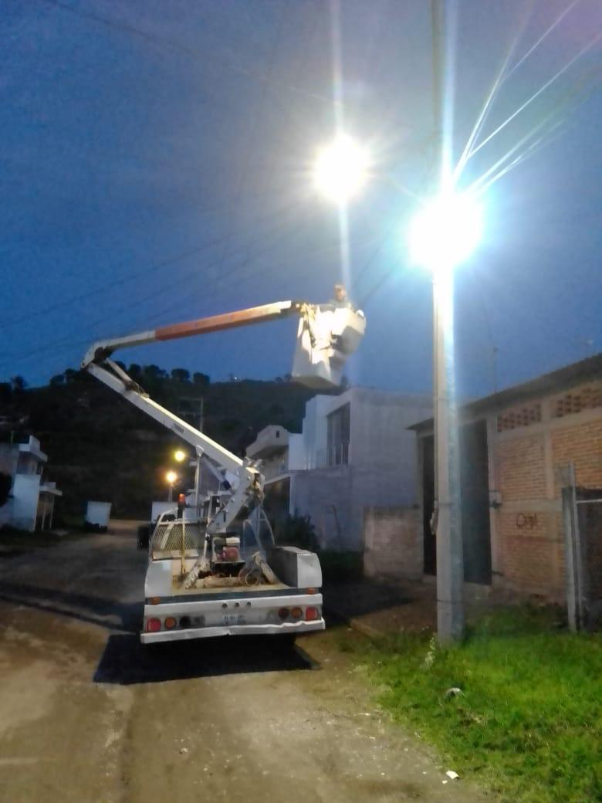

Se acude al llamado de emergencia de un poste siniestrado en la Calle Juarez, Col. Centro.
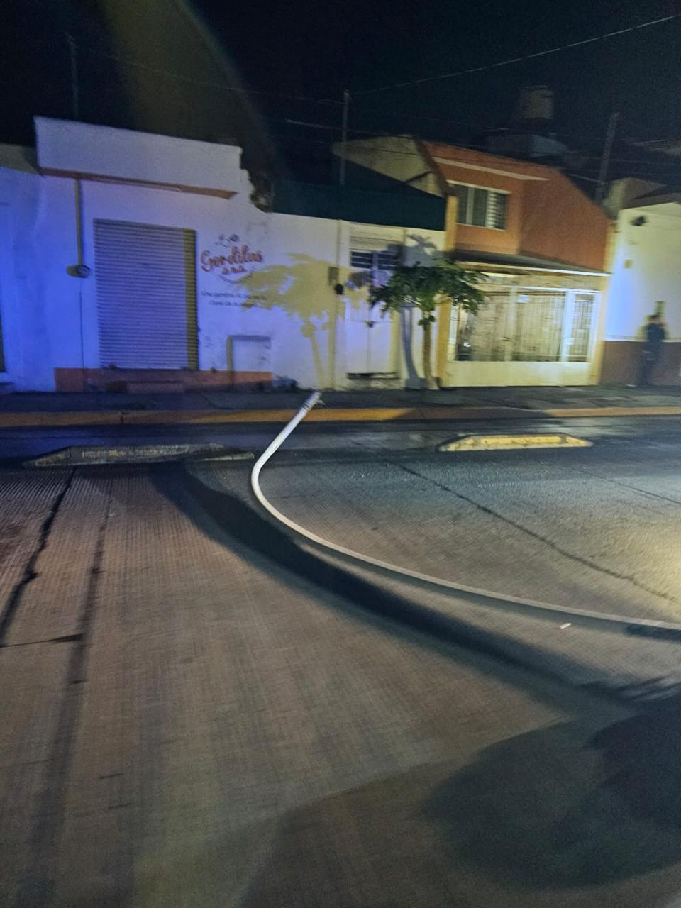

Se retiró línea, lámpara y abrazadera de un poste siniestrado en la Av. Jalisco, Col. Solidaridad.
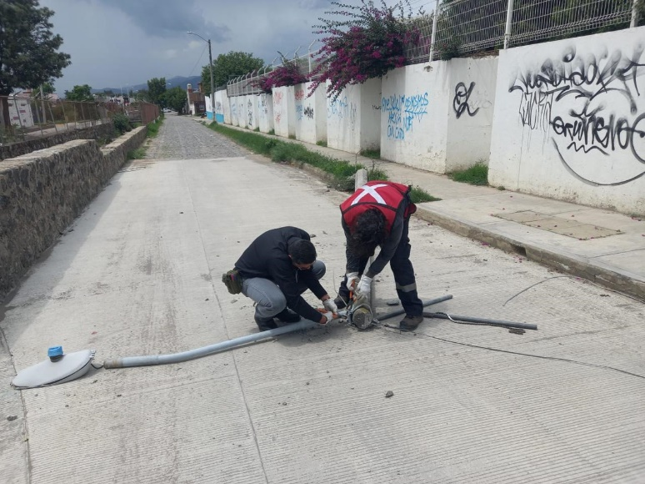
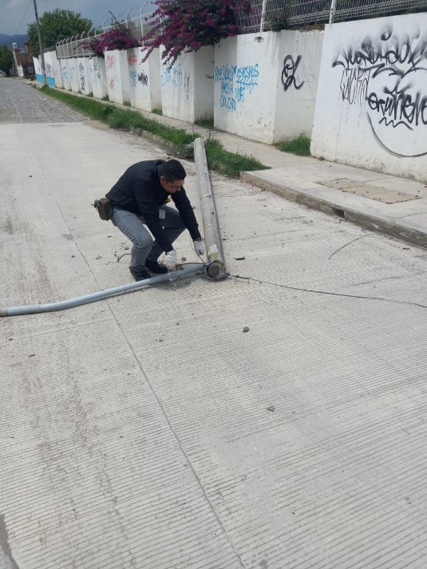

Se realizan los reportes diarios a Ilumina Zapotlán y el informe semanal.
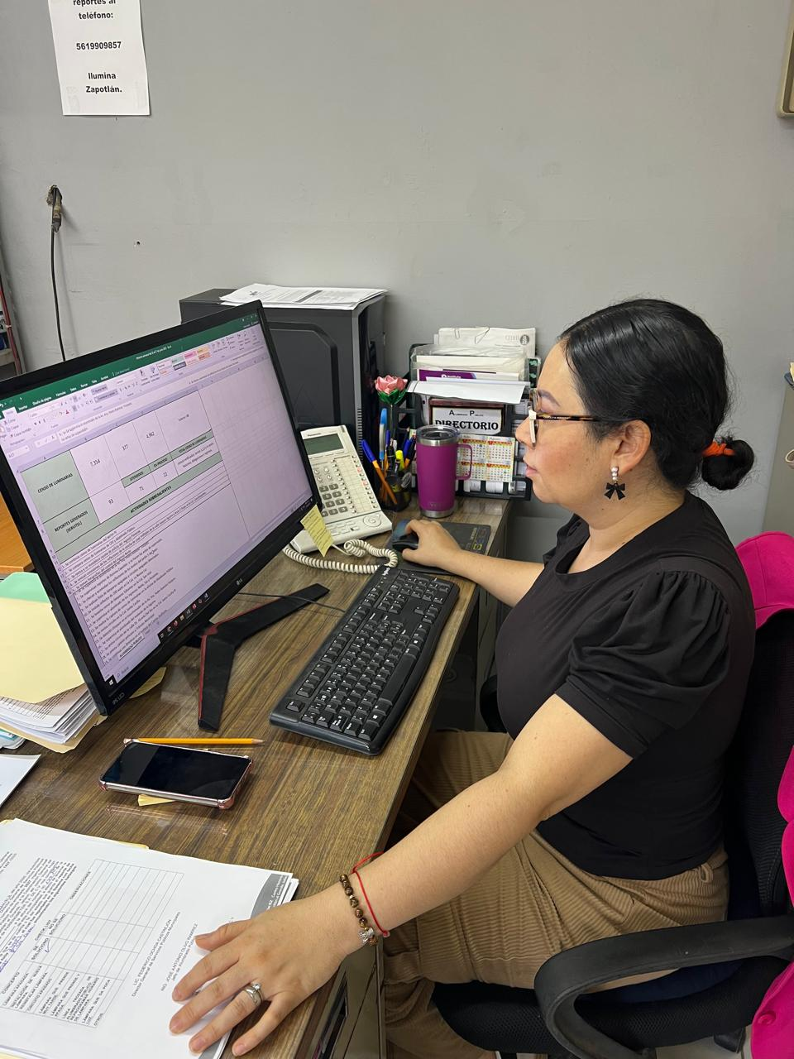
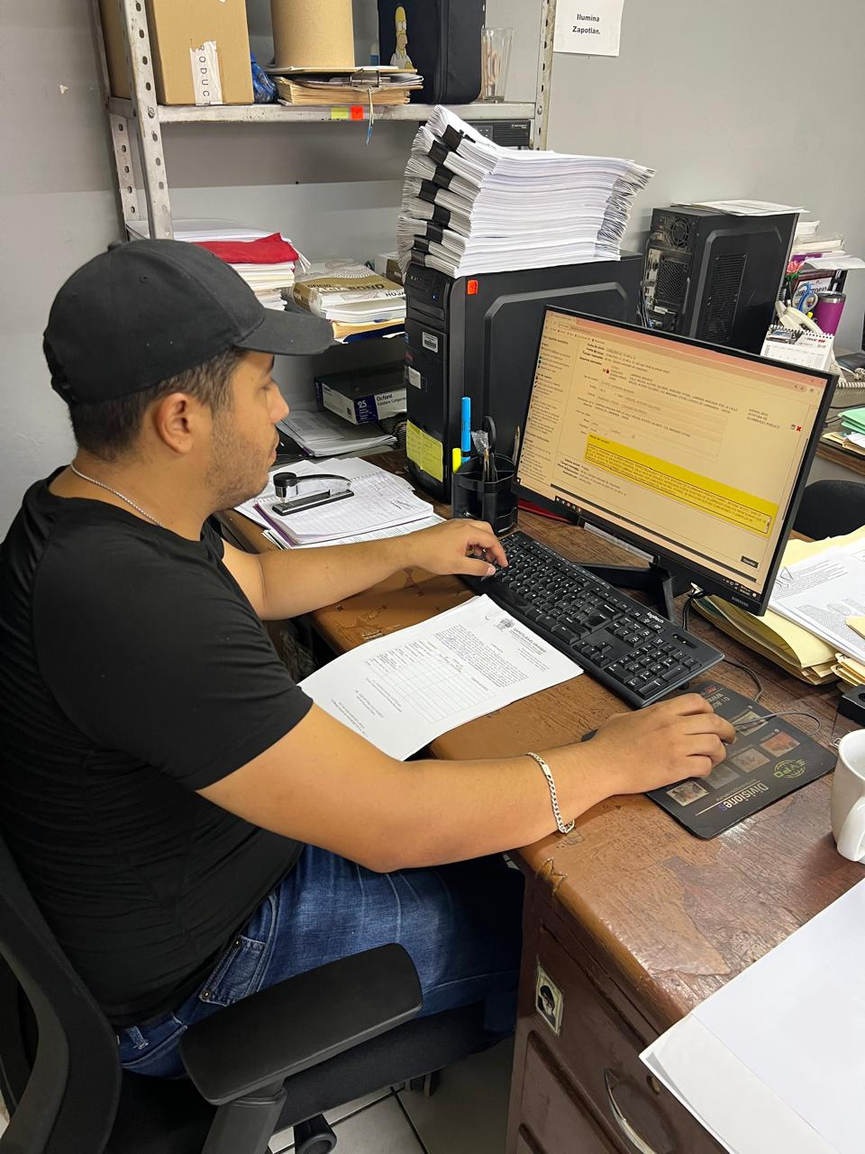

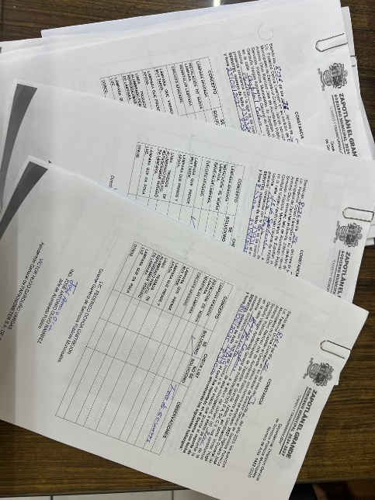

Se realiza supervisión de reportes a la Concesionaria Ilumina Zapotlán y se hace el acta correspondiente.
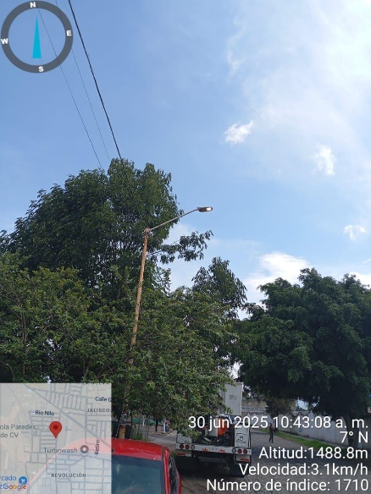

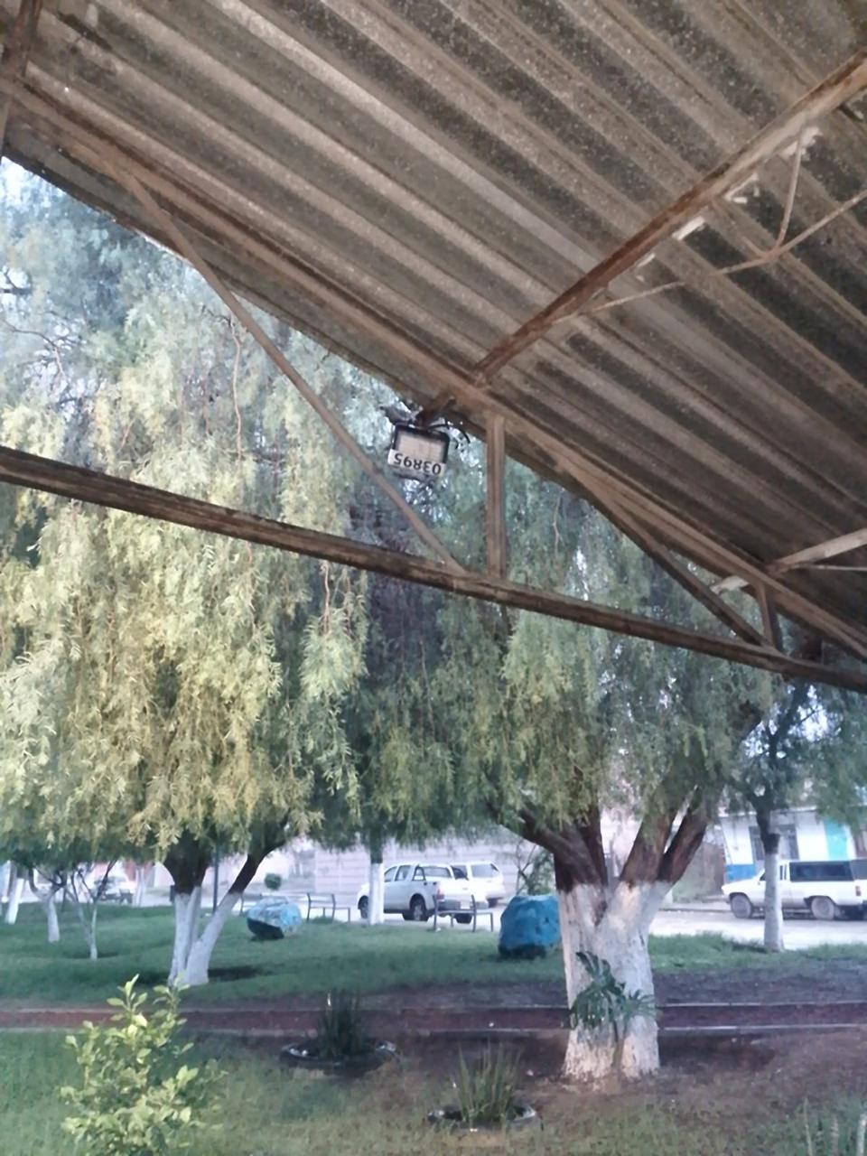
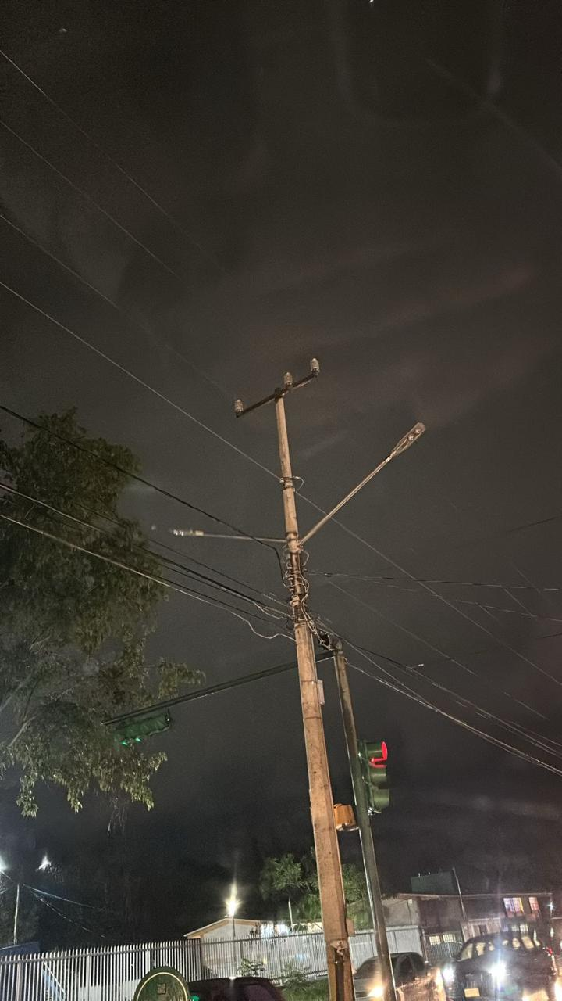

Se realiza comparativo de censo de Alumbrando Público, CFE Y Concesionaria para detectar posibles errores
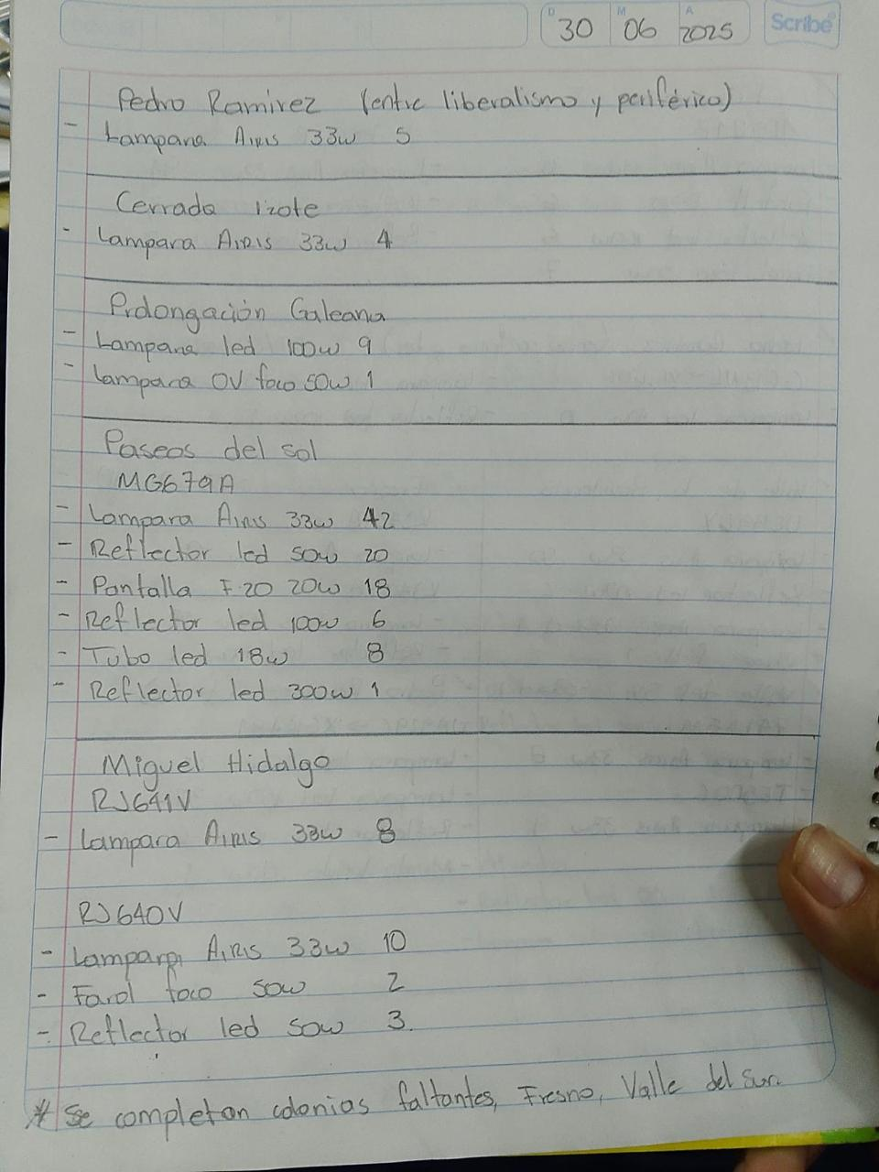

Se realizan rondines nocturnos para detectar lámparas apagadas y circuitos apagados
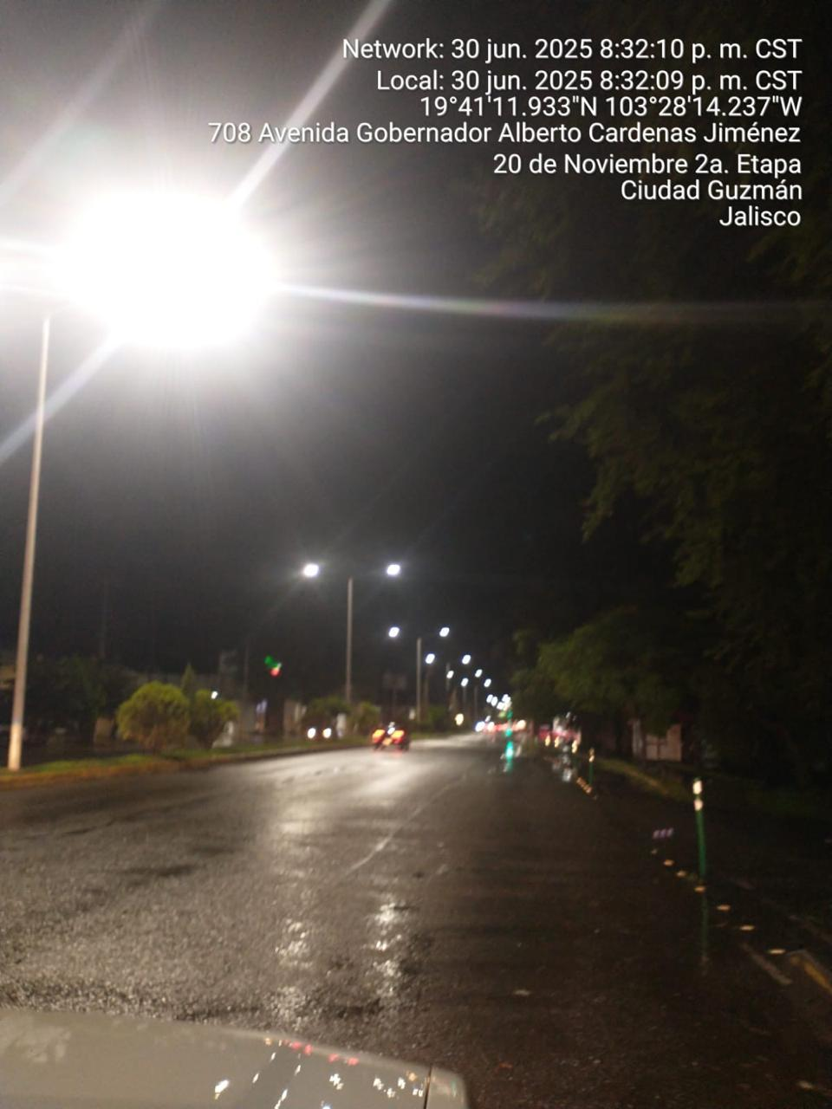
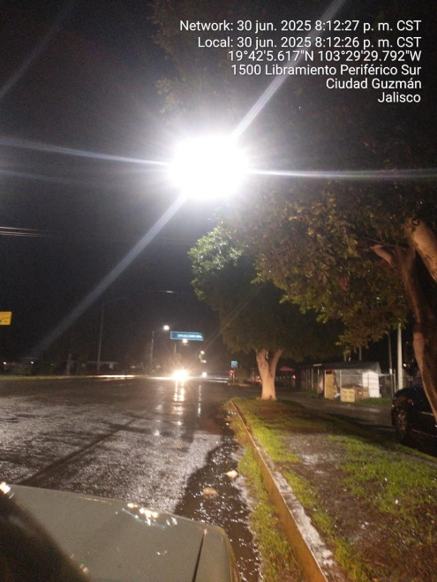

Se revisa instalación eléctrica y se sustituyen lámparas de leds en las oficinas de Obras Públicas y Ordenamiento Territorial.
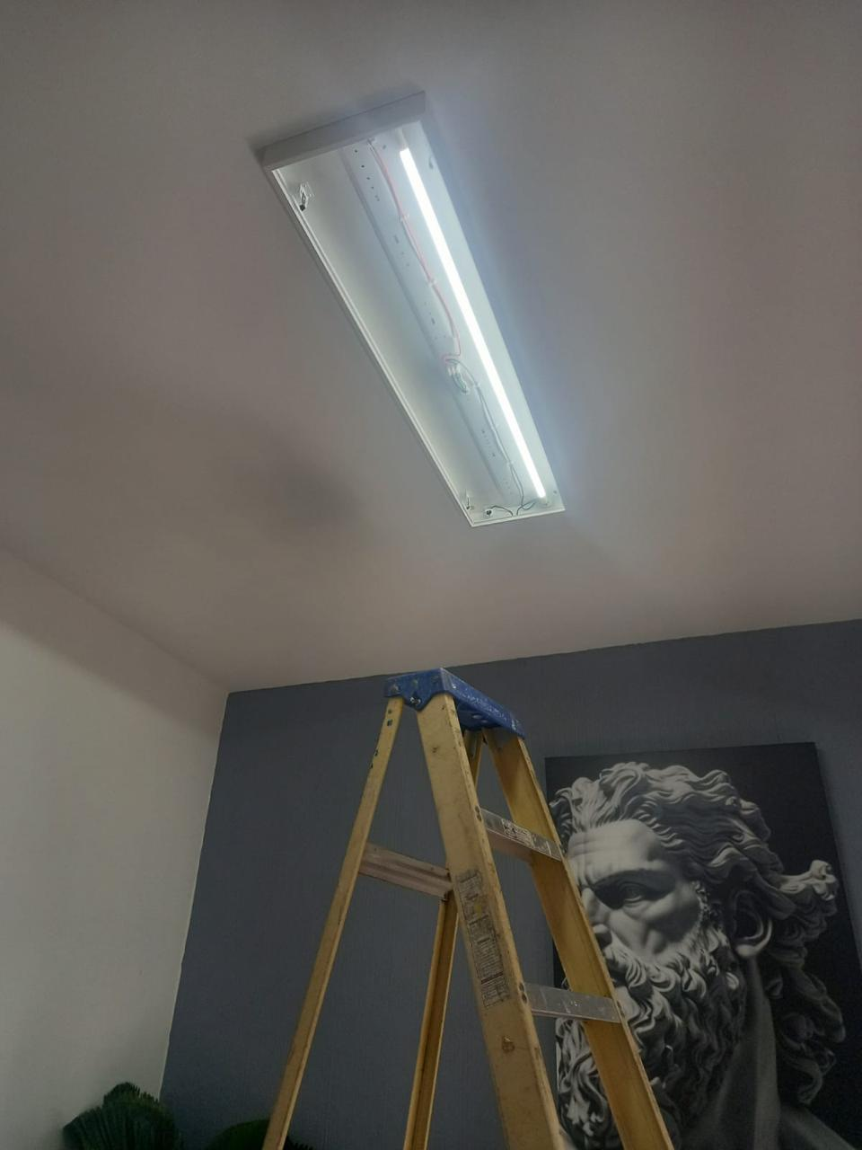
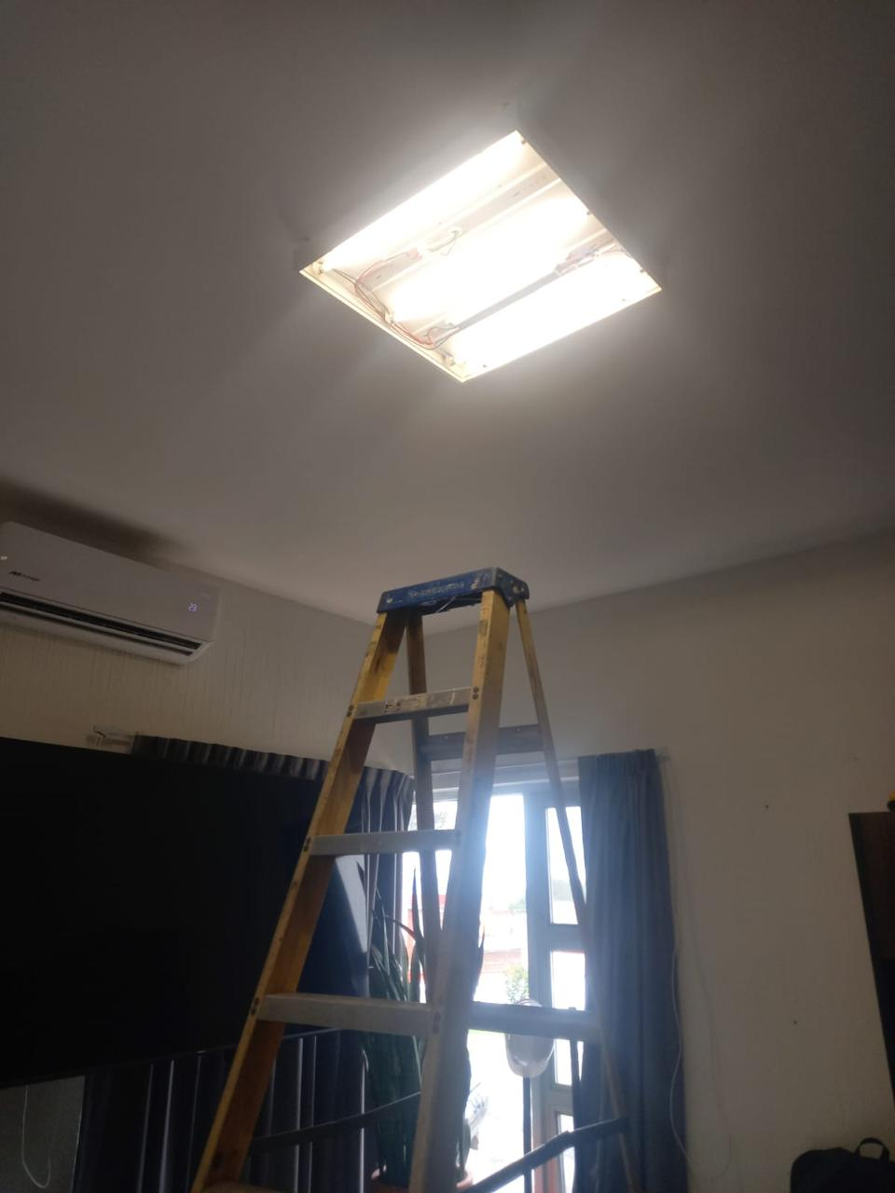
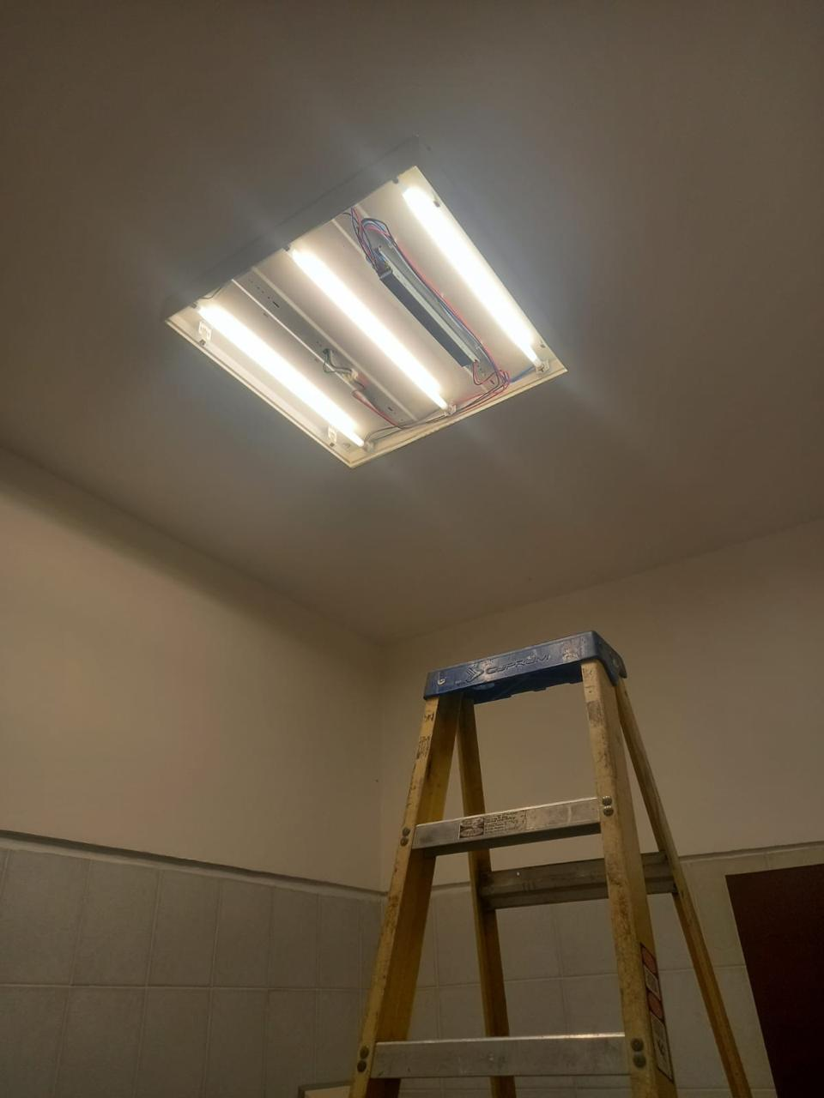

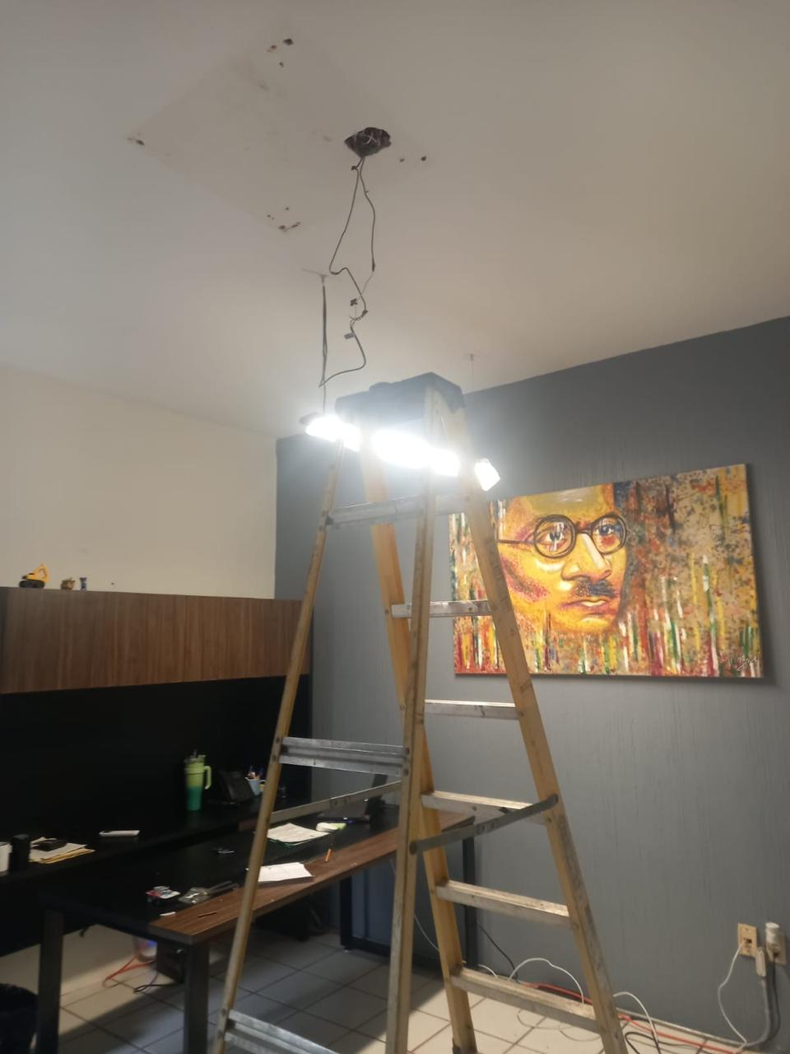
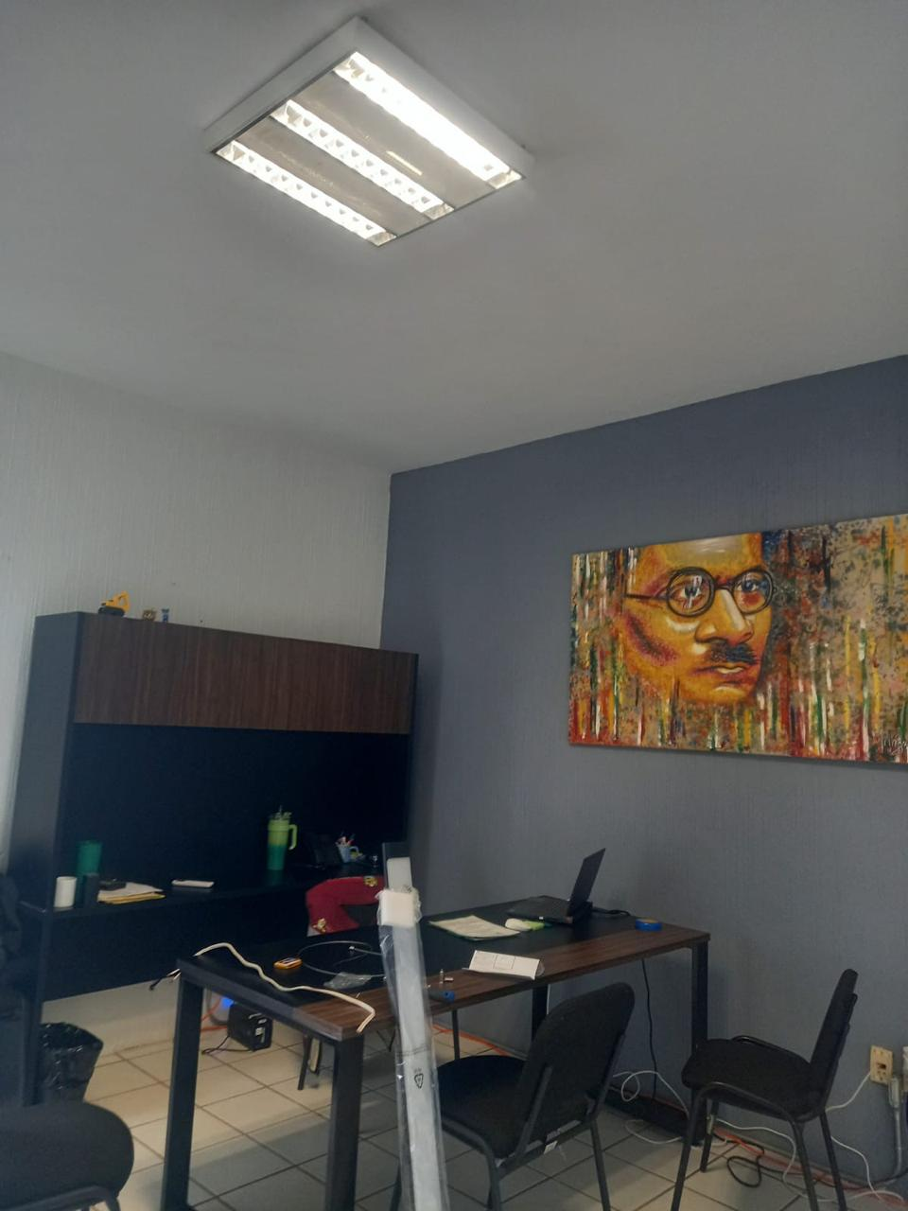

Instalación de luminaria de leds completa de 50 watts en la calle Querétaro Norte Col. ACFE ADRA (petición ciudadana)
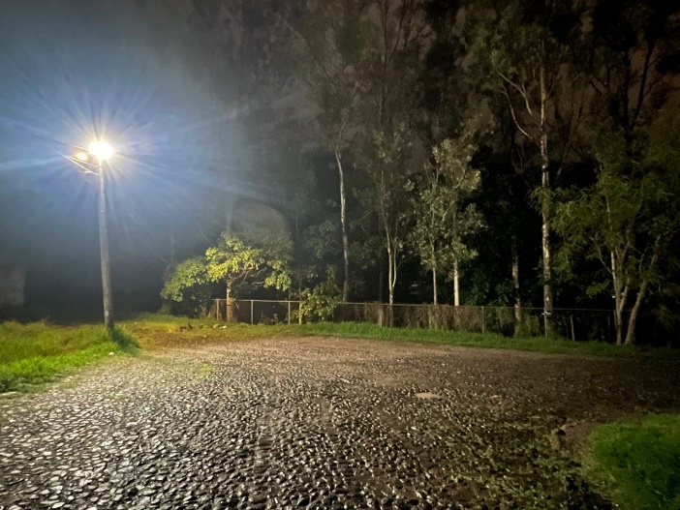

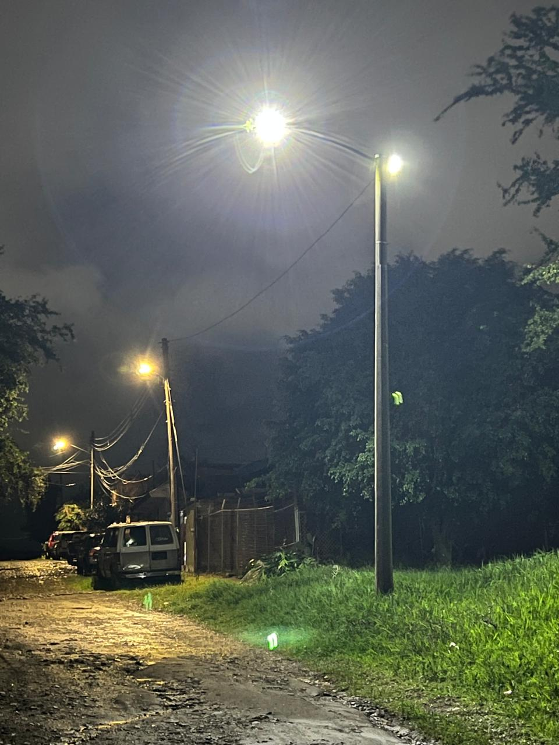
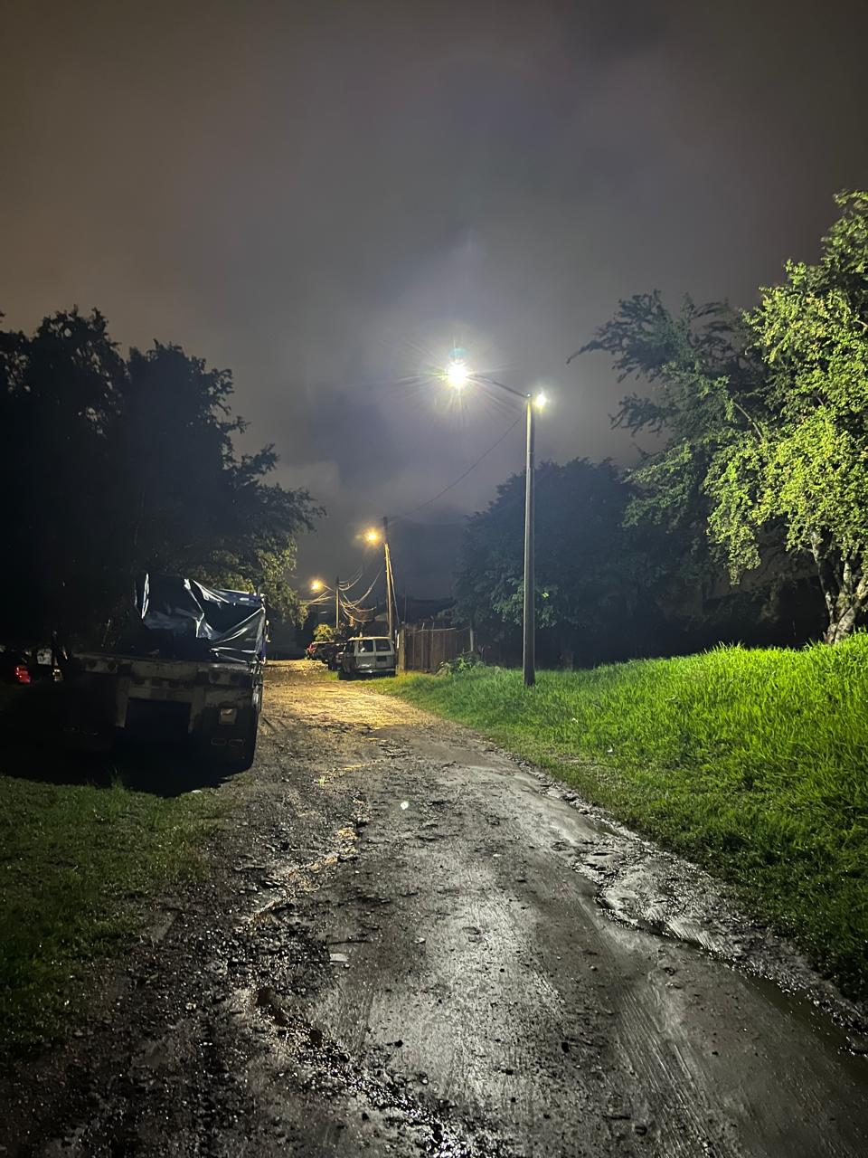

Instalación de línea y contacto a 127v para la alimentación del sonido (evento Presidenta cercana a ti) Col. Pastor De Arriba.
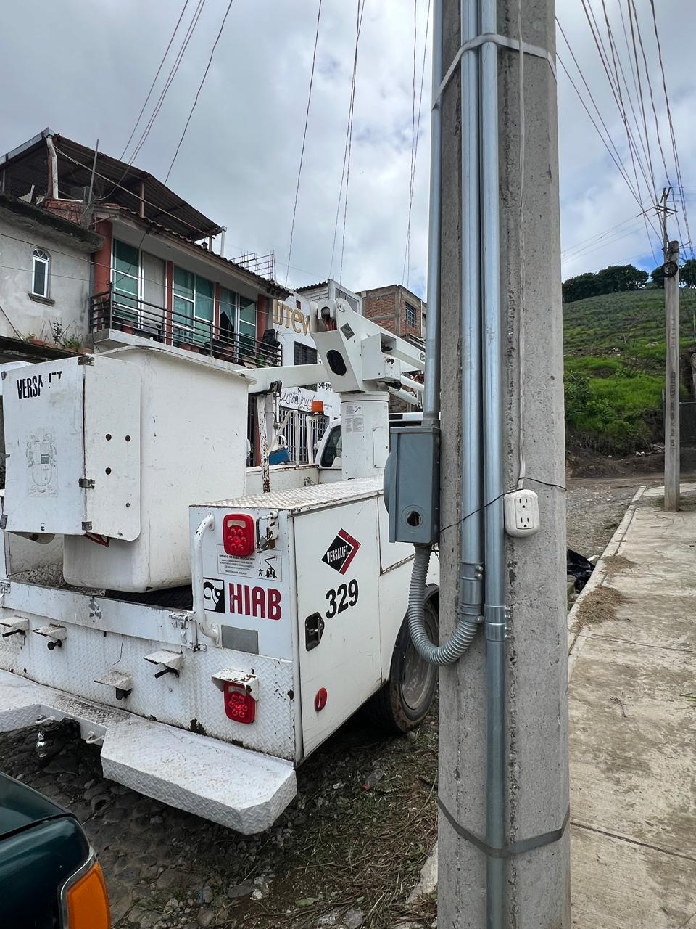
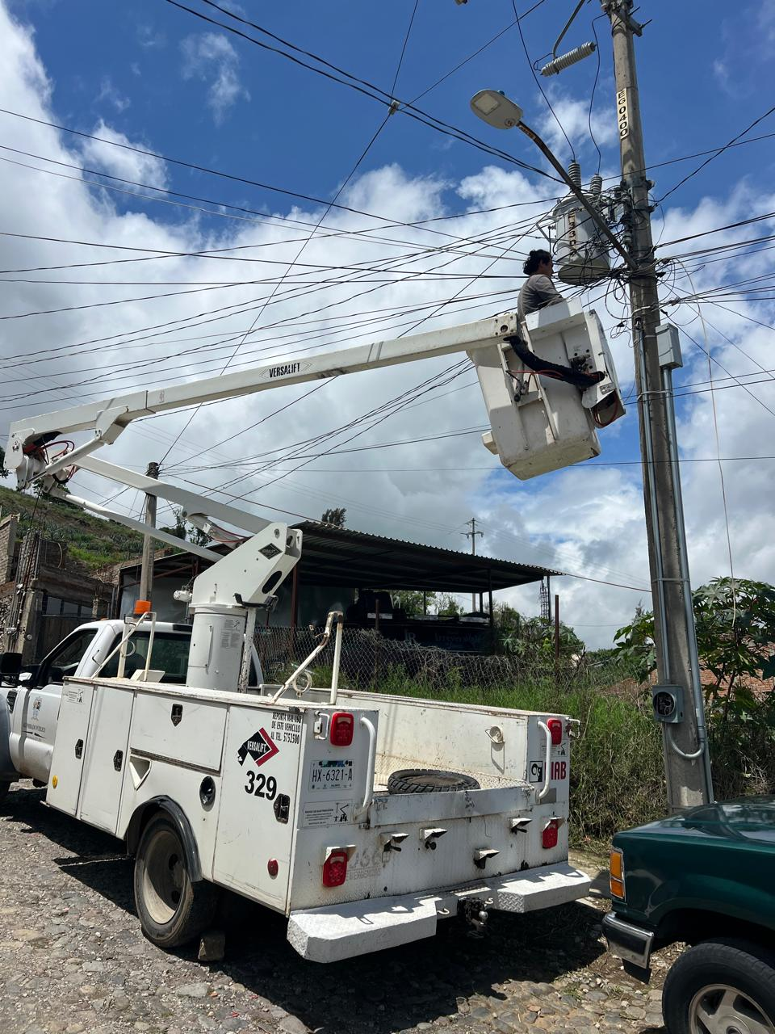

Reparación de 2 luminarias en la brecha de la calle El Pastor, Col. El Pastor de Arriba
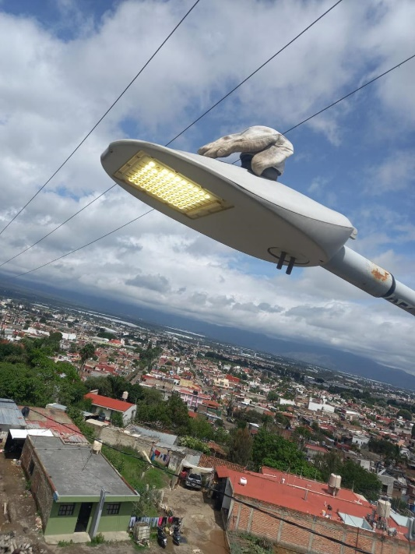
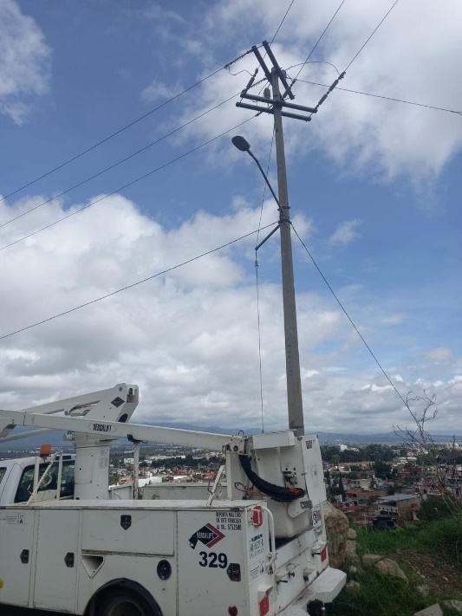
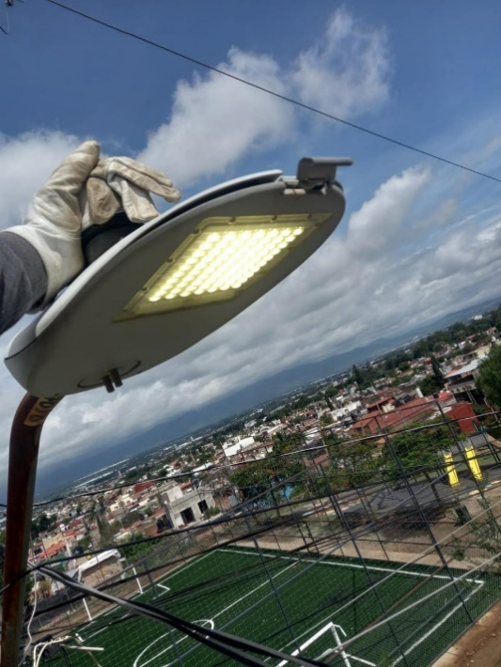

Instalación de cable de aluminio 2+1, 35 mts y reflector de leds de 100 watts (área de juegos de la Col. El Pastor de Arriba)

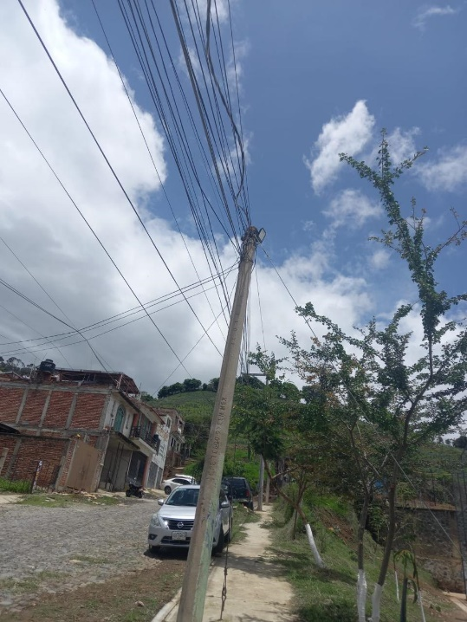
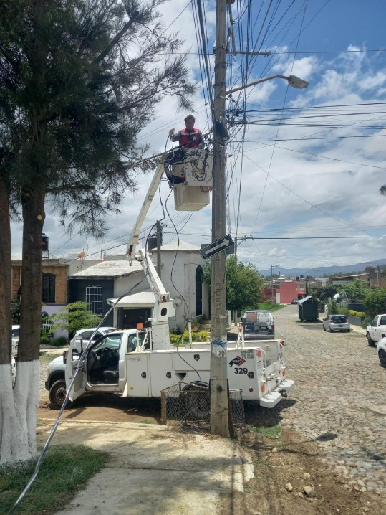

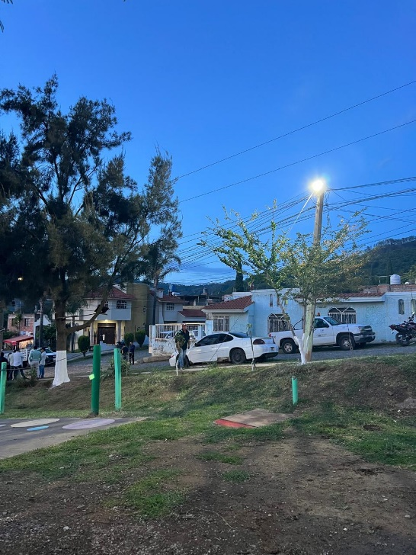

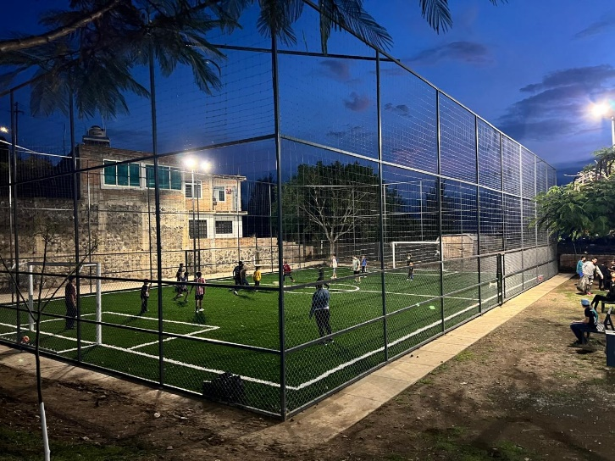

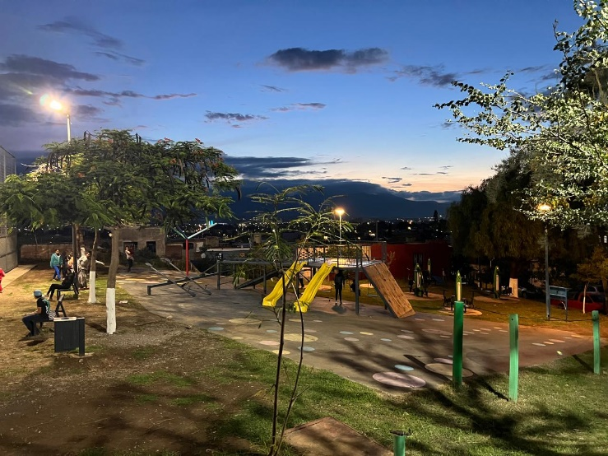

Se acude al evento Presidenta en tu colonia en la Col. El Pastor De Arriba.
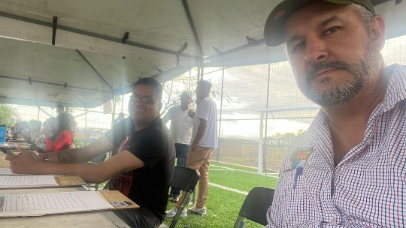
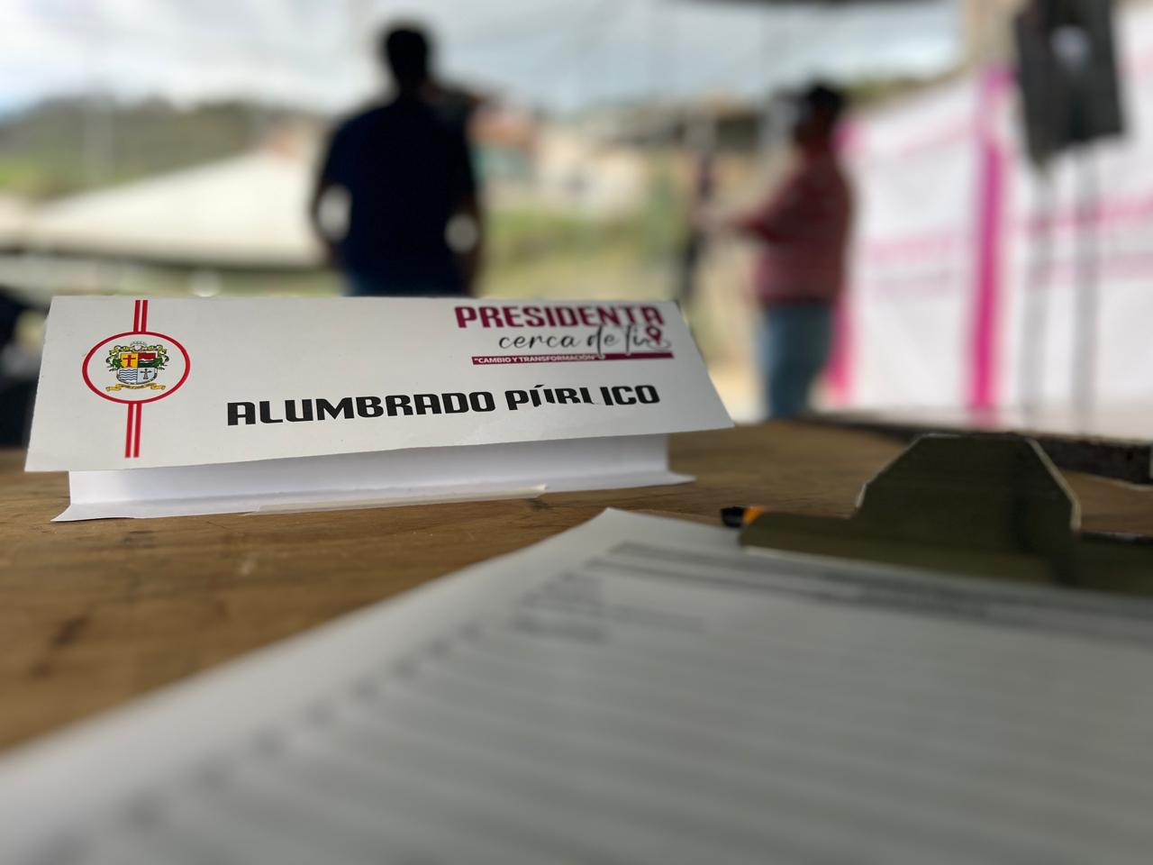

Se restableció el circuito de la calle Javier Mina, Ramón Corona y Humboldt, Col. Centro
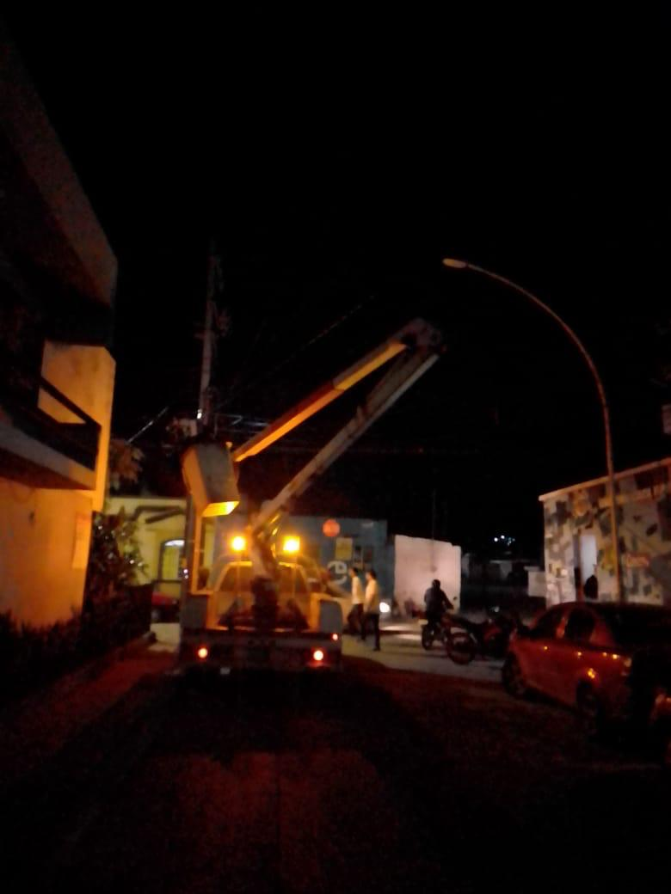
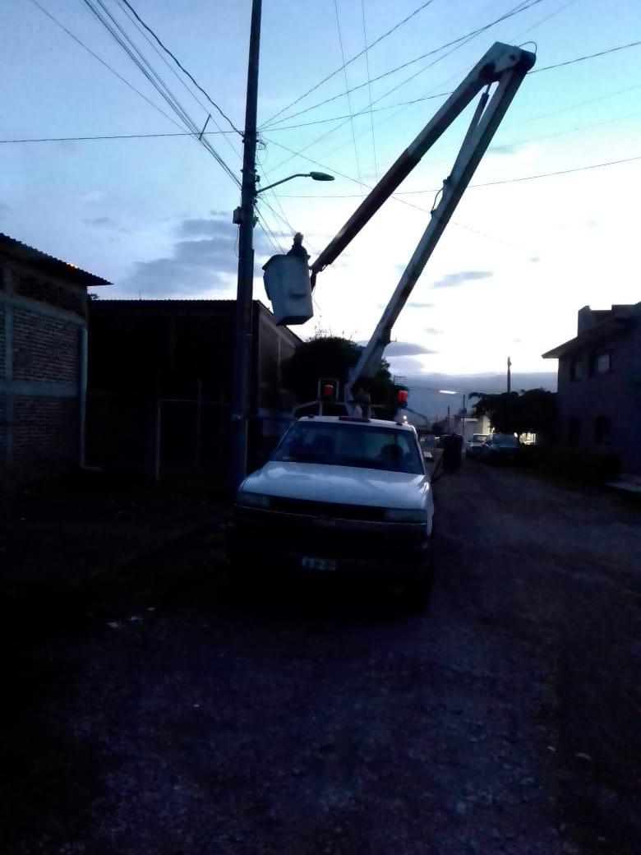

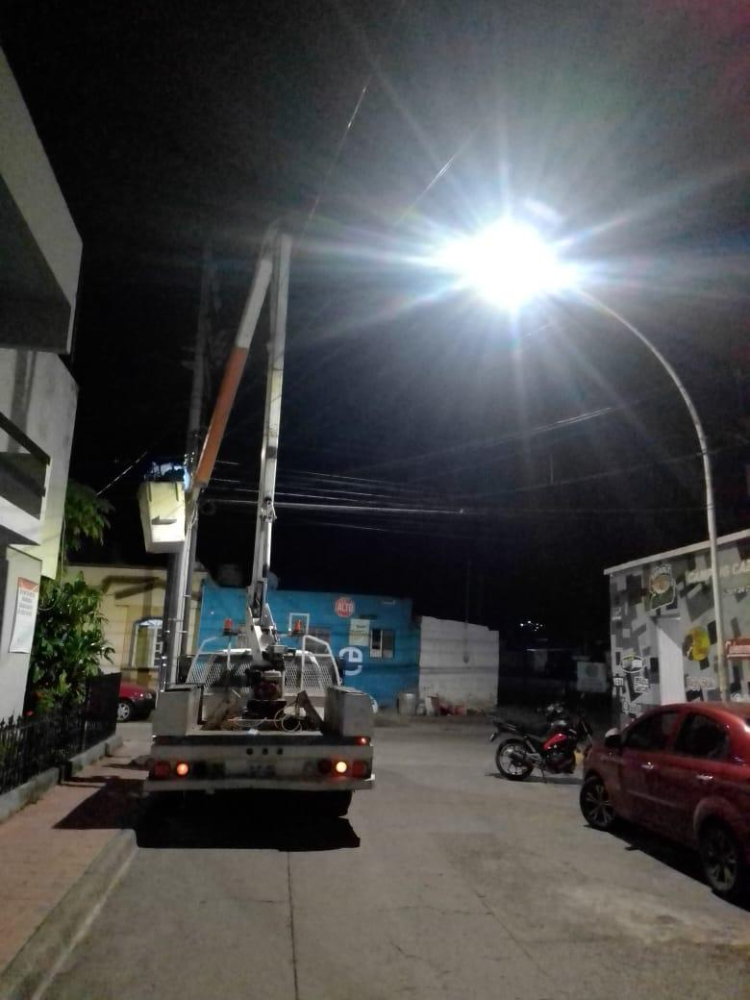
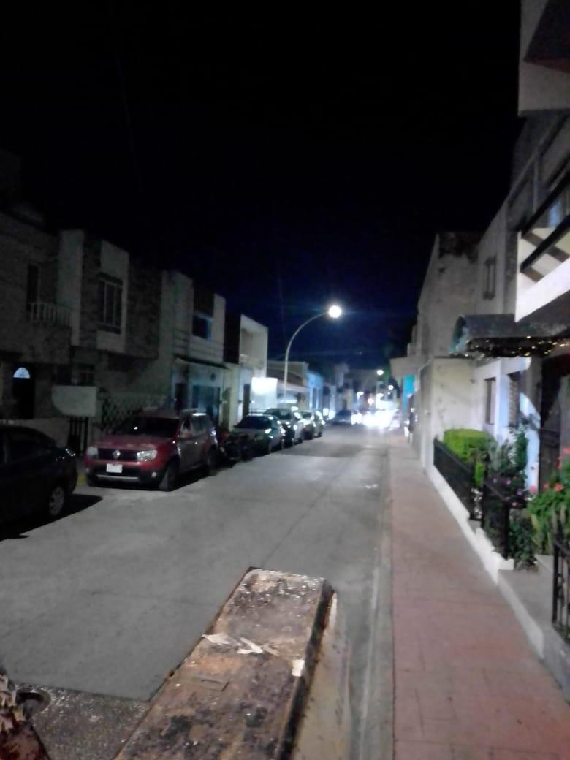

Se restablece circuito de la plazoleta de El Santuario.
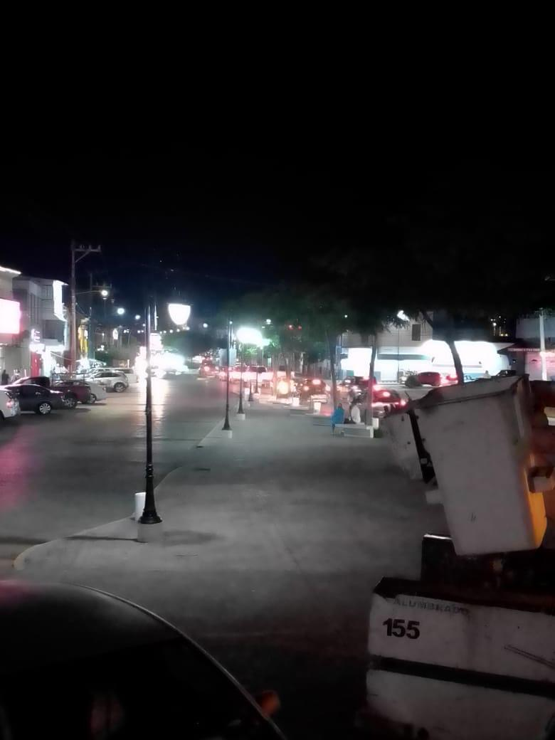

Se instala reflector de leds de 200 watts en la Calle: Jericó esquina Tuxpan, Col. El Pastor de Arriba.
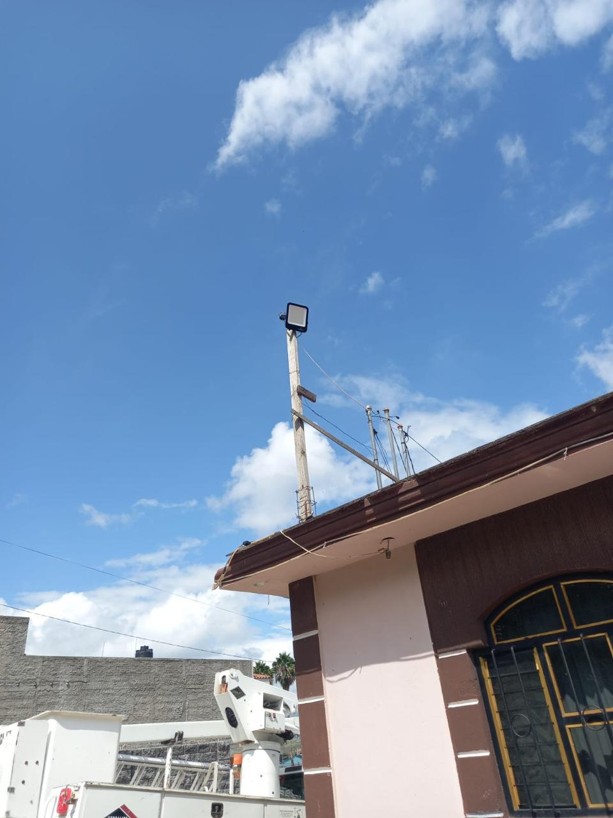
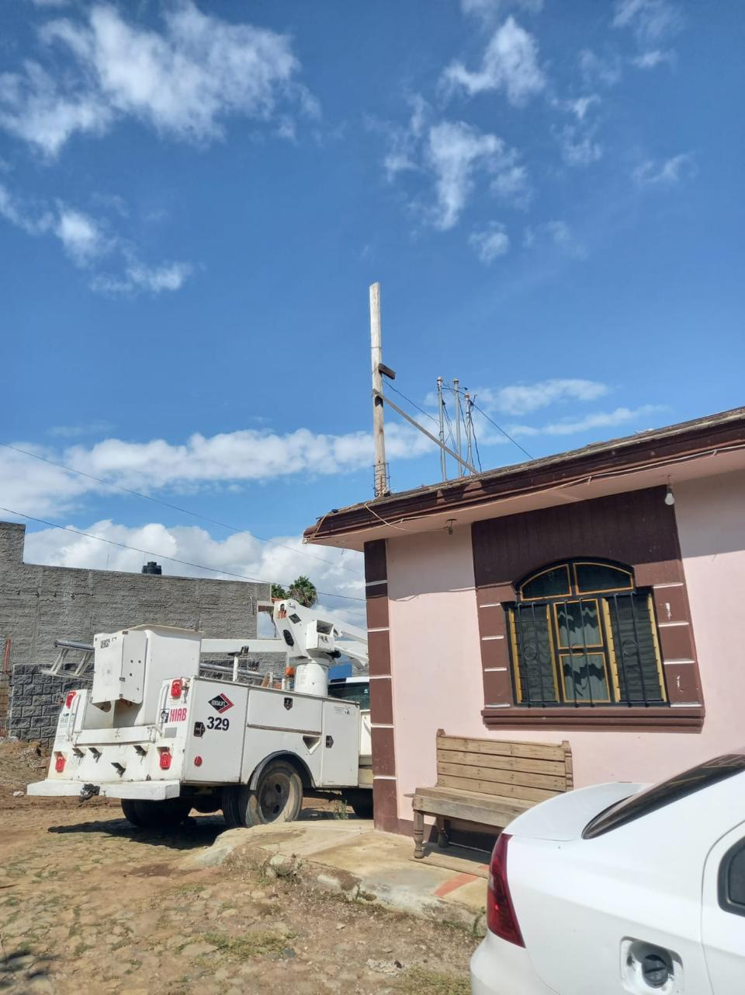

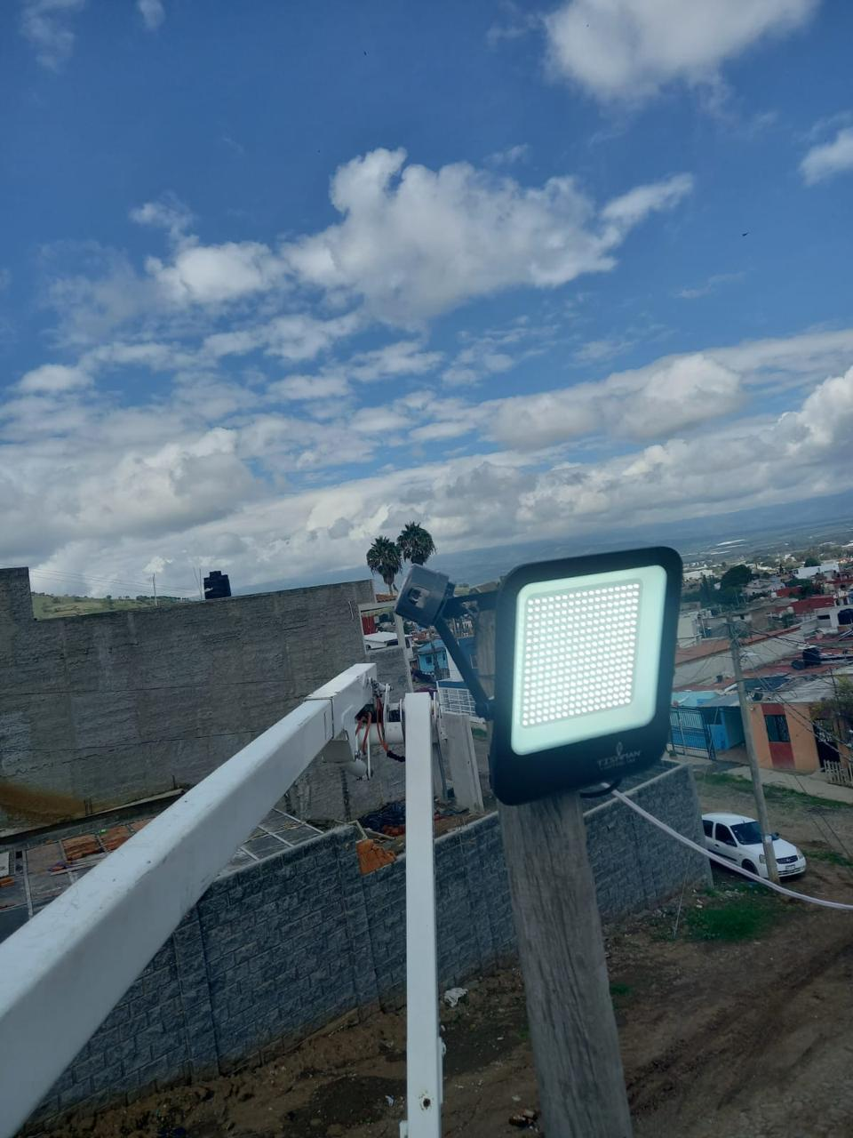
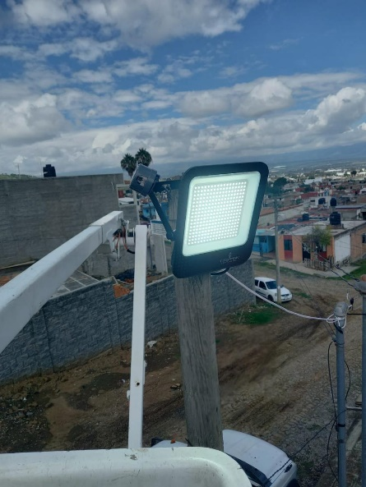

Se cambia fotocelda de los reflectores de la fachada de presidencia.
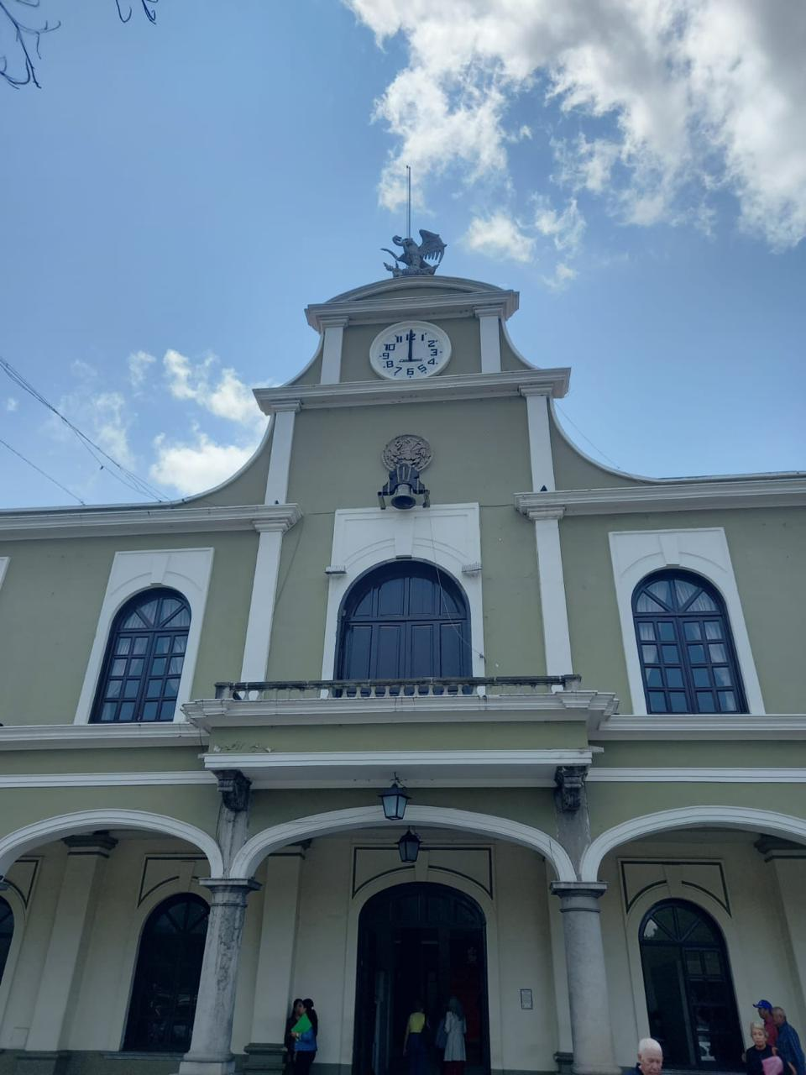
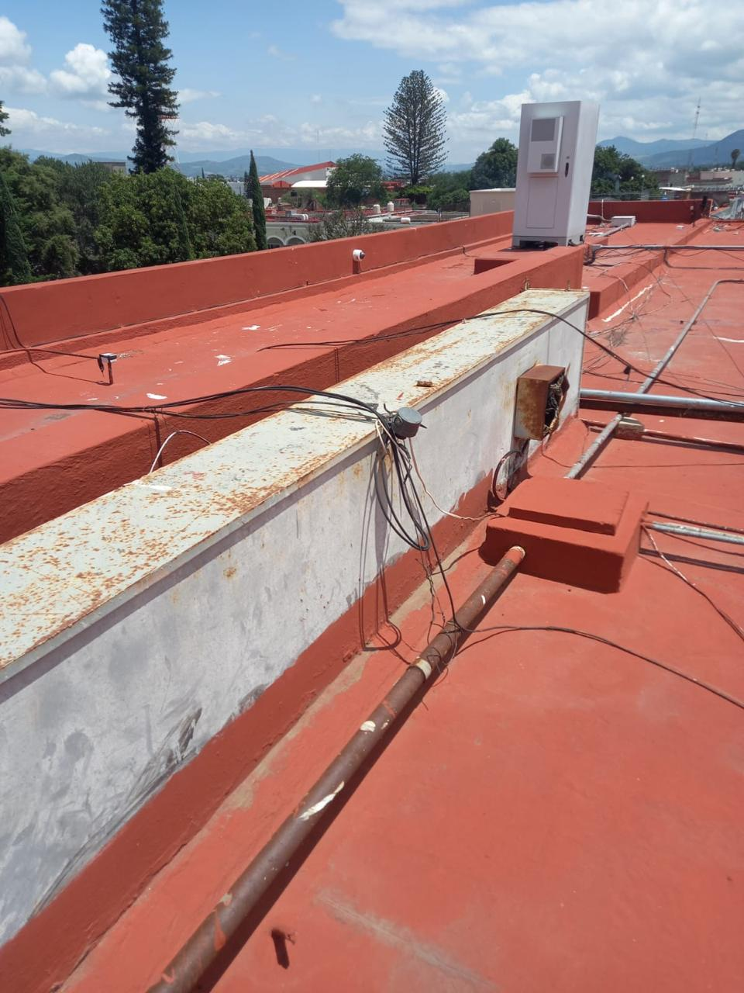

Se ajustan reflectores en las canchas de la Col. Valle de la Providencia
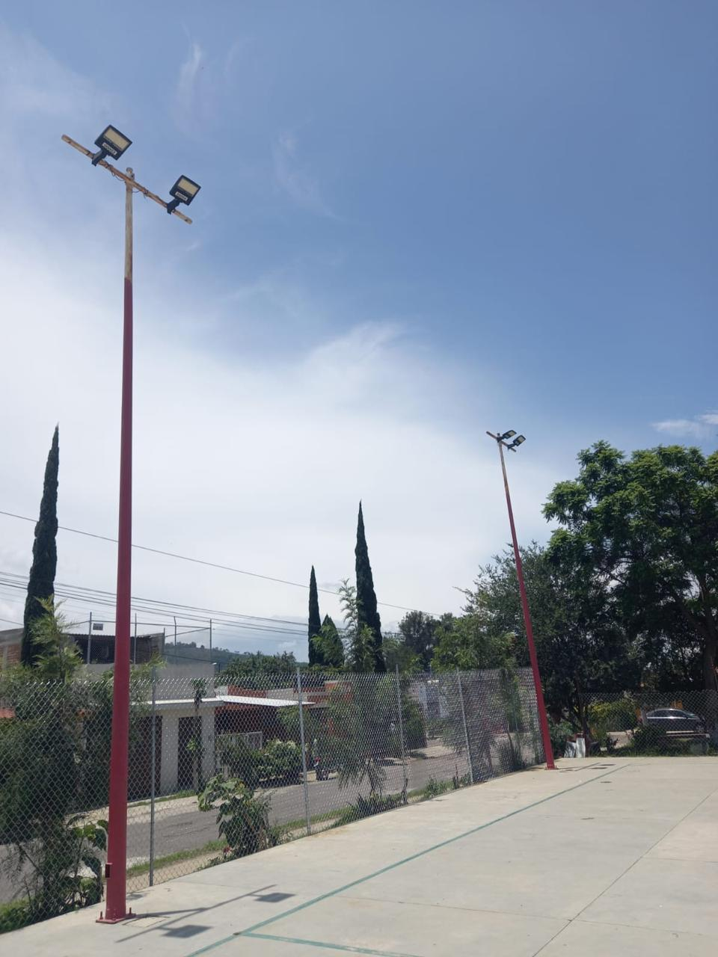
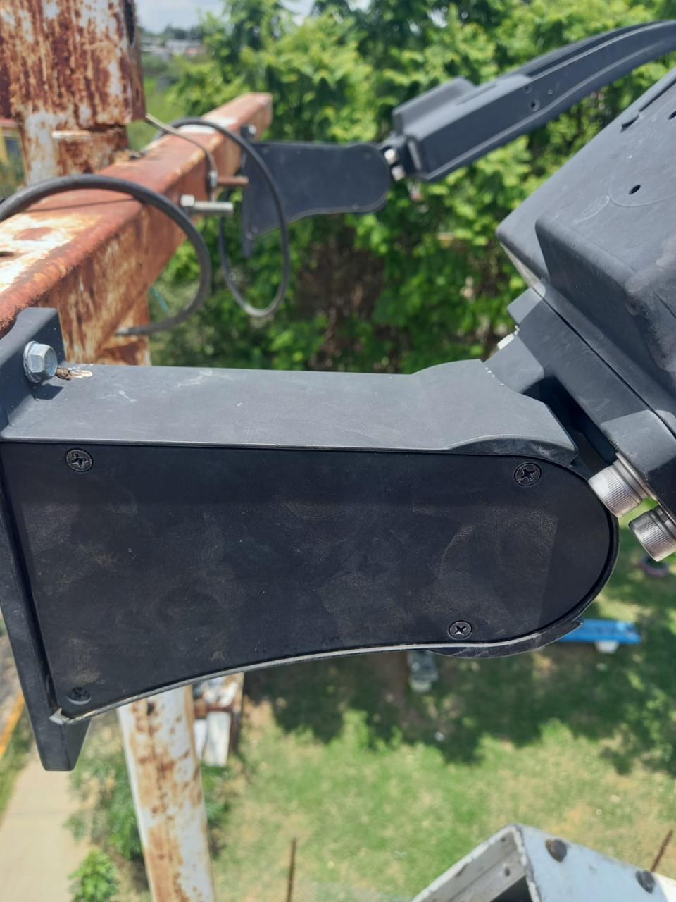

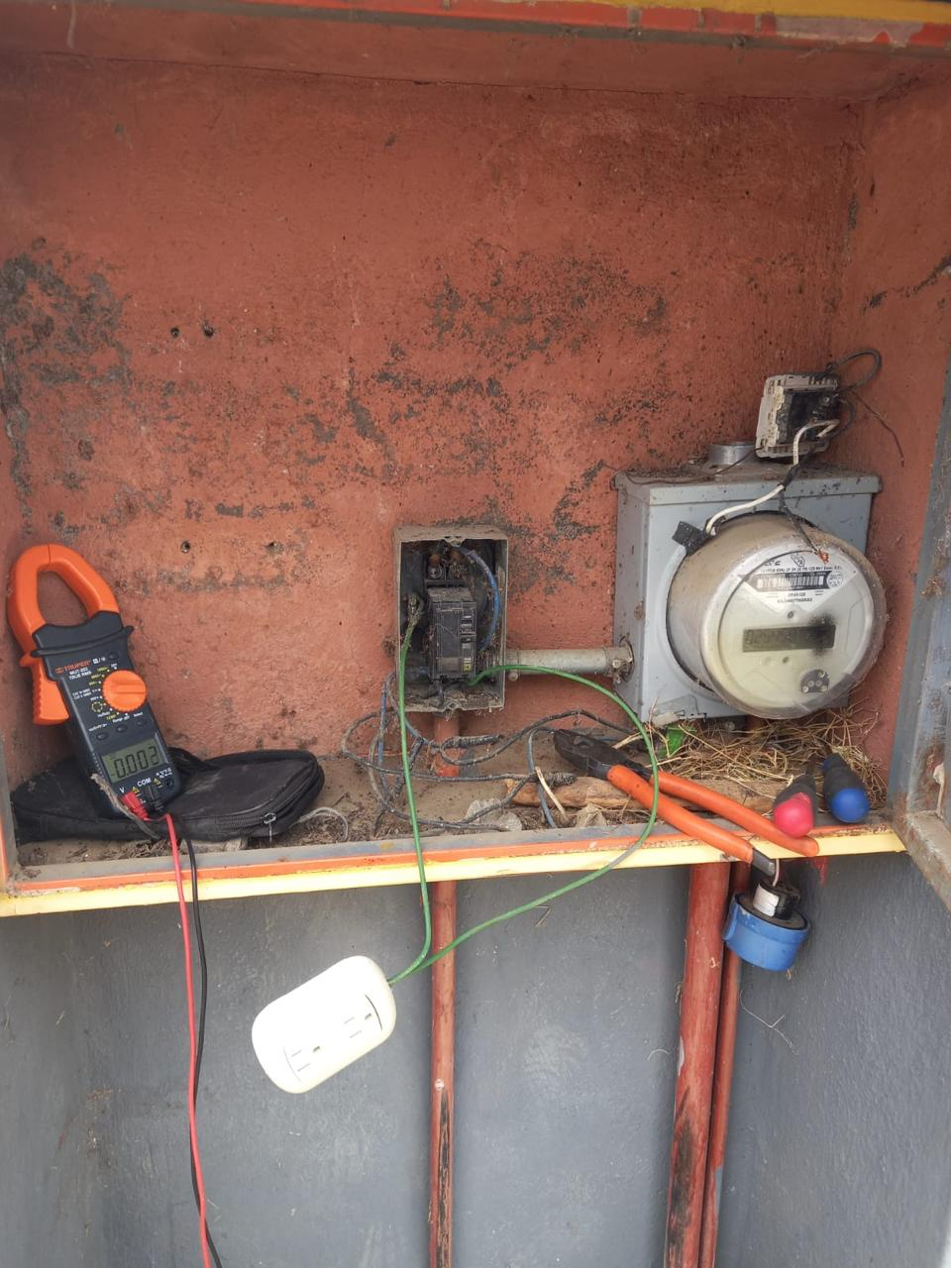
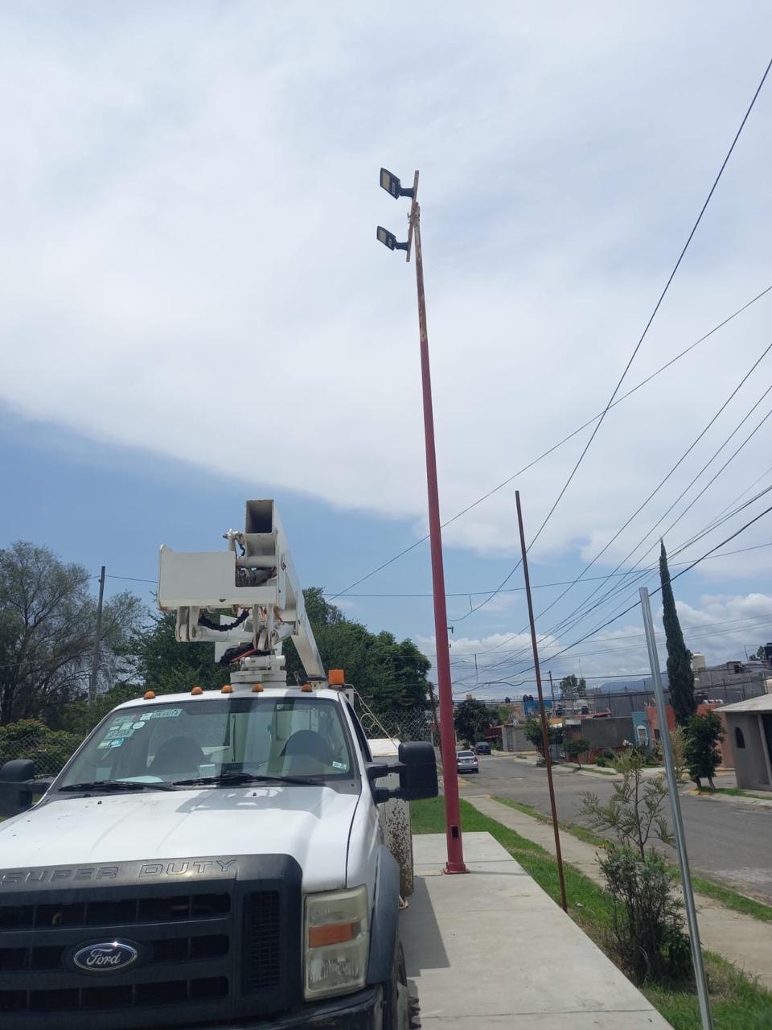

Se revisan los reflectores que iluminan los bustos del Jardín 5 de Mayo.
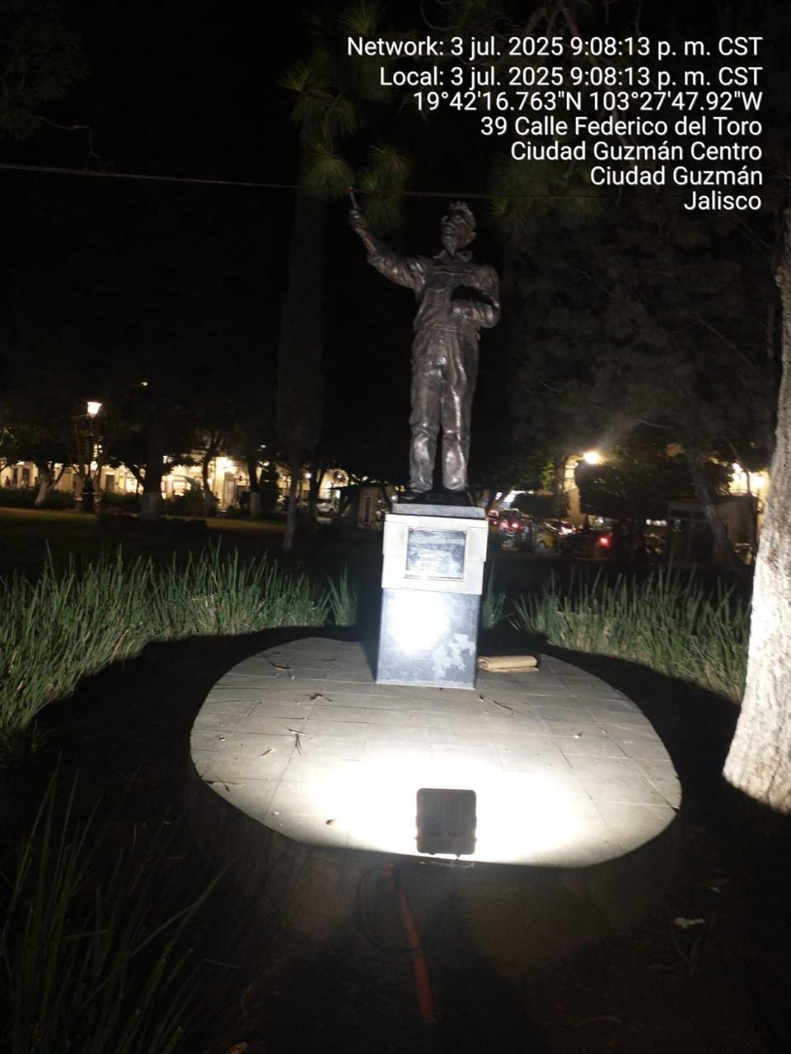

Instalación de reflector de leds de 200 watts en la calle Libertad, Col. Emiliano Zapata (petición ciudadana)
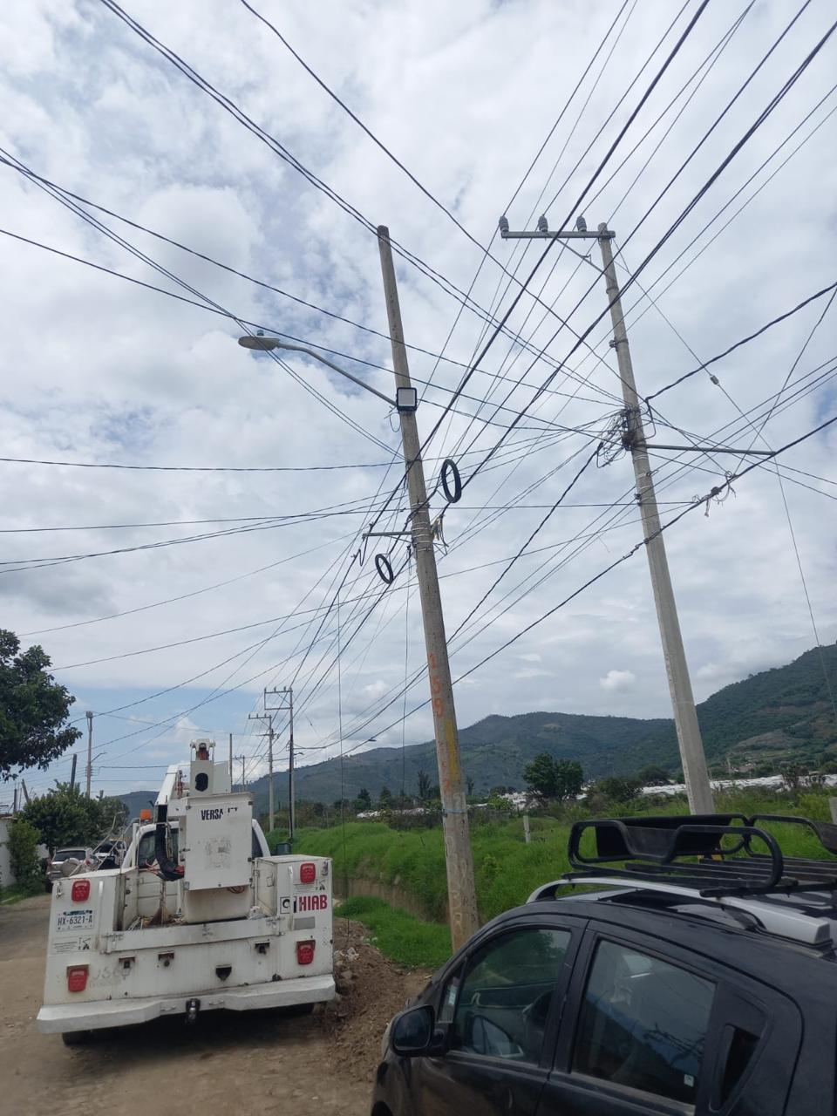
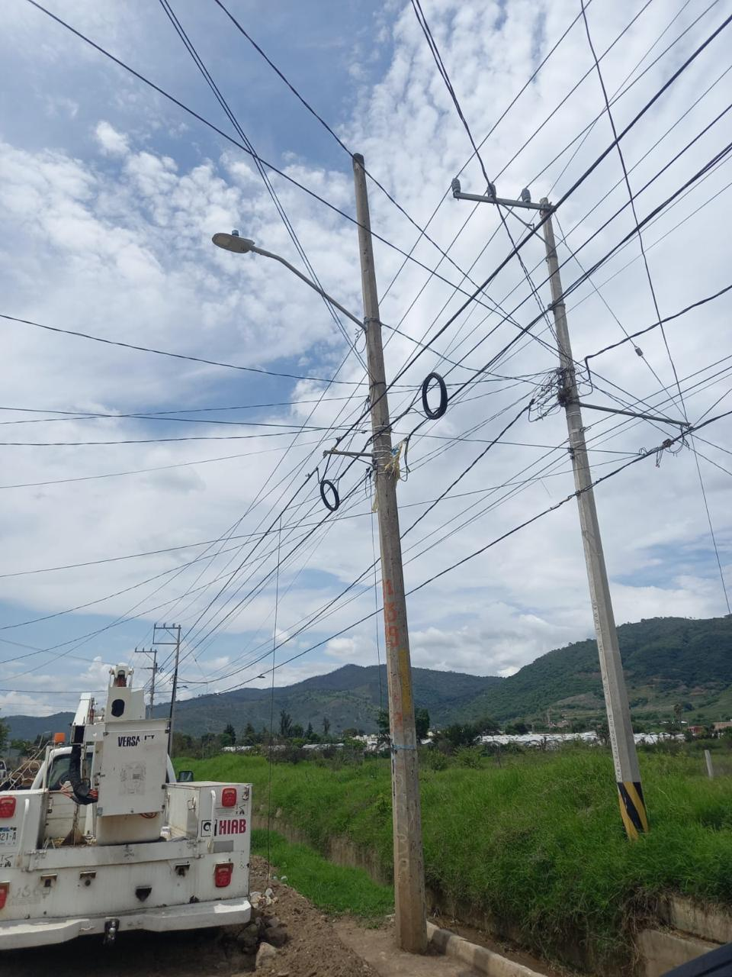

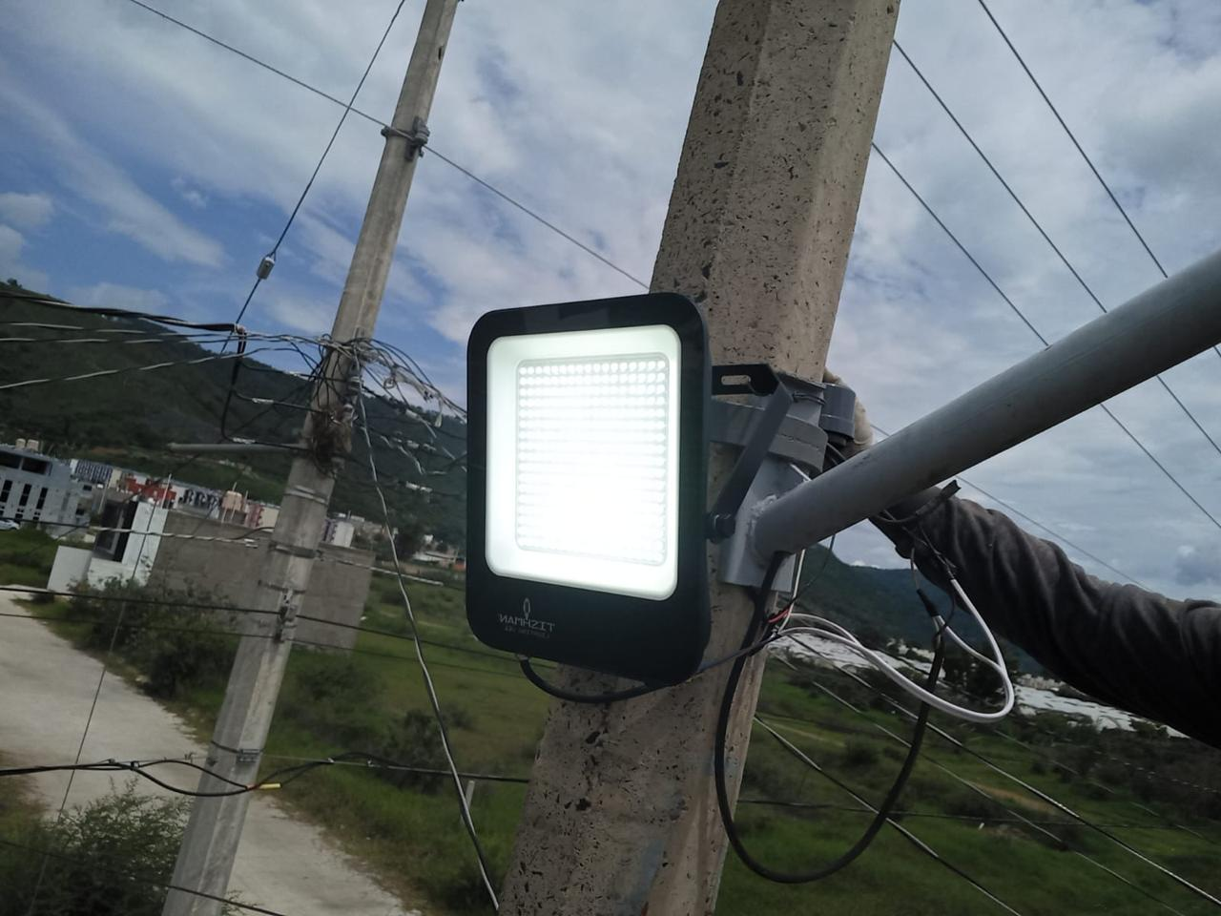

Reparación de falso contacto de una luminaria en la Calle: Guillermo Langlois Col. Constituyentes.
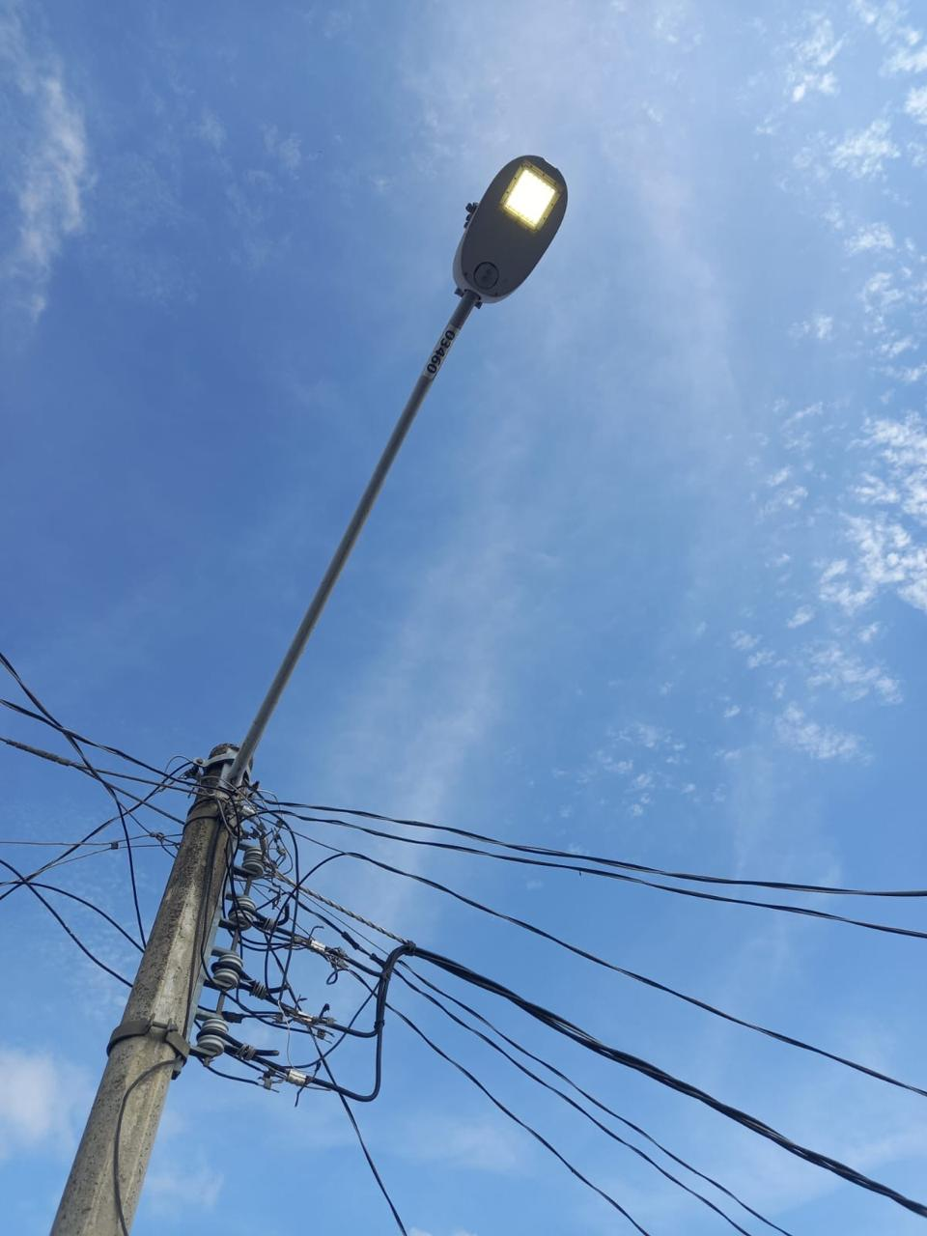
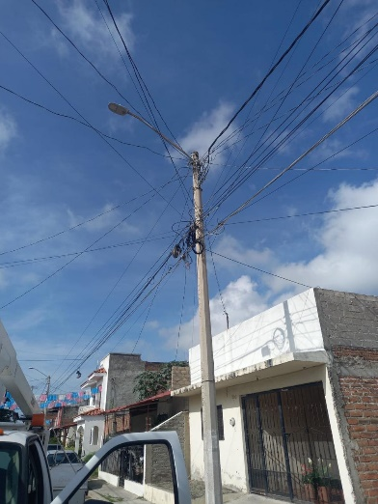

Instalación de una nueva luminaria en la Calle: José Manzano esquina Jorge Villaseñor Col. Constituyentes
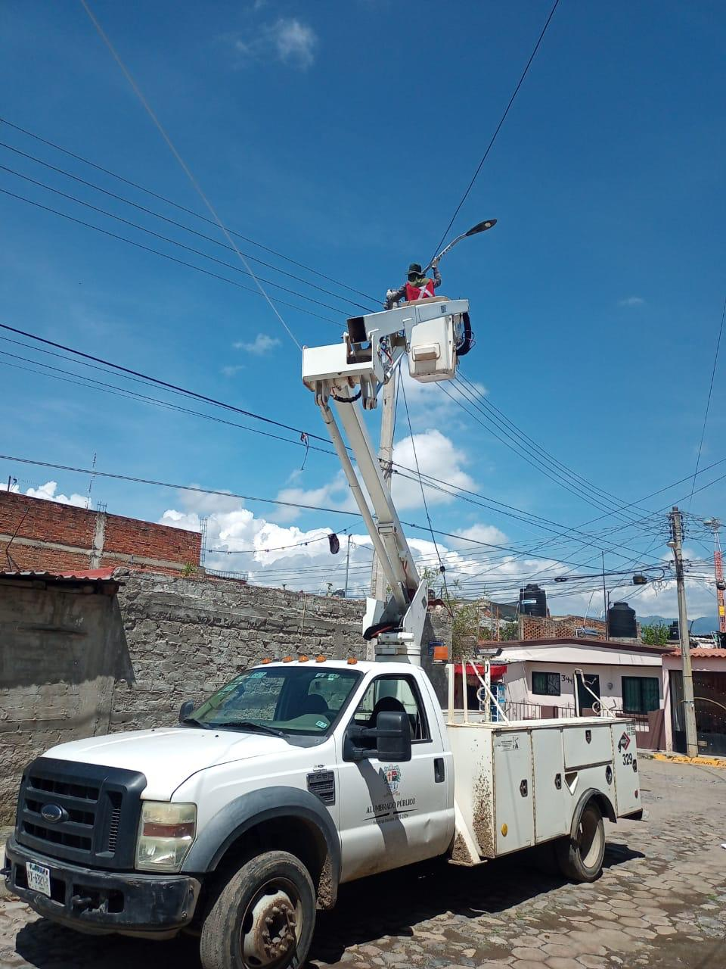
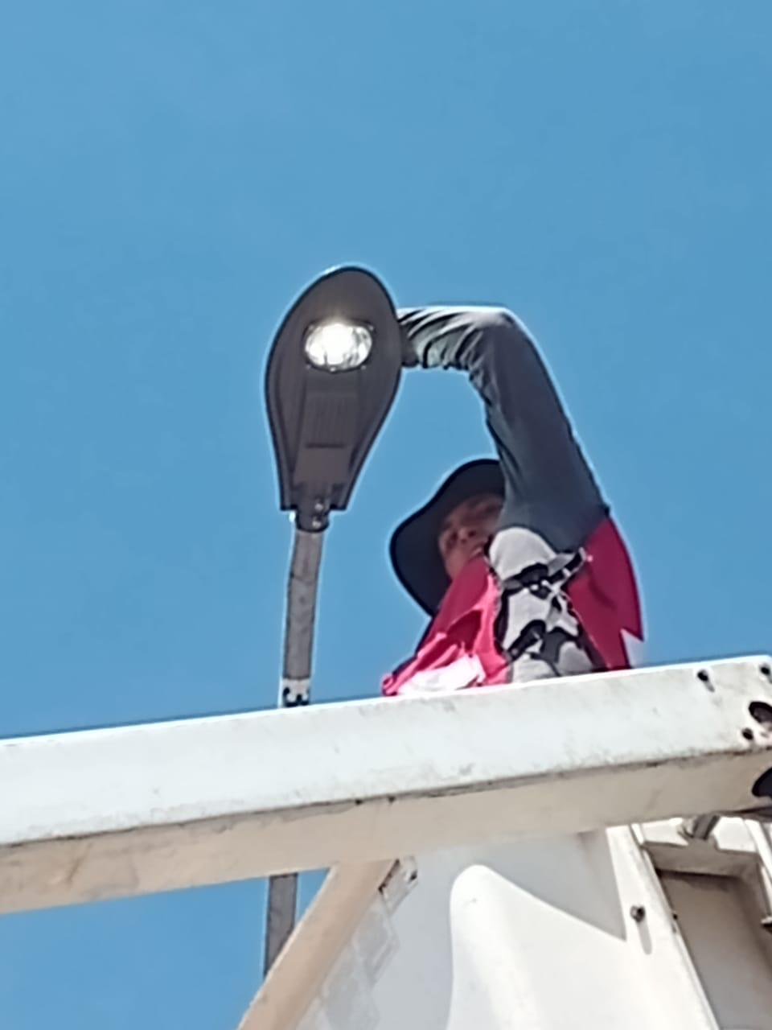

Se acude un reporte ciudadano de 4 lámparas apagadas en la Calle: Ramón Corona #499 Int. Coto
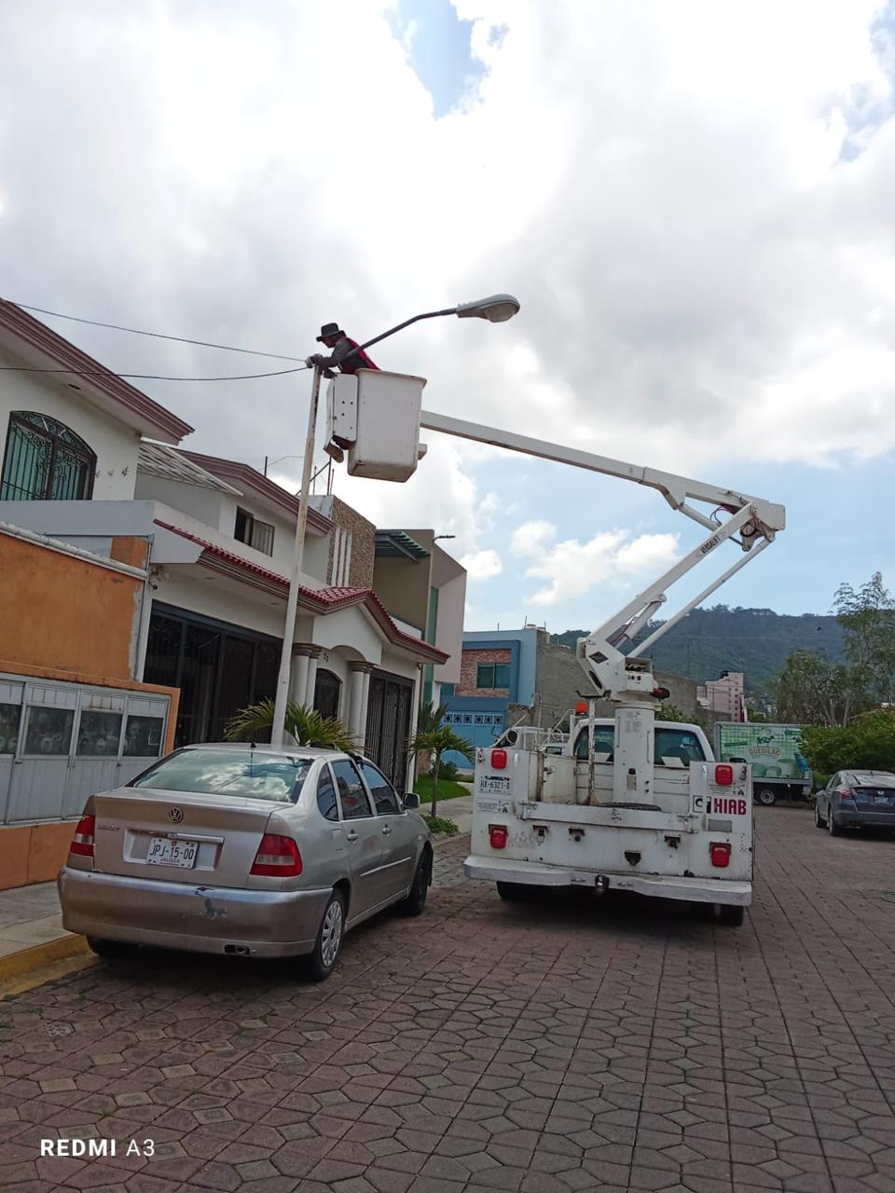
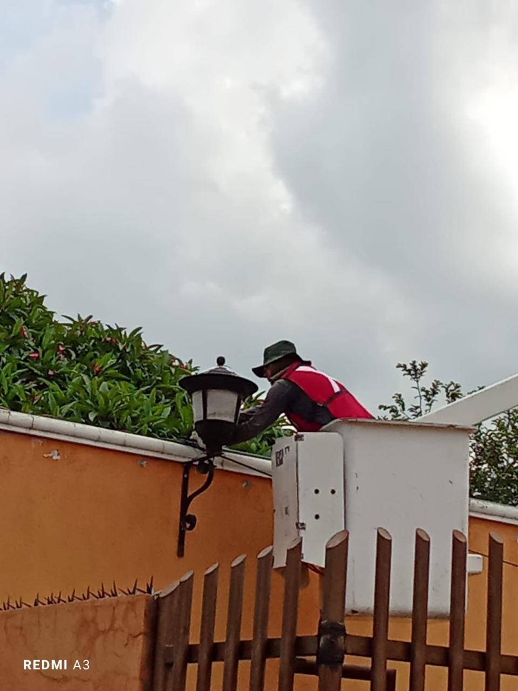

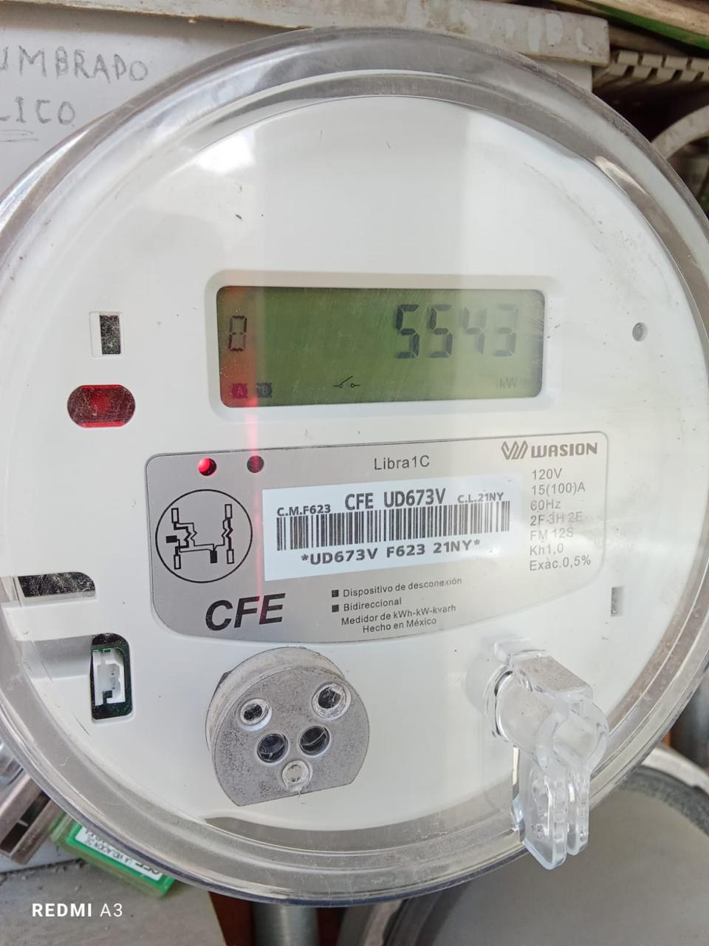

Se pintan postes por parte de parques y jardines en el Taller de Alumbrado Público.
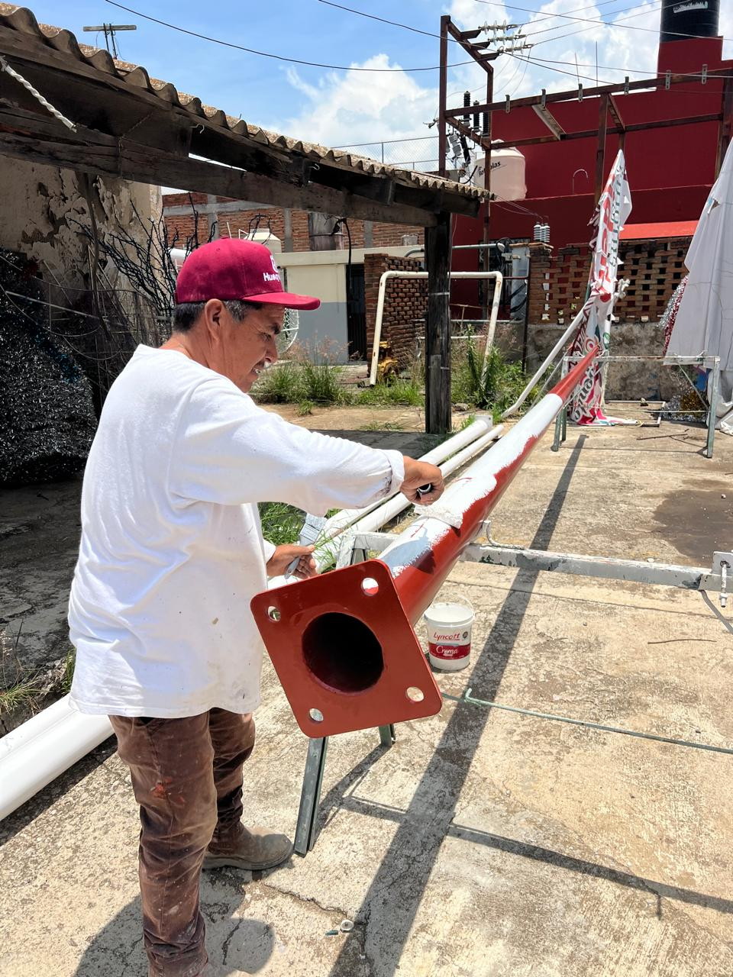
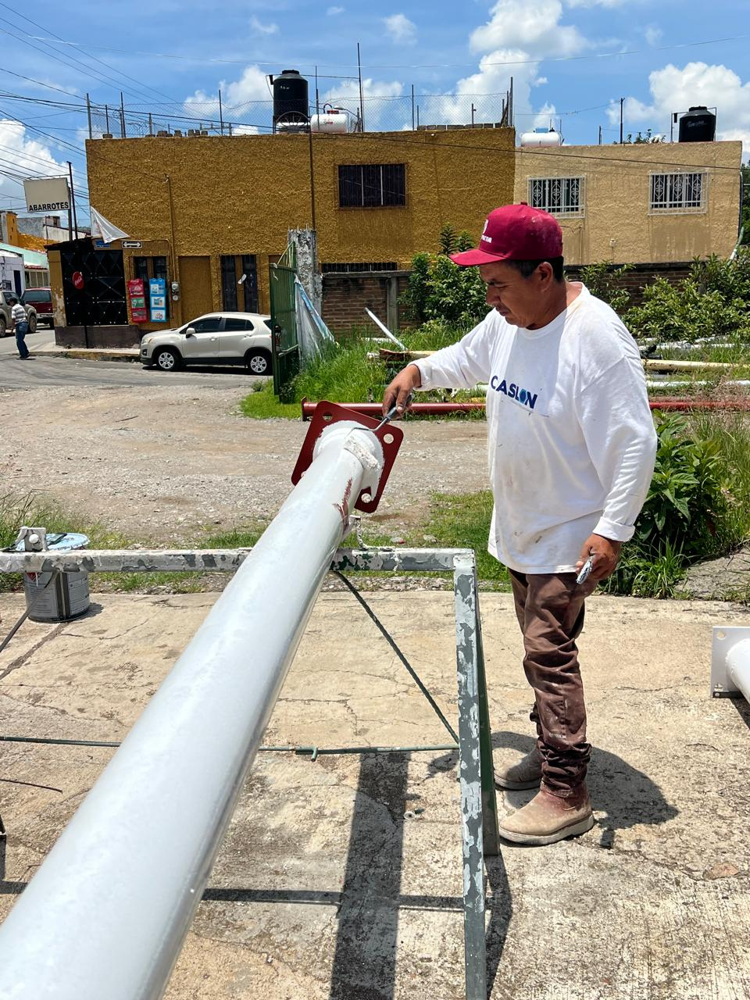

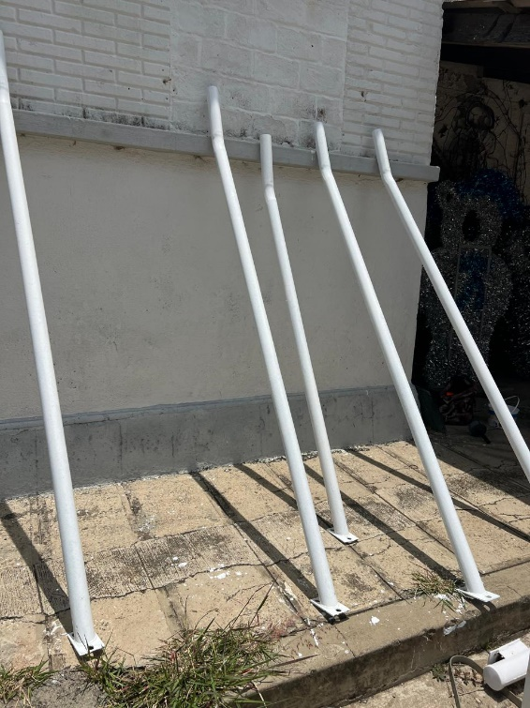
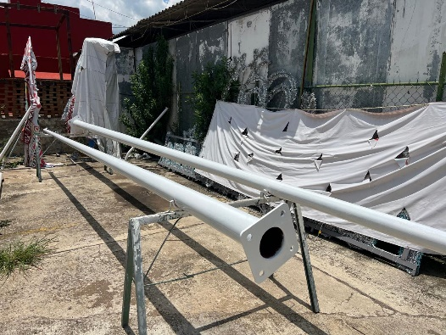

Se instala poste metálico de 7 metros y lámpara led de 50 watts, en la Av. Jalisco esquina Cruz Roja, Col. San Felipe 1 (petición ciudadana)
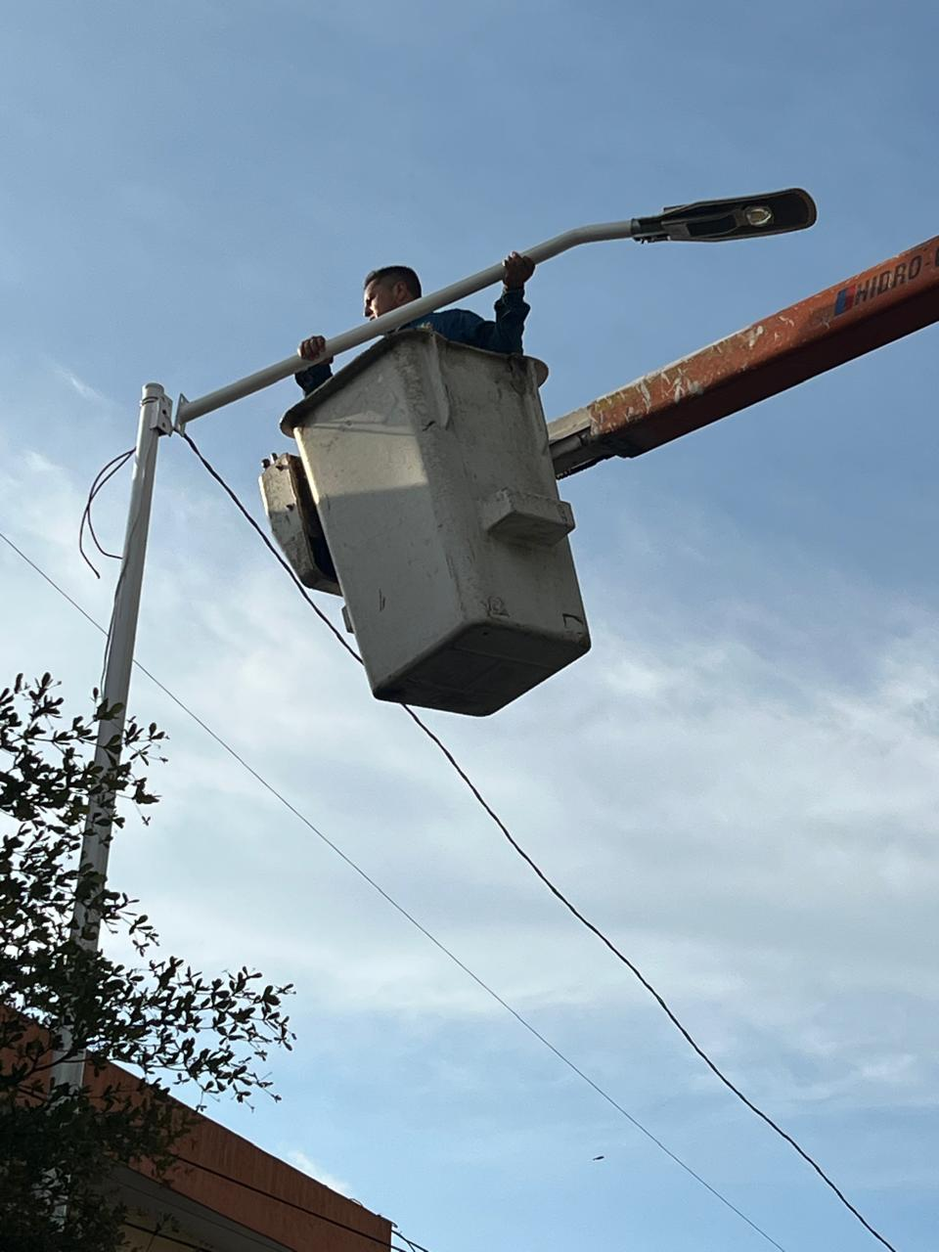
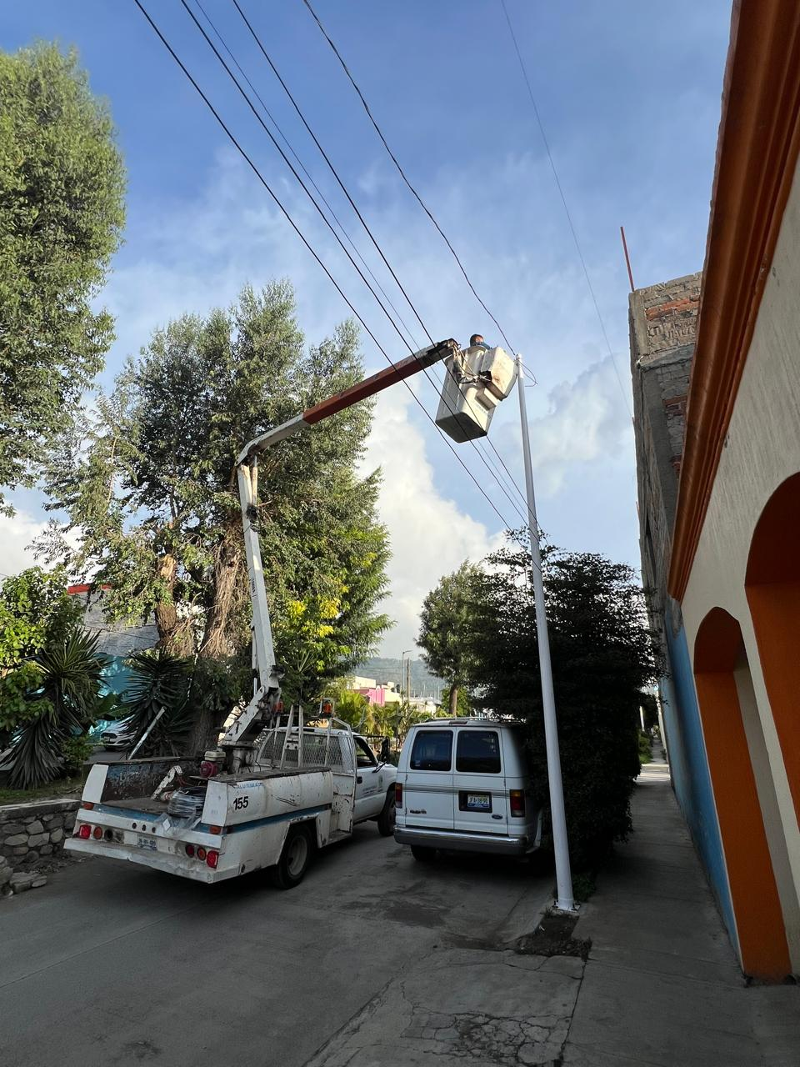

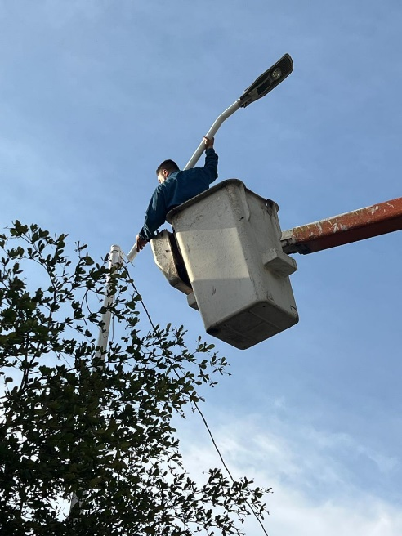
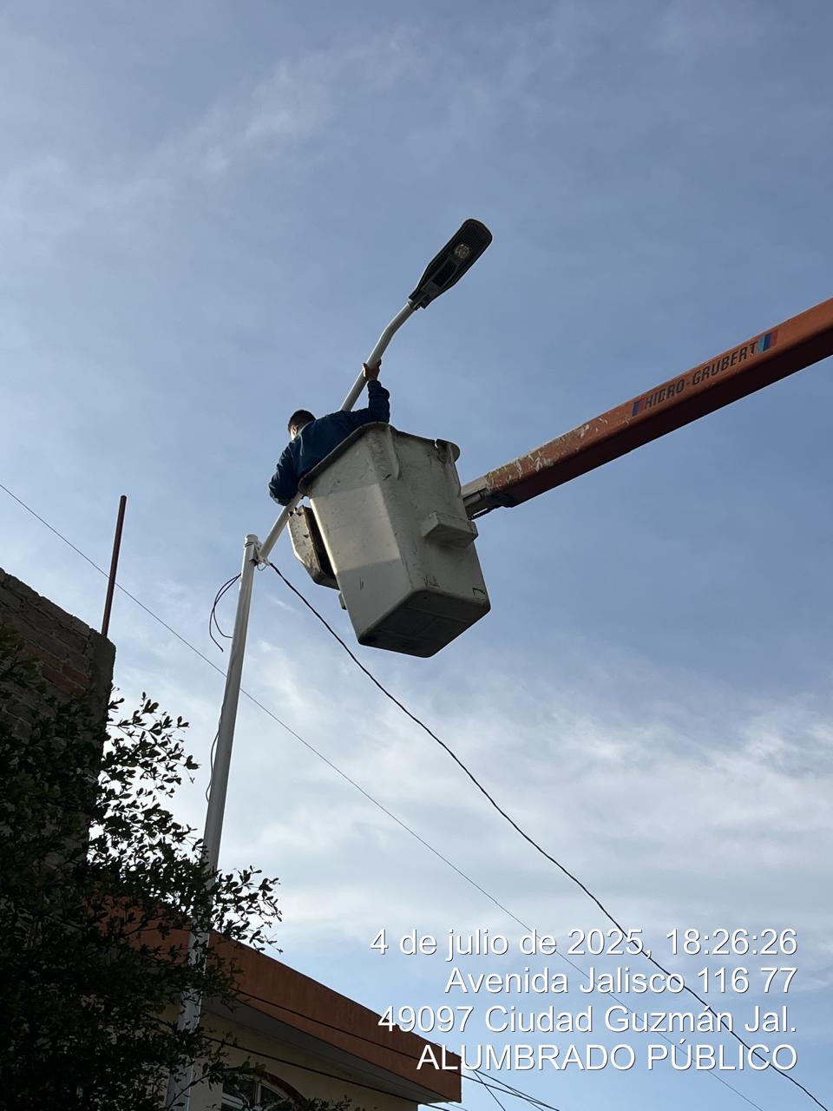

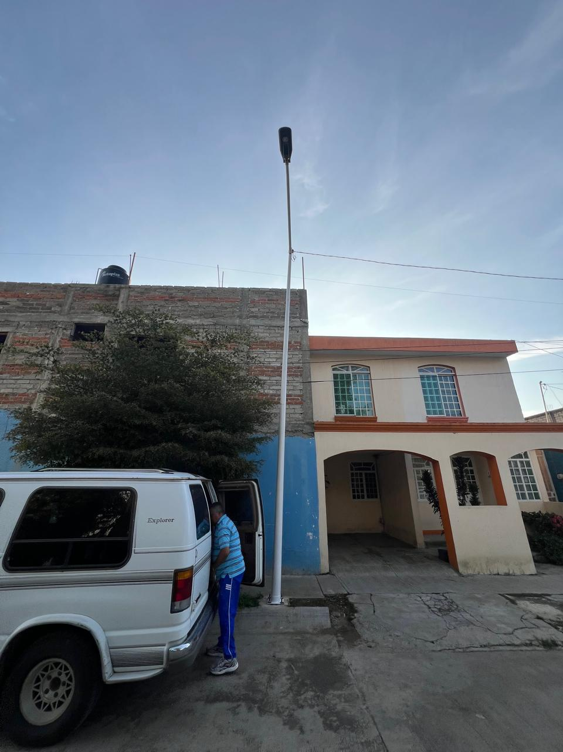
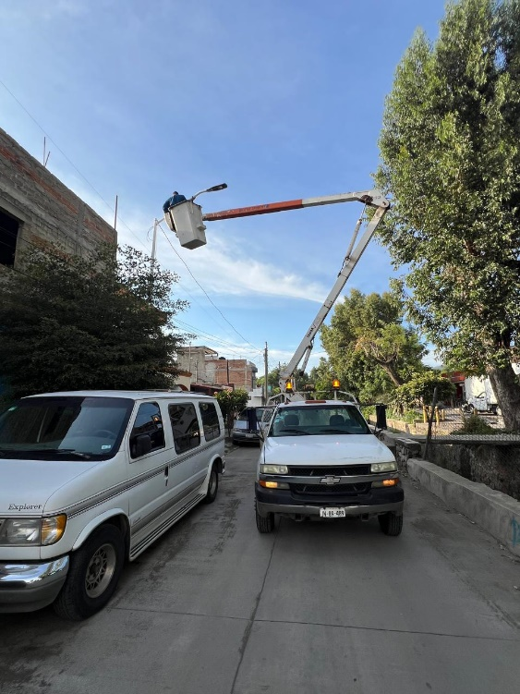

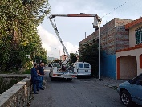
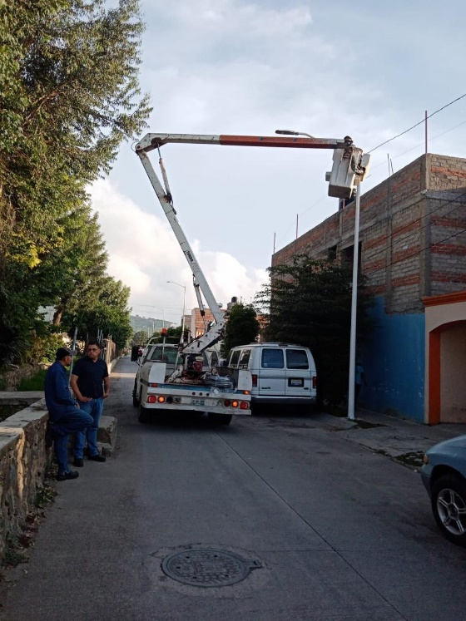

Se acude al llamado de emergencia de un poste siniestrado en la Calle Juarez, Col. Centro.

Se arman lámparas con tecnología led en el Taller de Alumbrado Público.
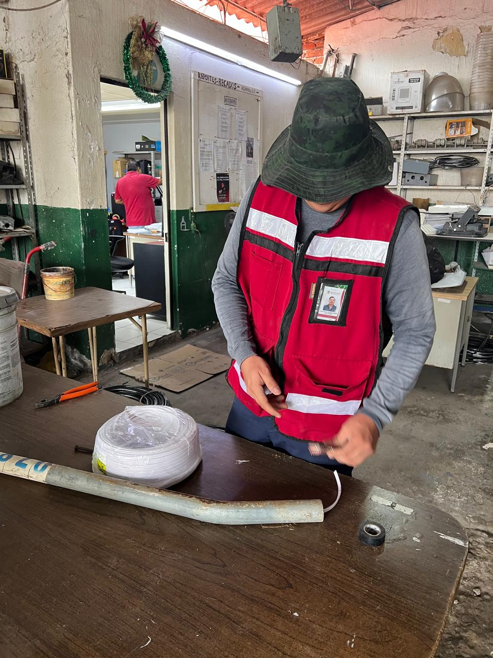

Ilumina Zapotlán hace entrega poste caído de la Calle Juárez.
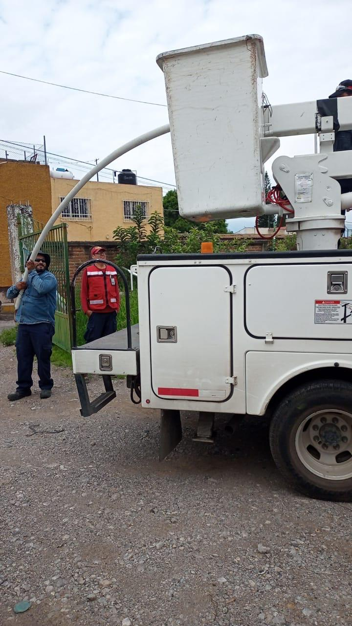

Se acude a la oficina de Gestión de Programas y Planeación para revisión de informes.
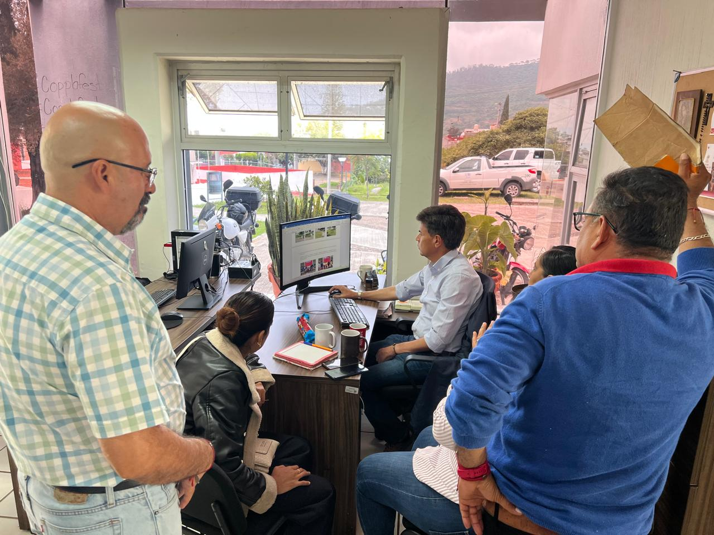

Se revisa base de poste en la Calle Juarez #79, Col. Centro
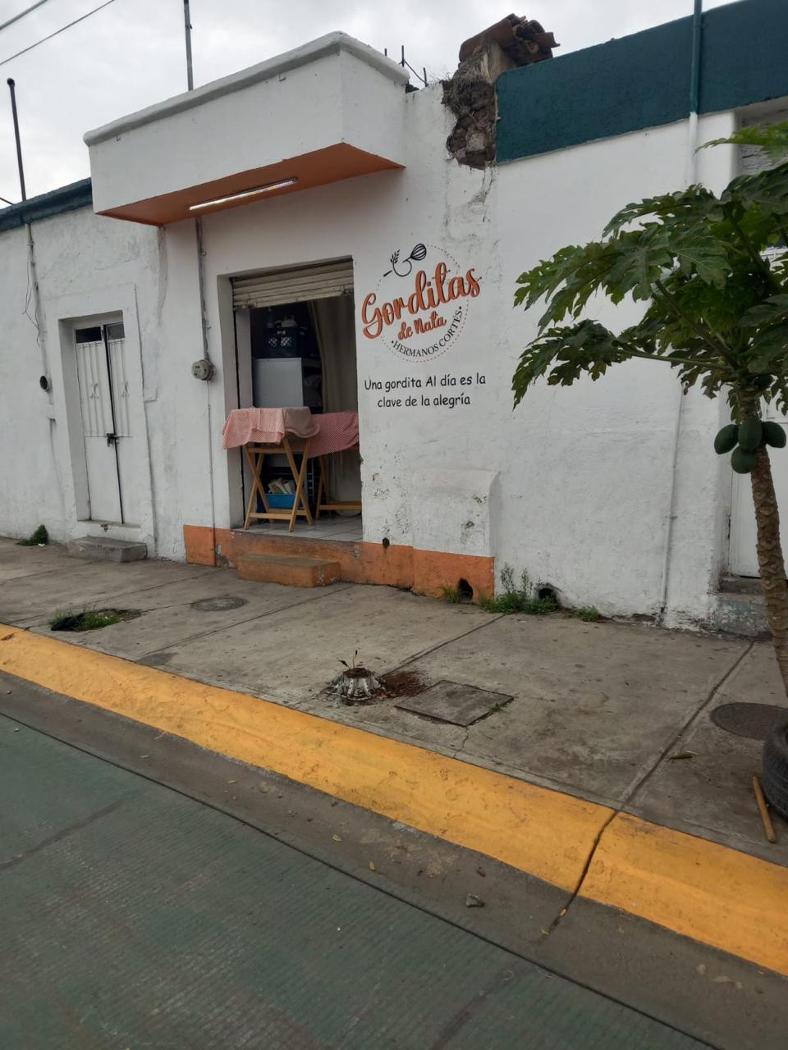

Se instalan 4 lámparas de leds de 50 watts en la Calle: Santo Domingo, Col. Santo Domingo
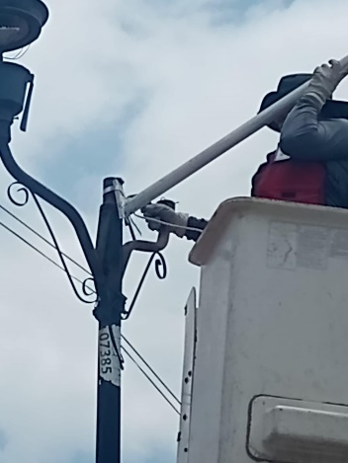
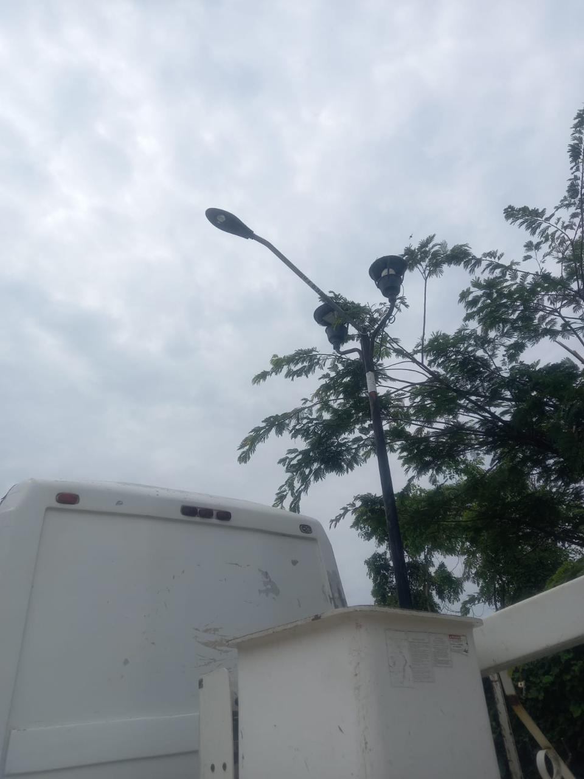
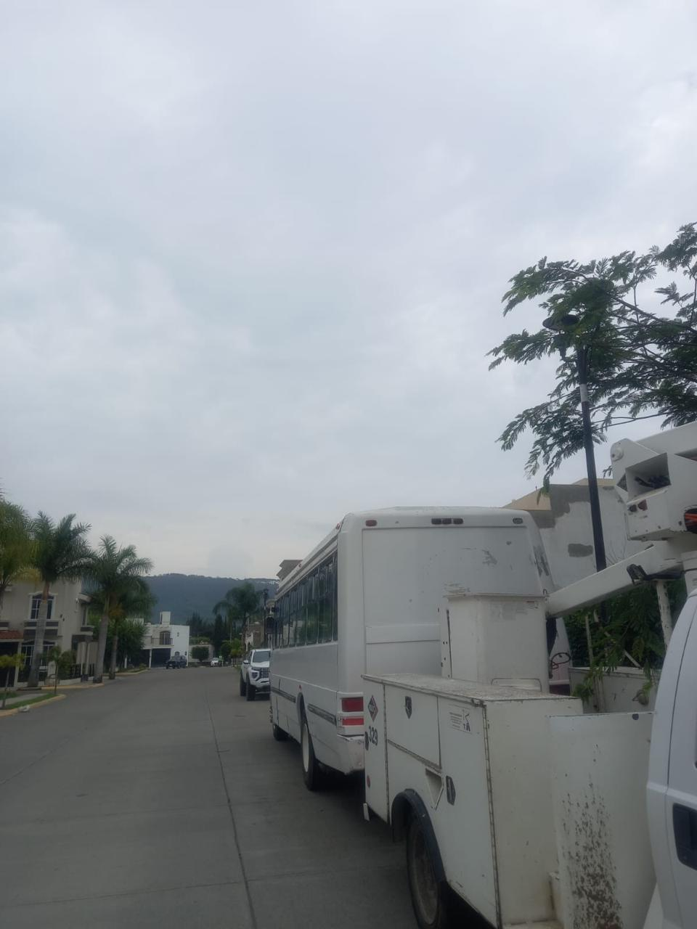

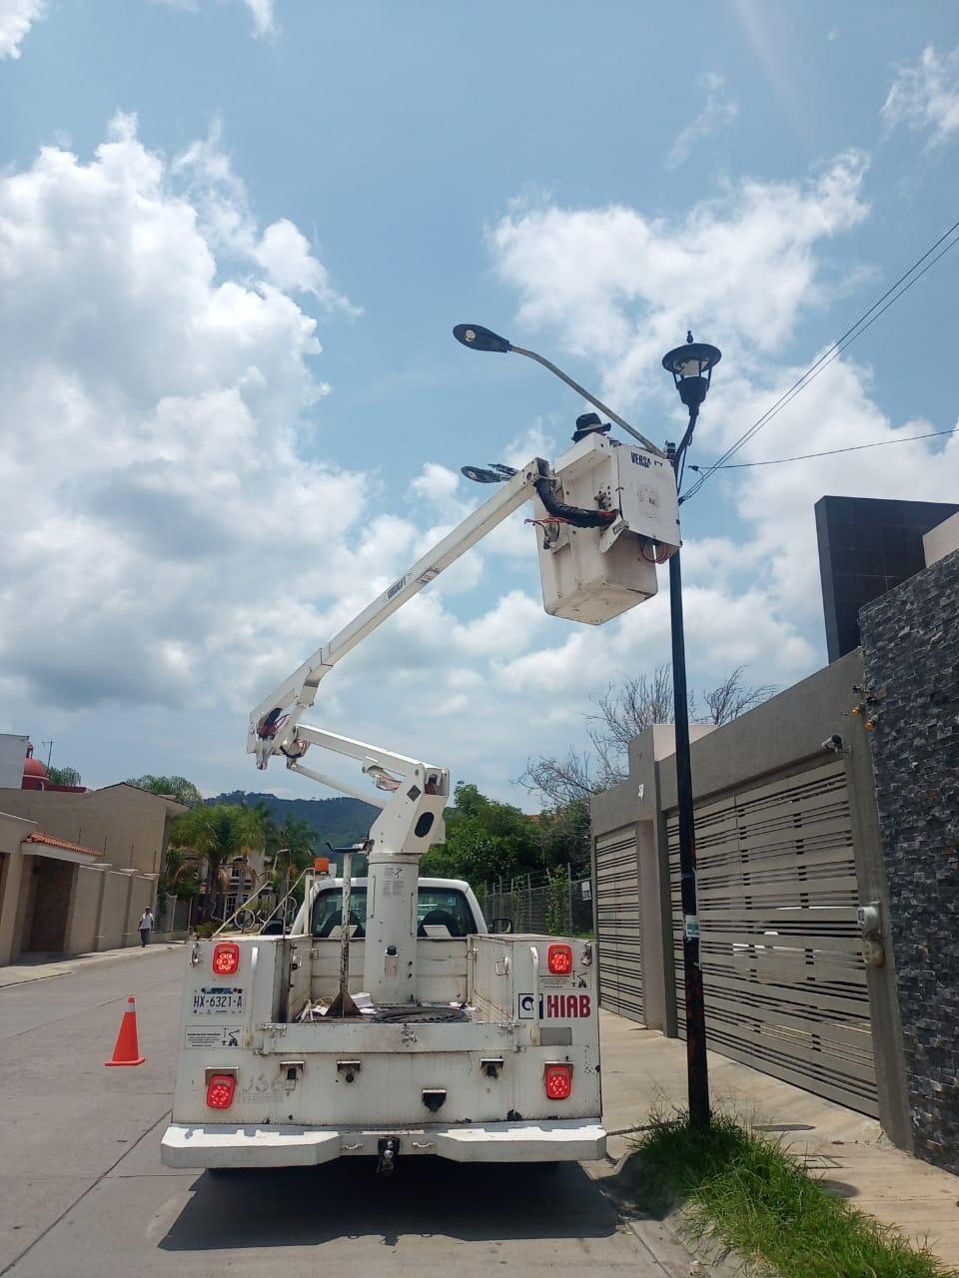
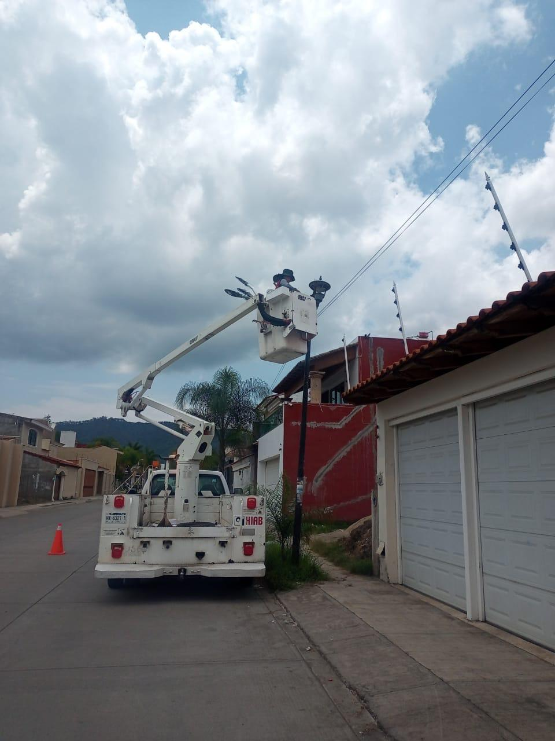
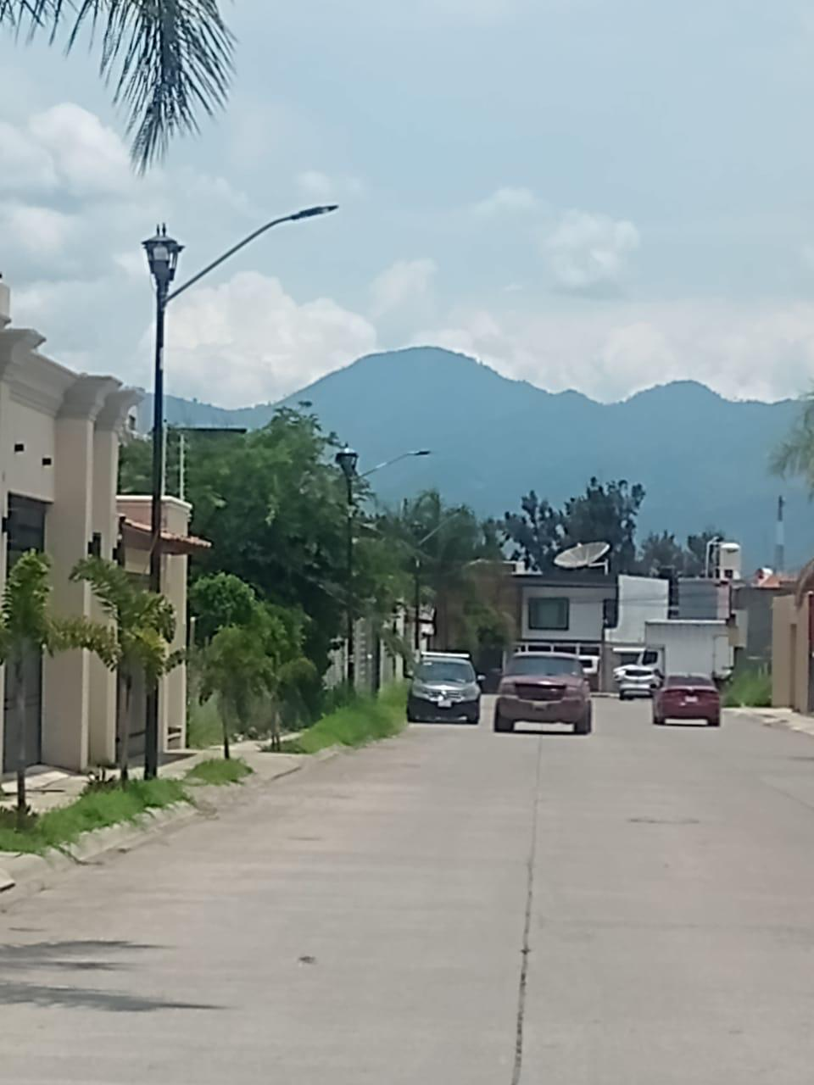

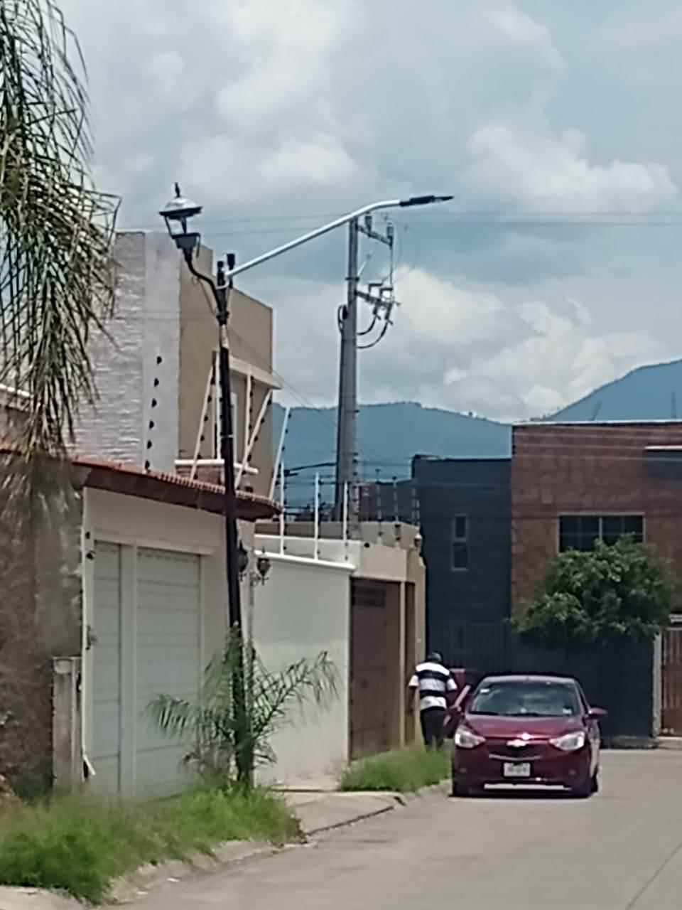
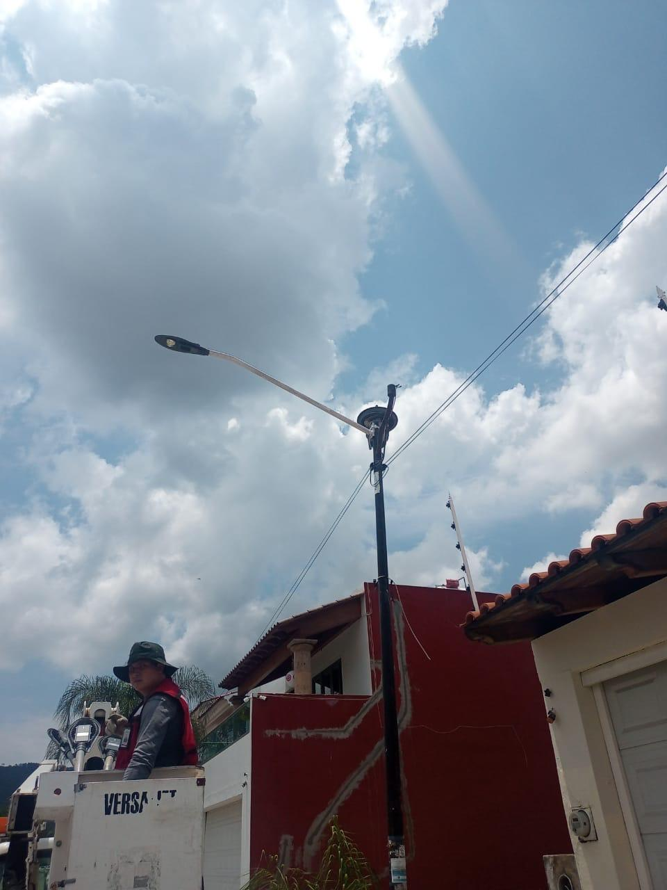

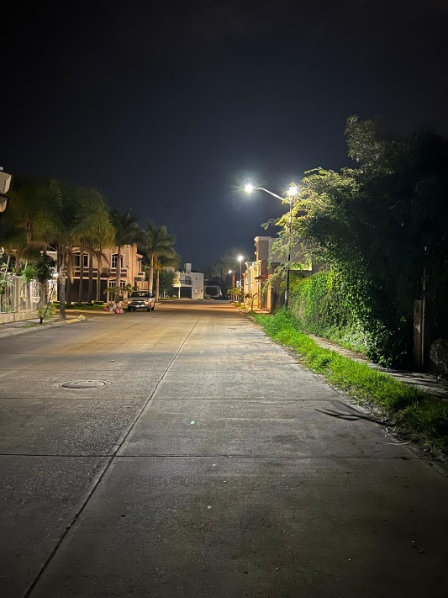
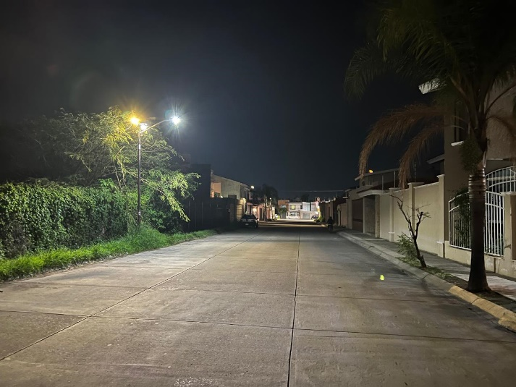

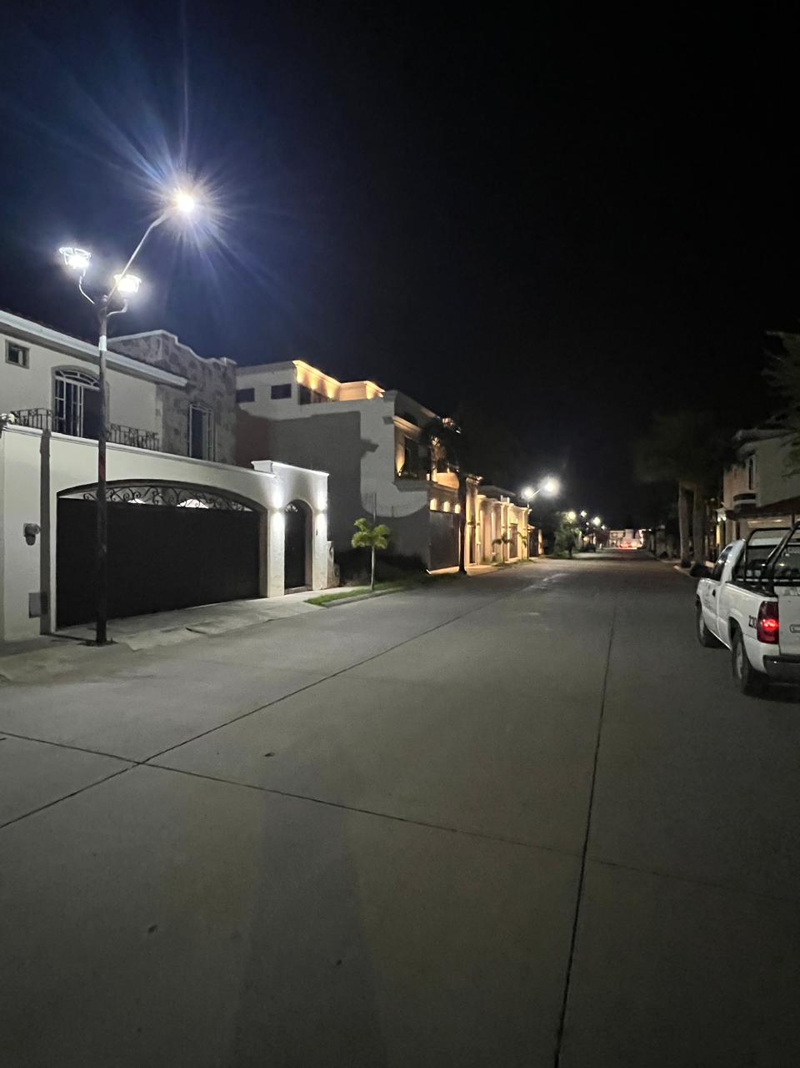
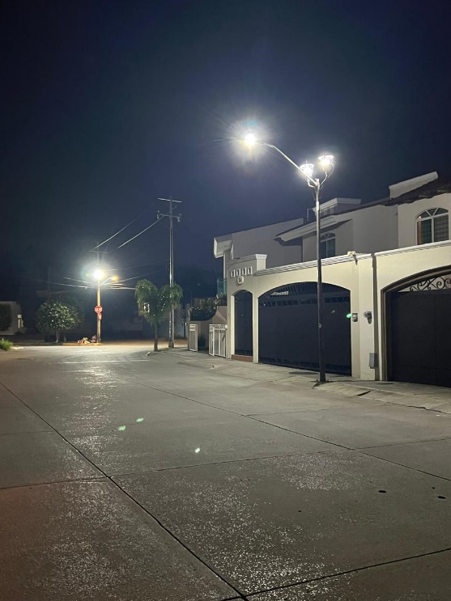
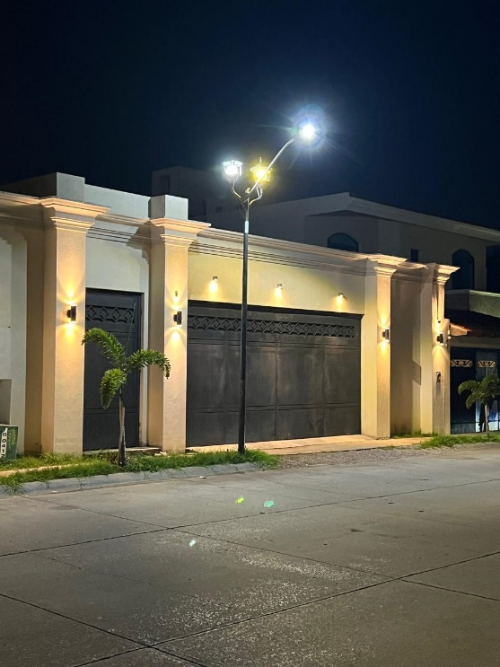

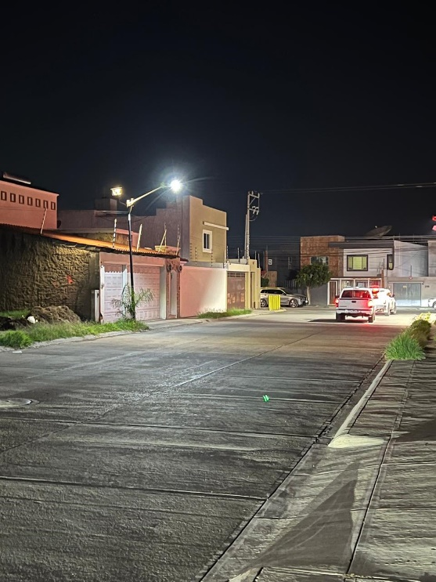
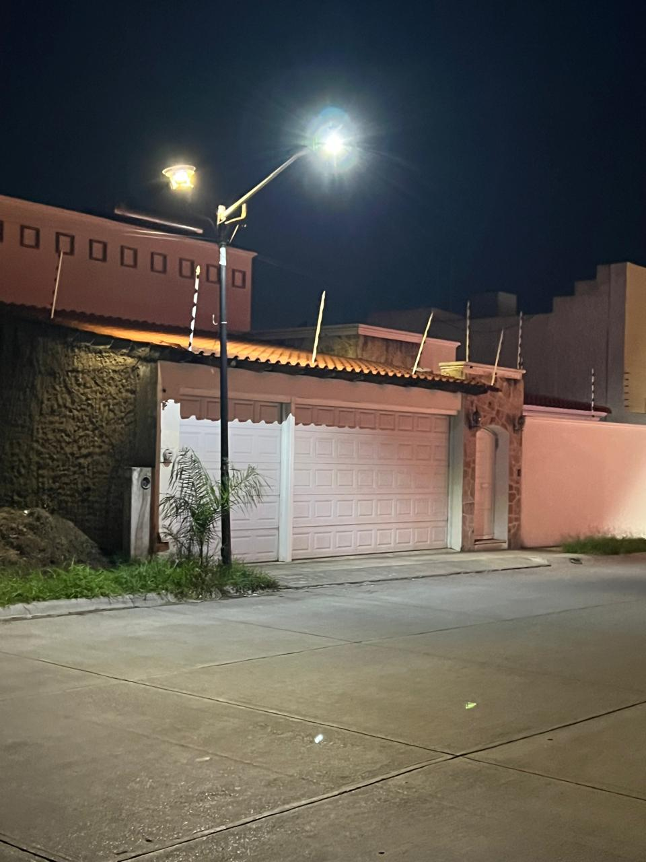

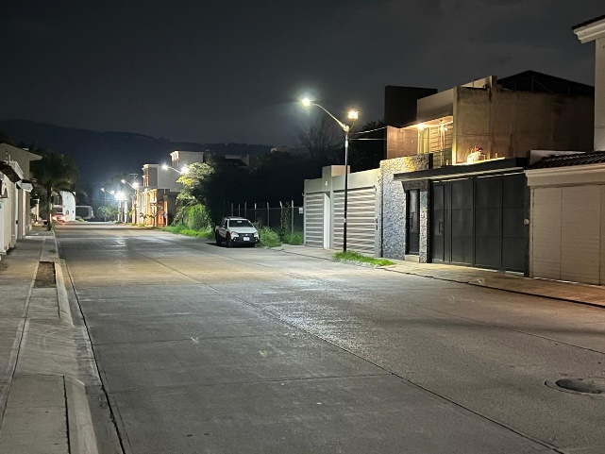

Ç

Se instala reflector de led de 200 watts en la Calle: Medellín esquina Santo Domingo
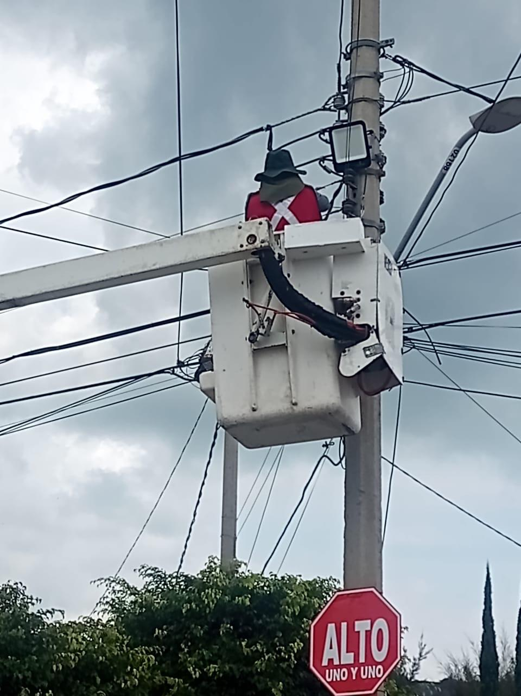
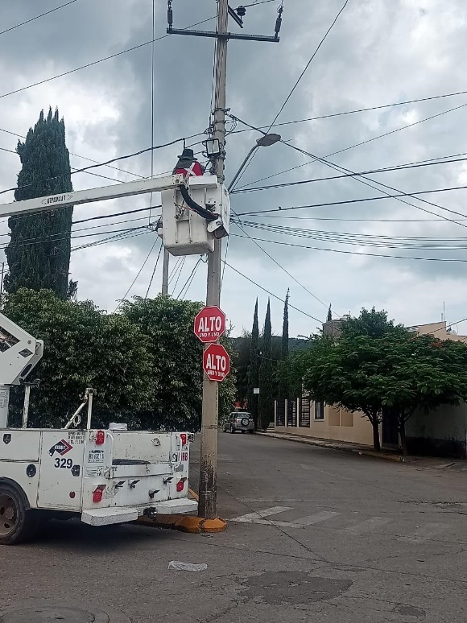

Se endereza lámpara en la Calle: Medellín esquina Clavel, Col. La Central.
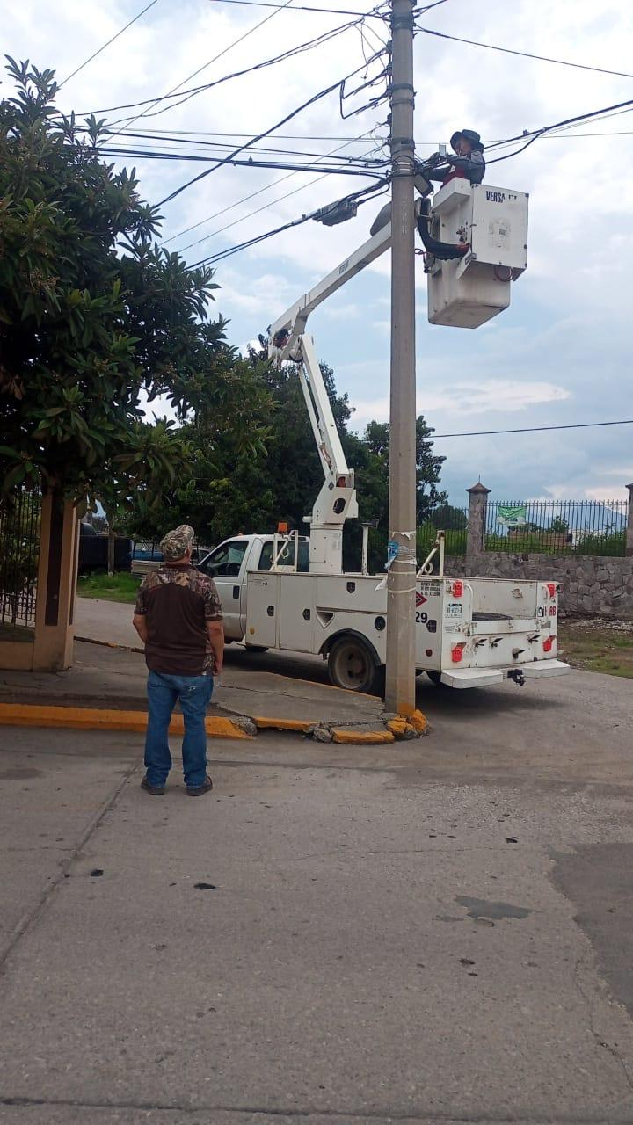

Se revisan las luminarias del estacionamiento del Casino Auditorio.
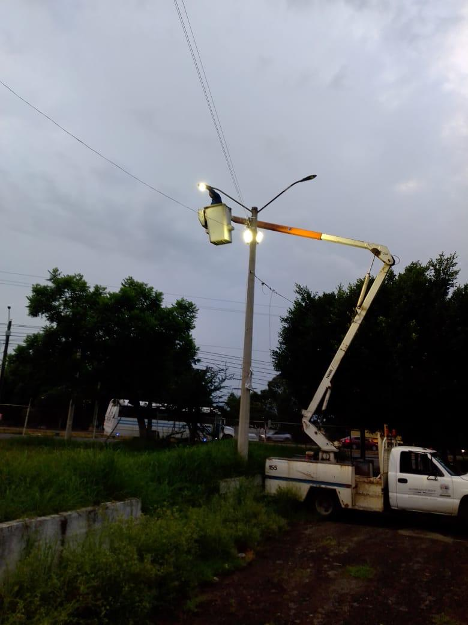

Se cambia reflector de 100 watts en el mercado Constitución.
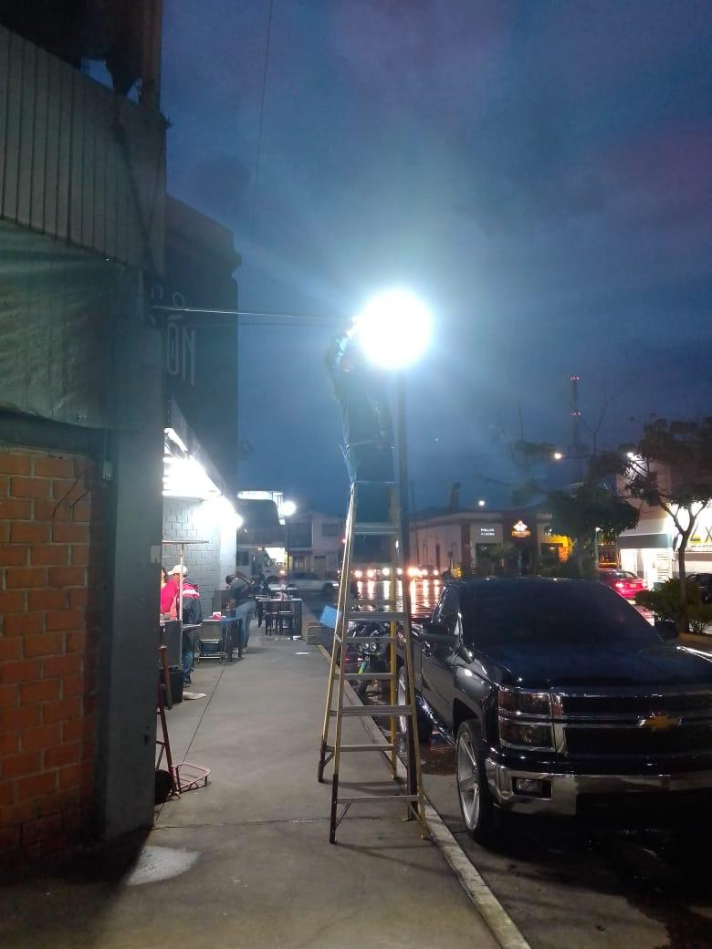
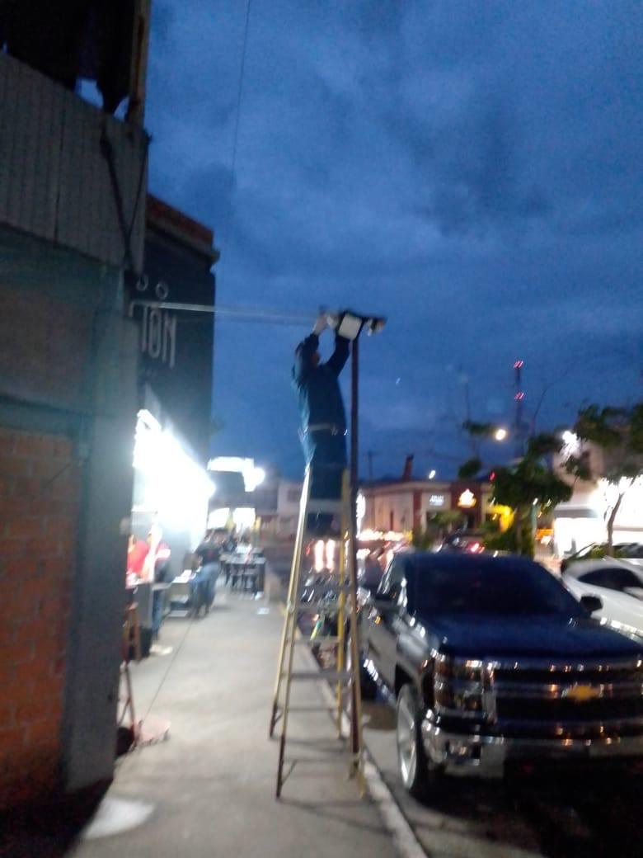

Se acondicionan lámparas de leds en el Taller de Alumbrado Público turno vespertino.
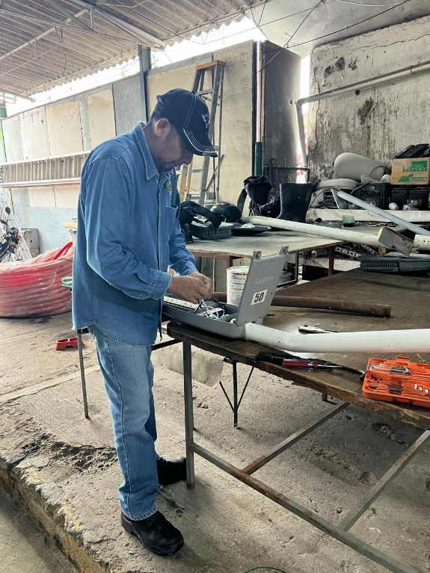

Se hacen recorridos nocturnos para detectar lámparas apagadas y circuitos apagados.
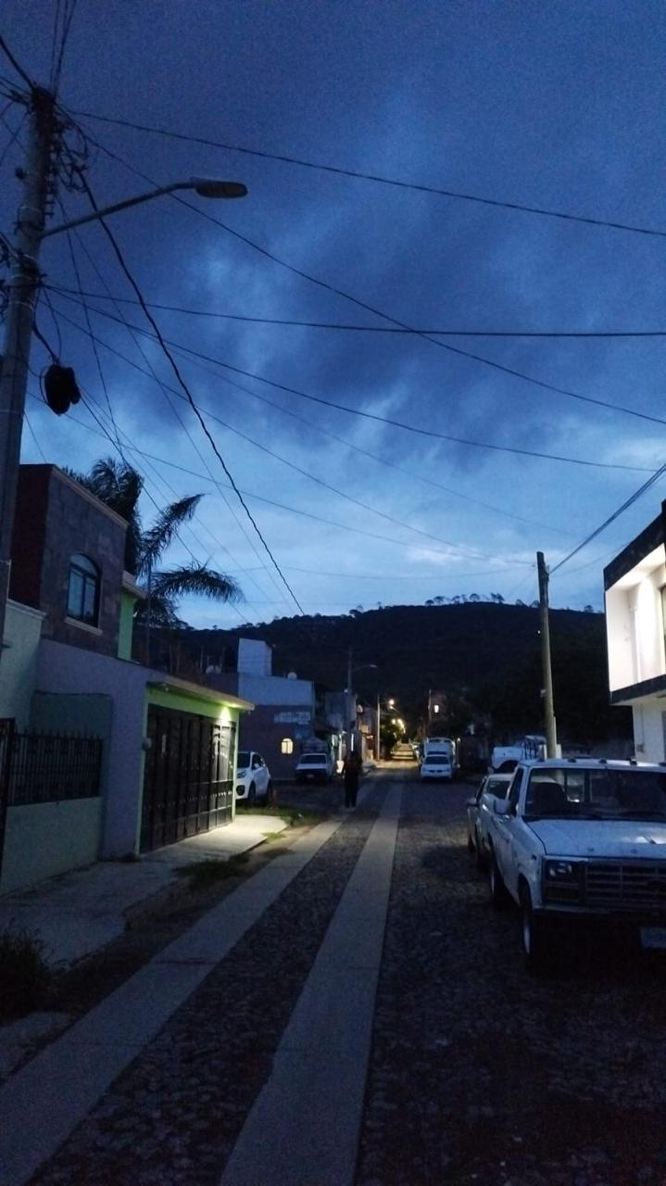
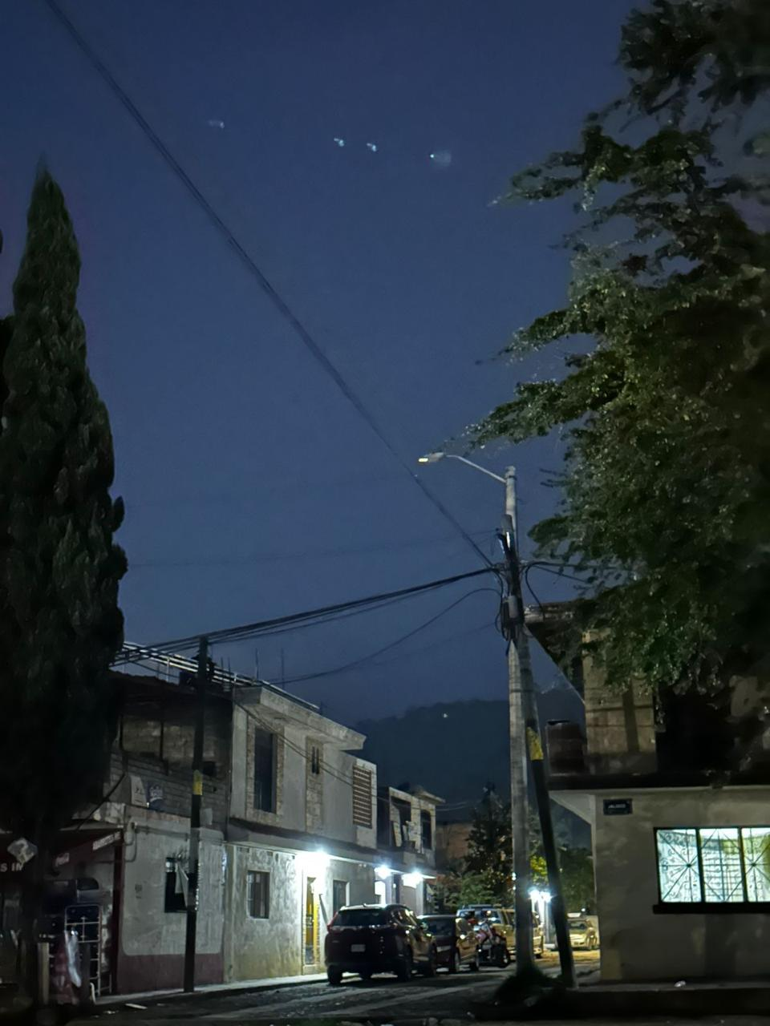

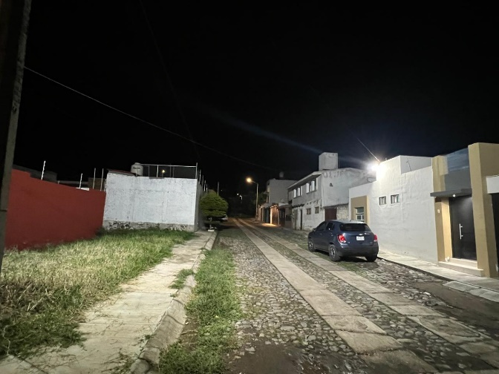

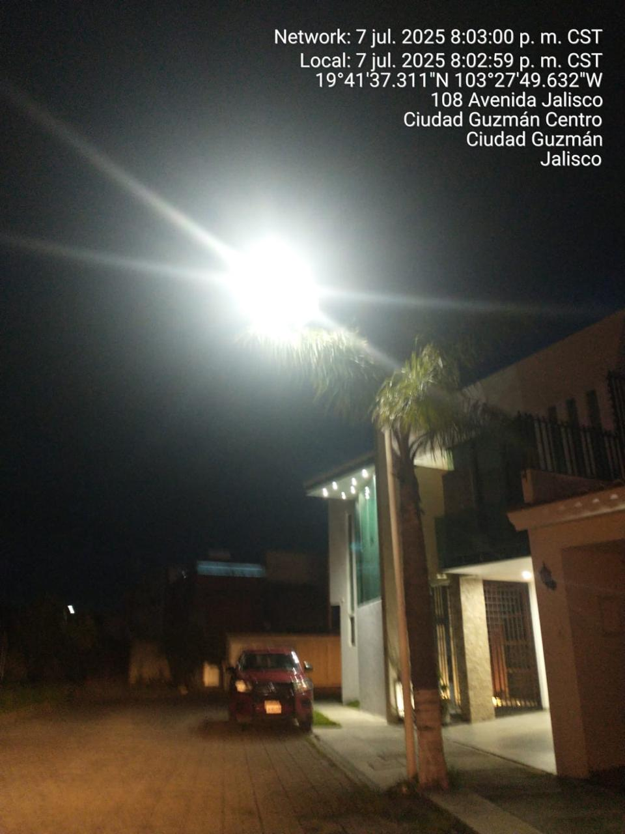
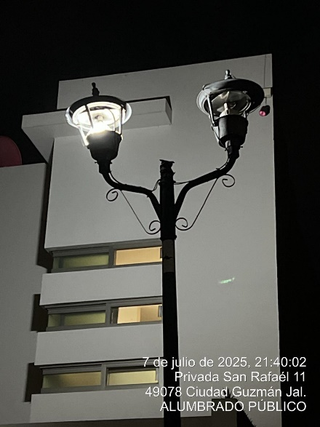
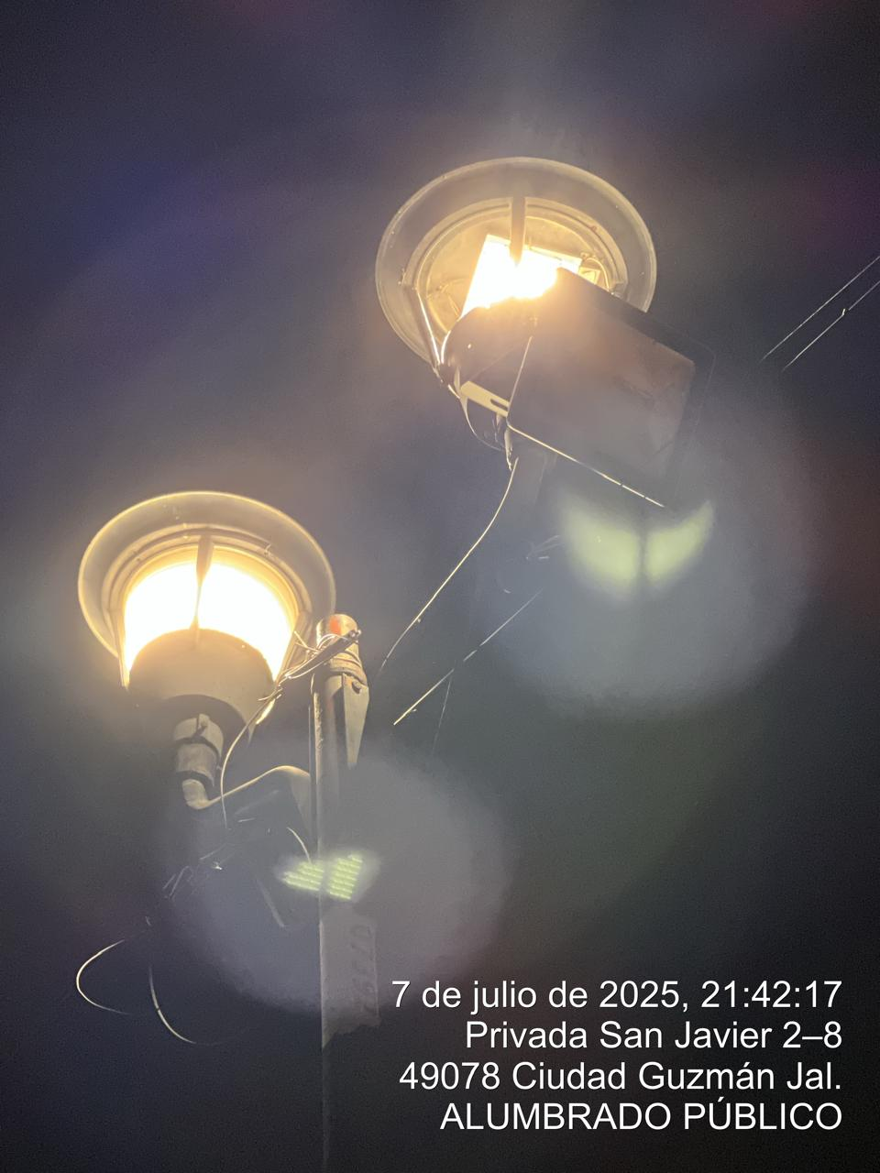

Se supervisan reportes a la Concesionaria Ilumina Zapotlán y se hace el acta correspondiente.
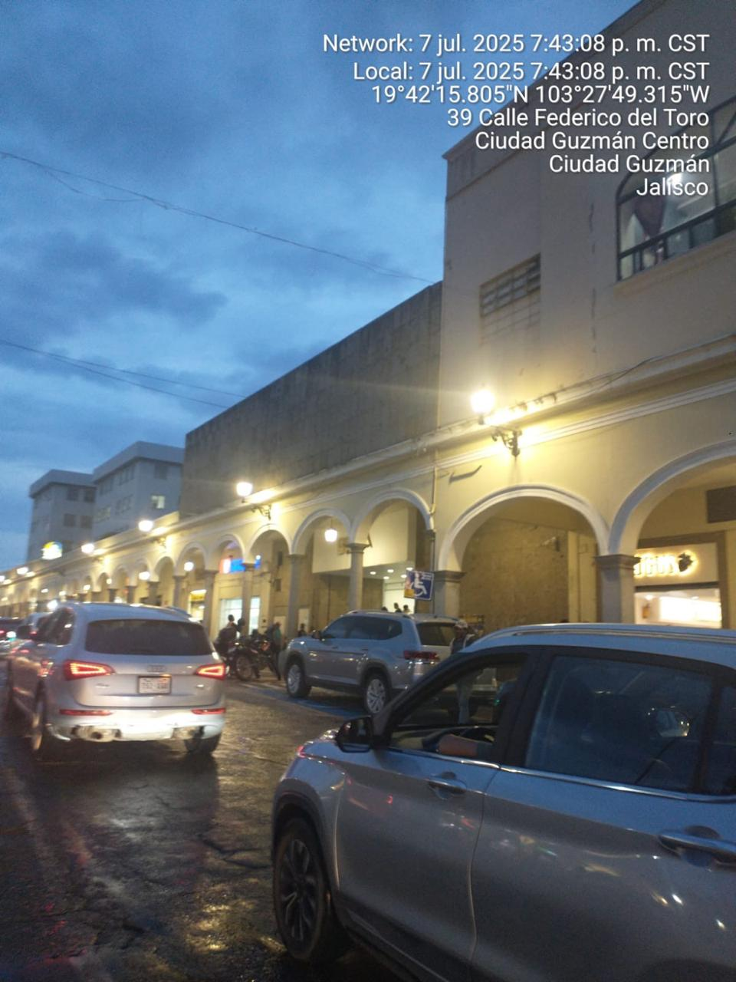

Se instala lámpara completa de led de 50 watts, así como reflector de 200 watts, en la Calle: Sierra de Tapalpa Col. El Campanario
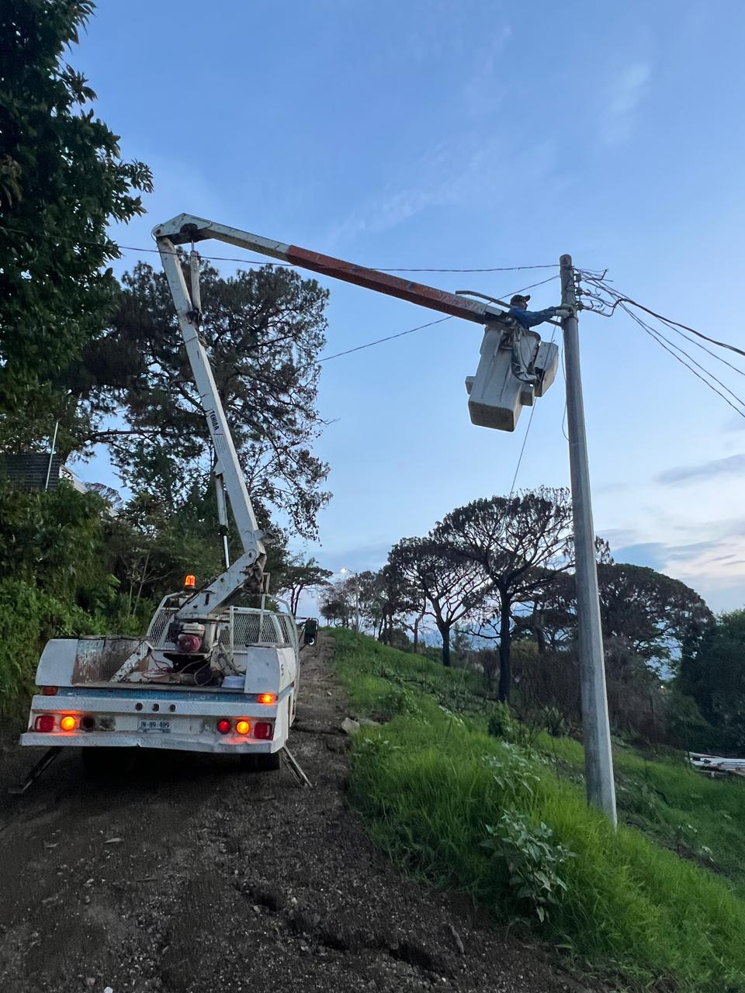
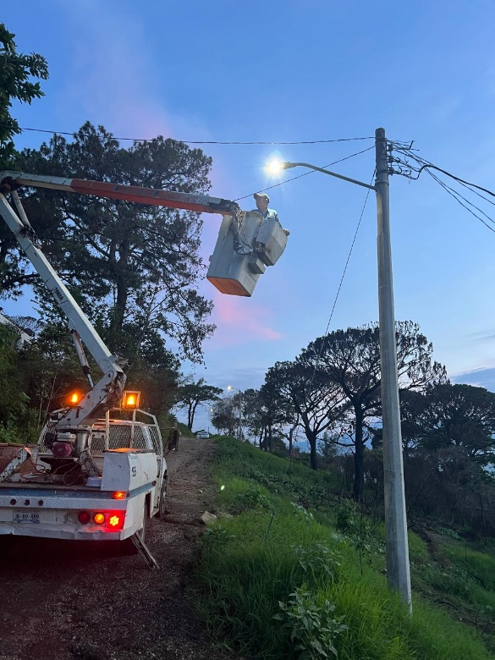

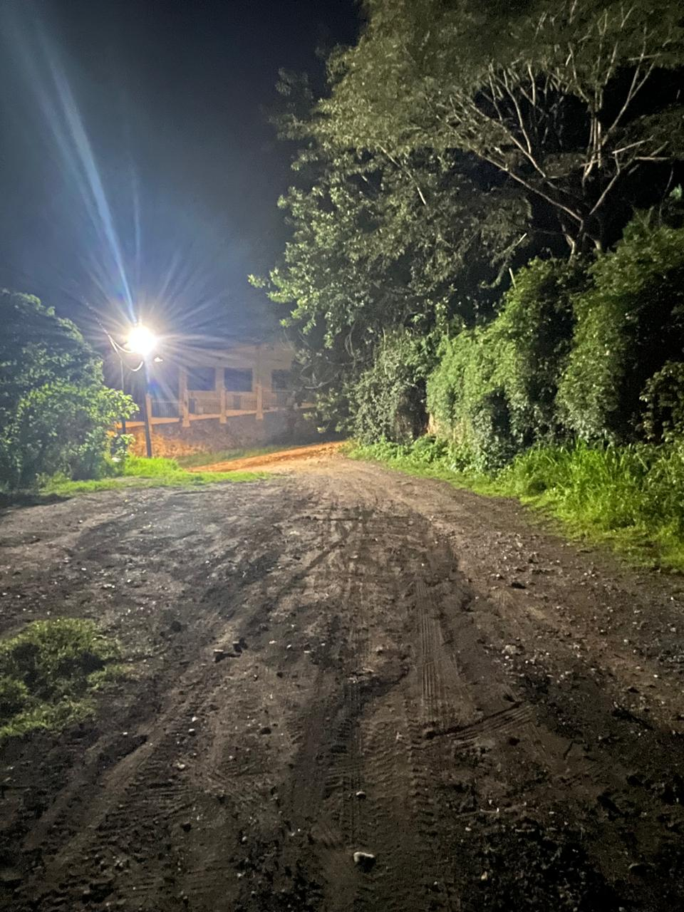
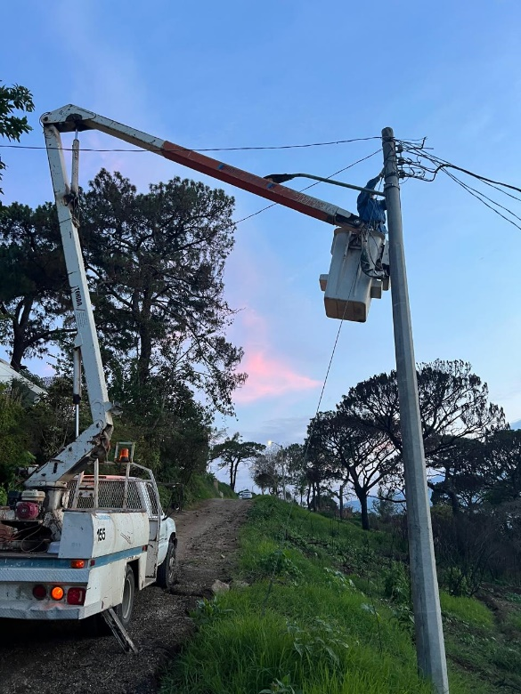

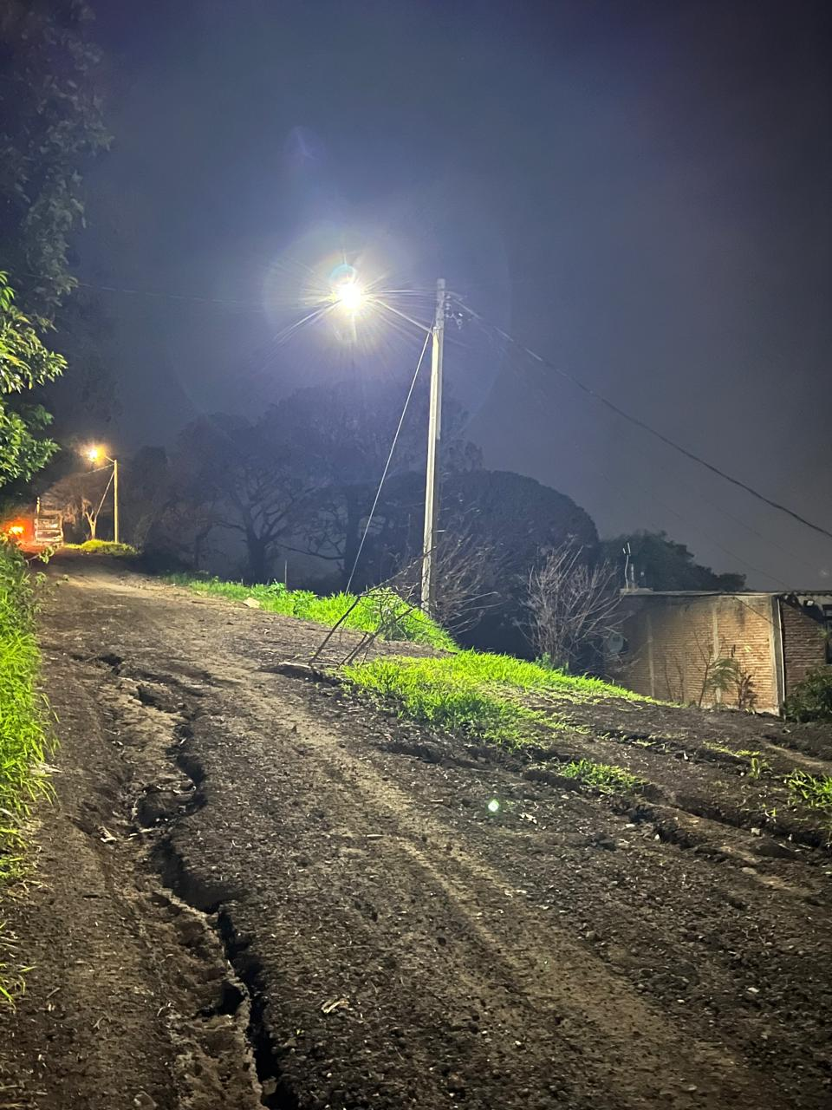
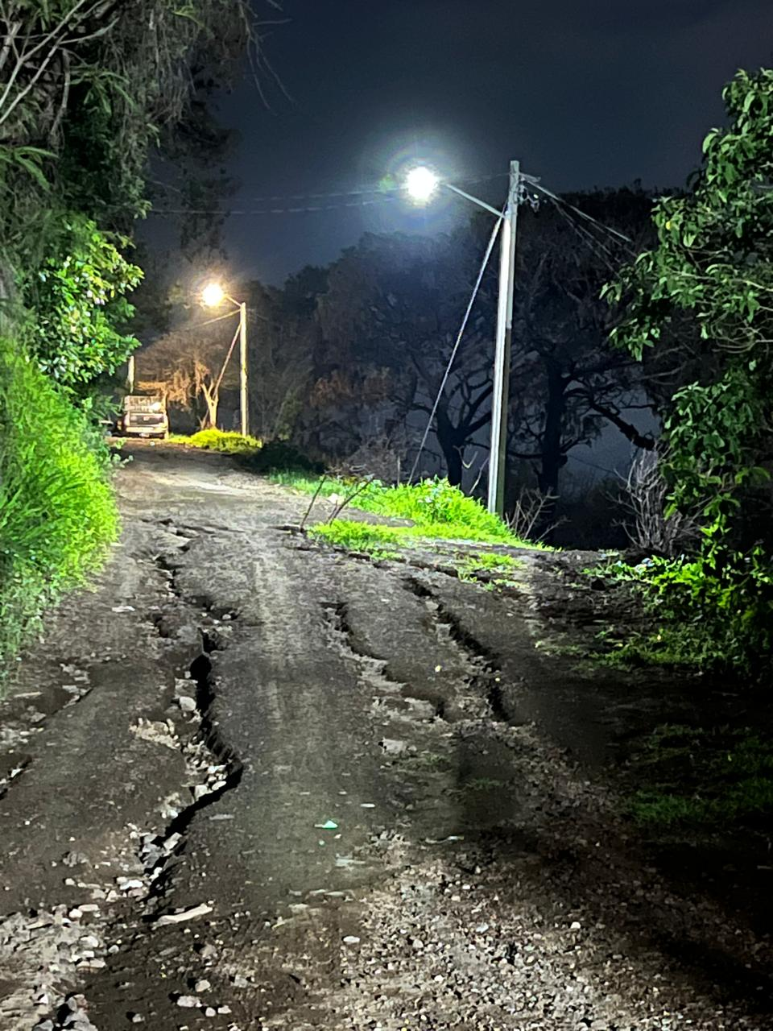

Se apoya en el acomodo de 2 cámaras de video vigilancia en el mercado de la Col. Cruz Roja
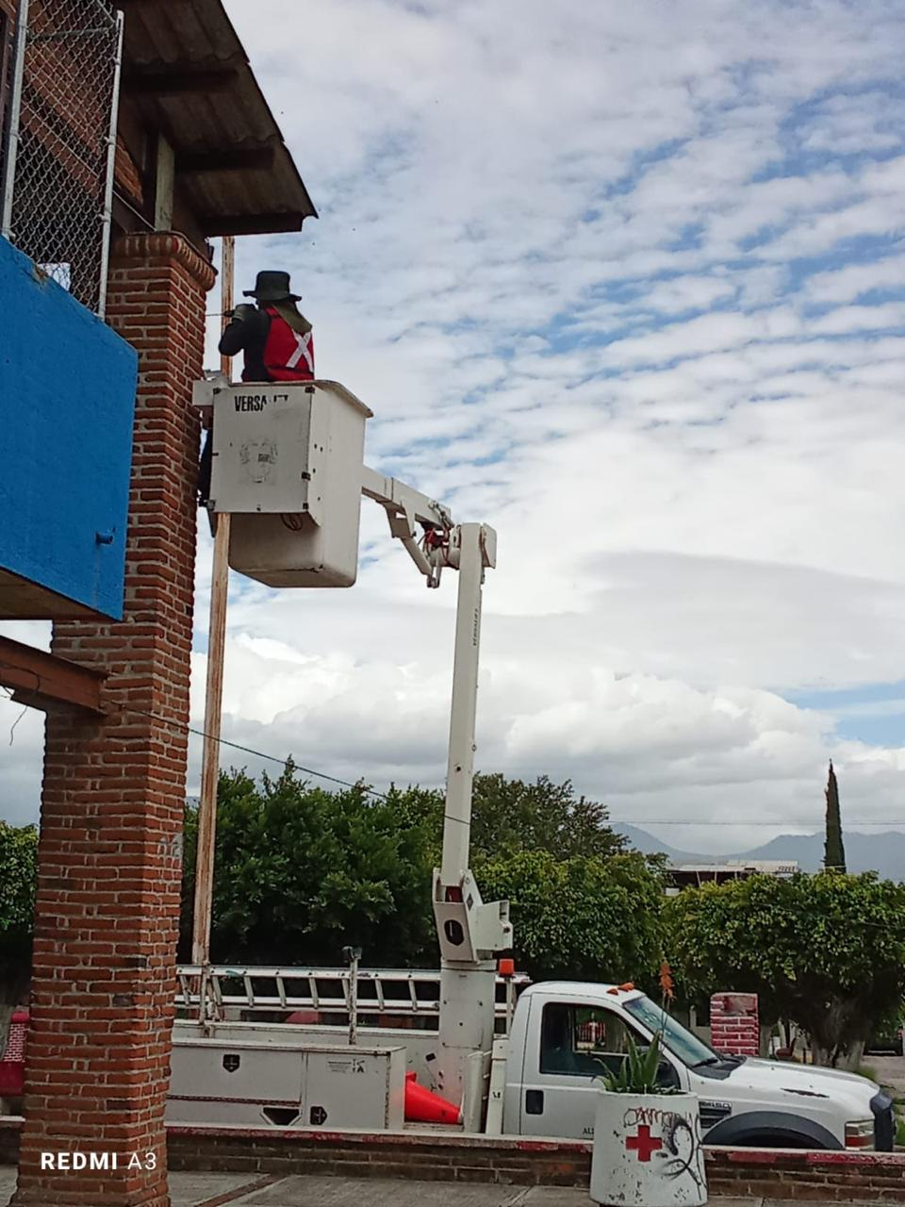
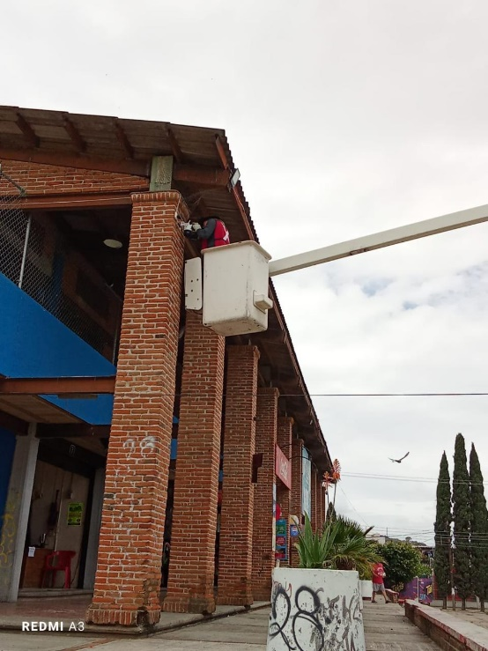

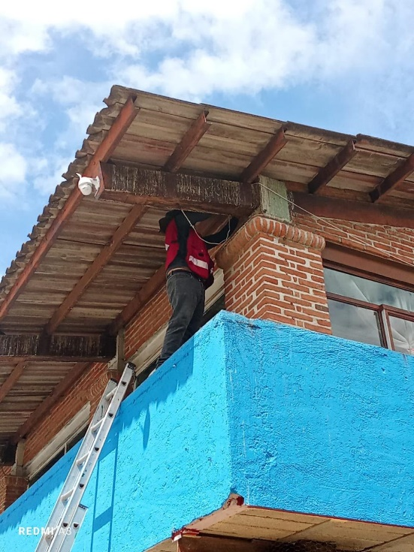
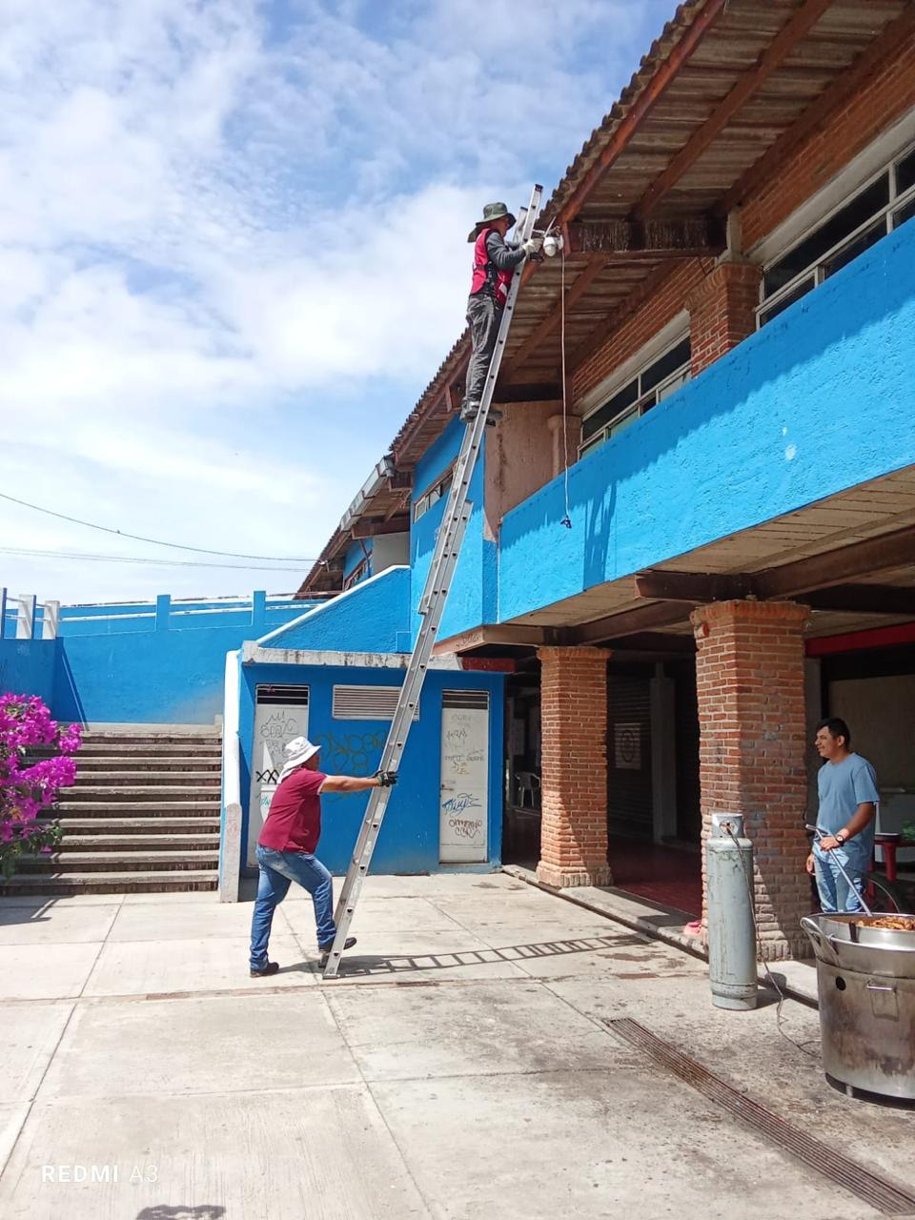

Se sustituye lámpara de vapor de sodio a lámpara led de 50 watts en la Calle: Sierra del Nevado frente al #1 Col. El Campanario.

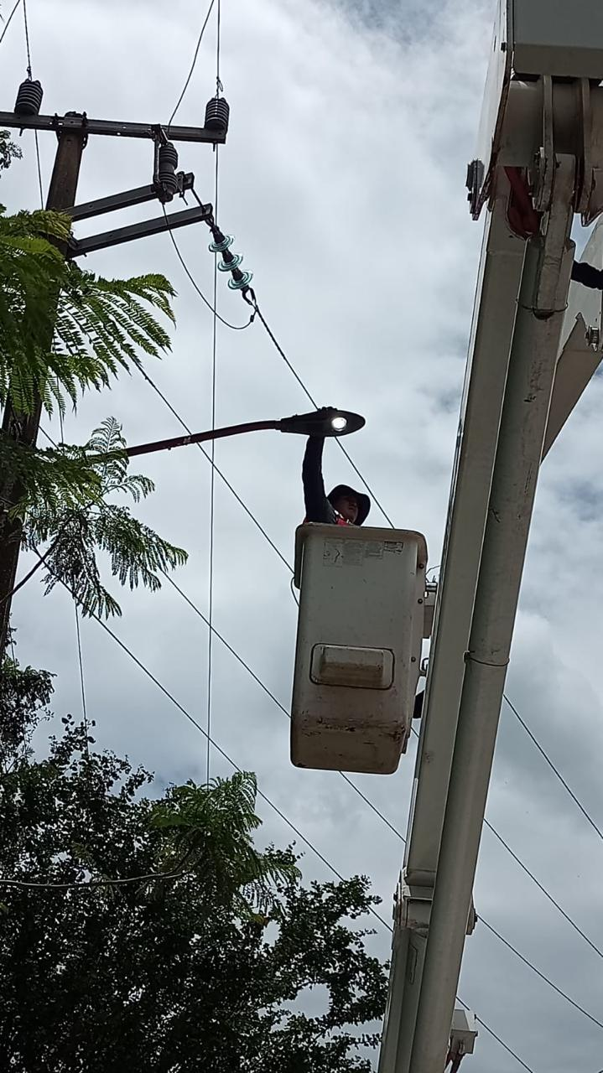
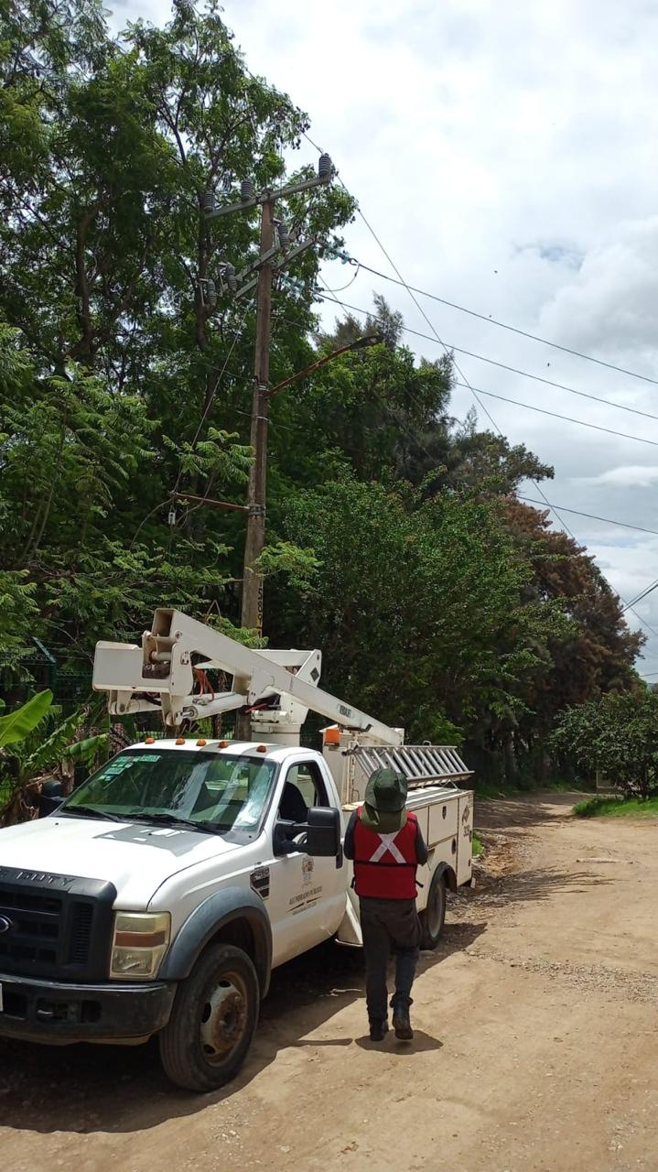

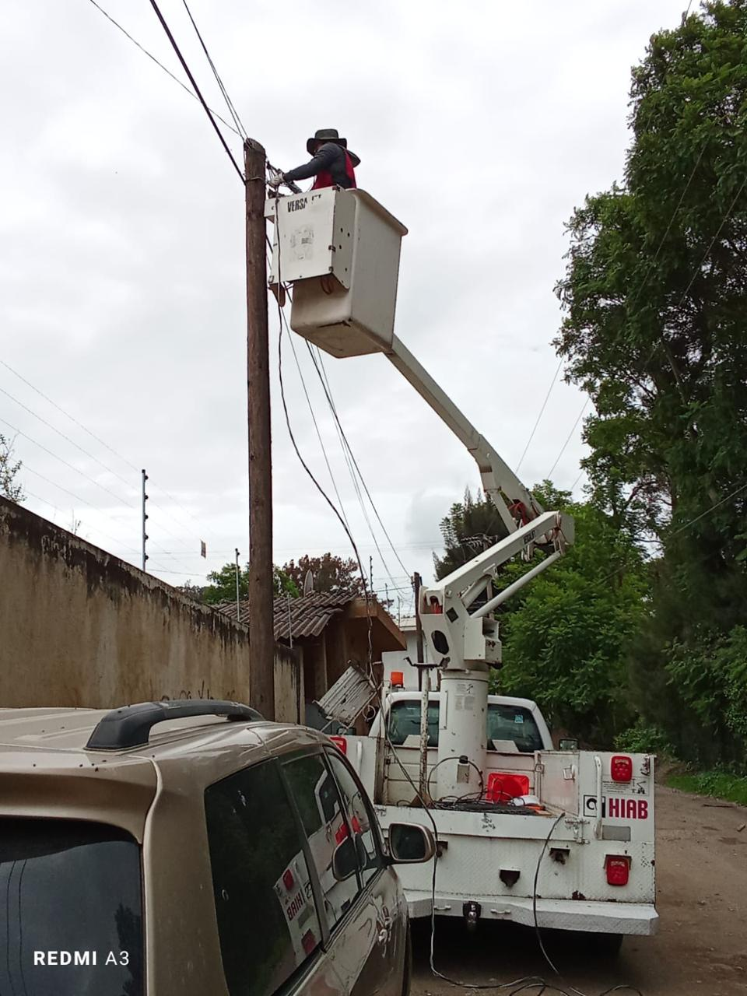
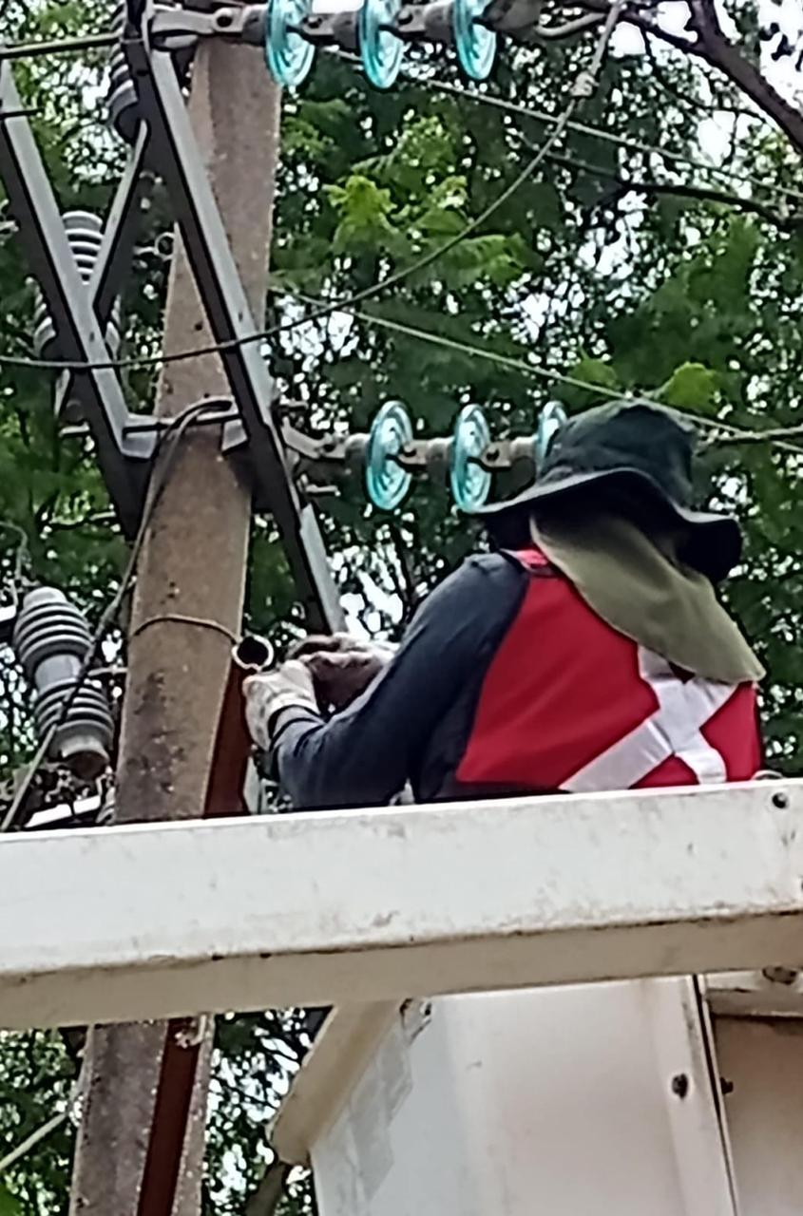

Se sustituye lámpara de vapor de sodio por lámpara led de 50 watts en la Calle: Mariano Matamoros #131, Col. Centro.
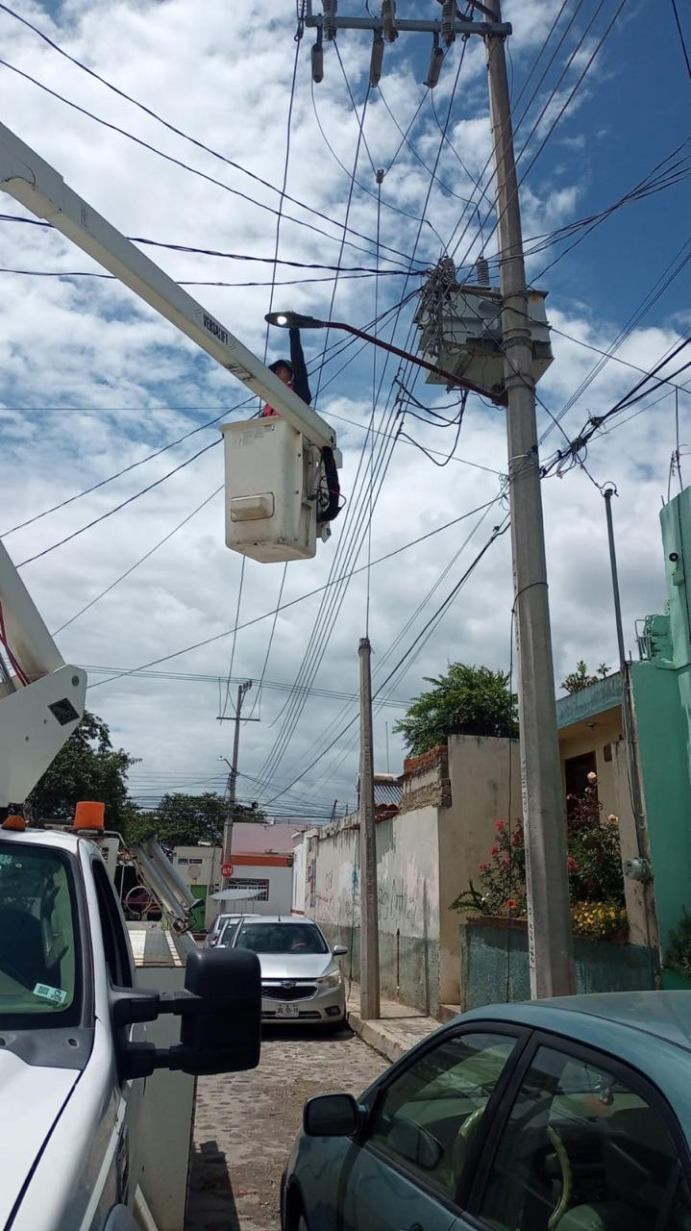

Se programan reflectores en color azul en la fachada de presidencia
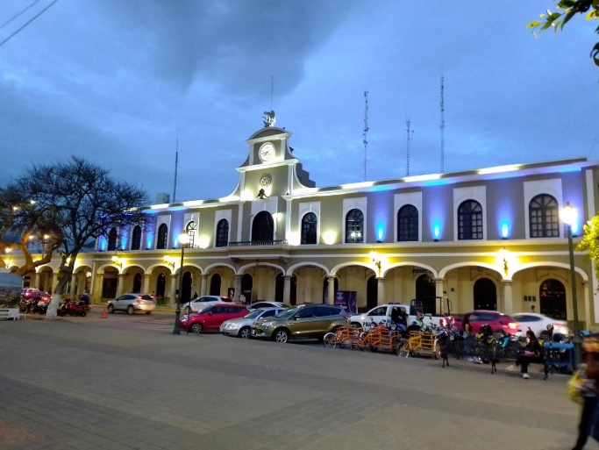
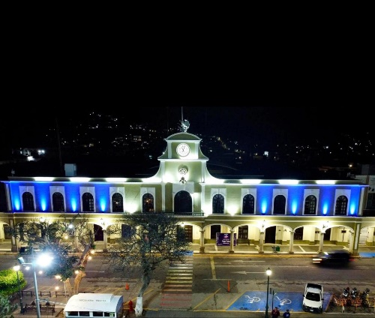

Se cambian 8 focos led del camellón de la Calzada Madero I Carranza.
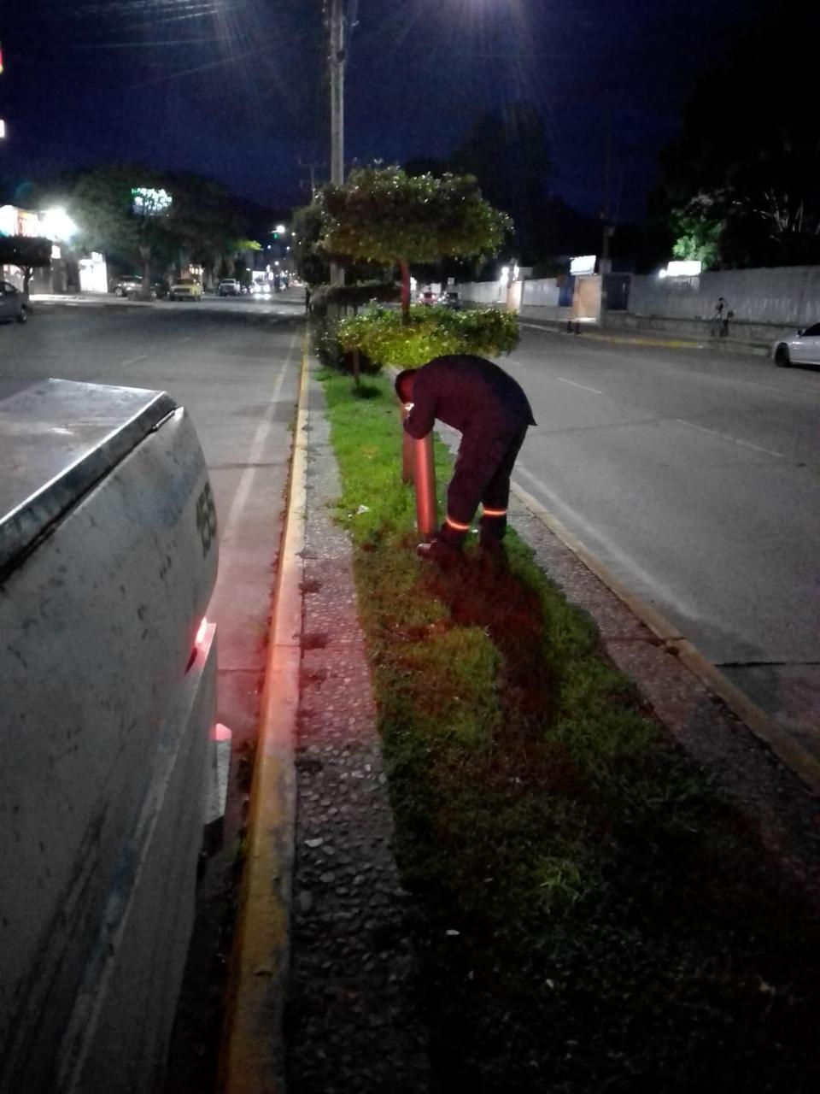

Se compara censo de luminarias de CFE y Alumbrado Público.
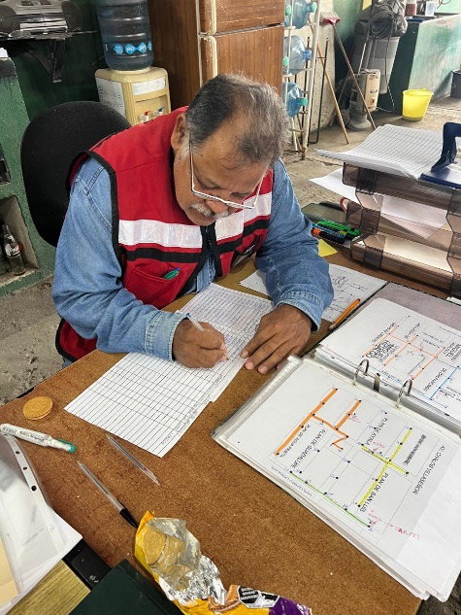

Se revisa lámpara apagada y se restablece, en la Calle: Alcatraz Col. Jardines De Oriente.
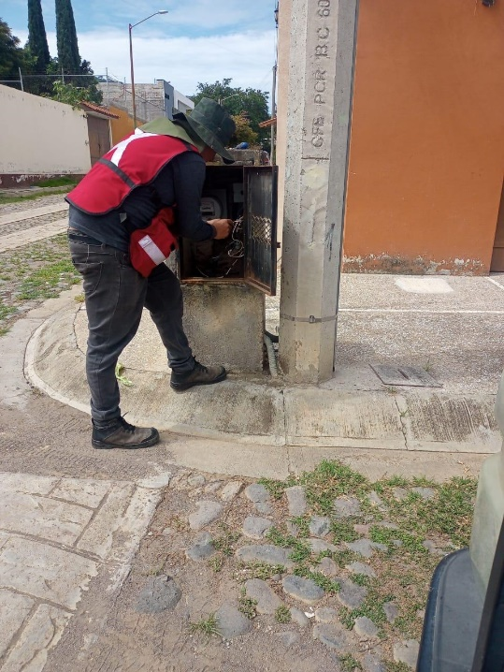

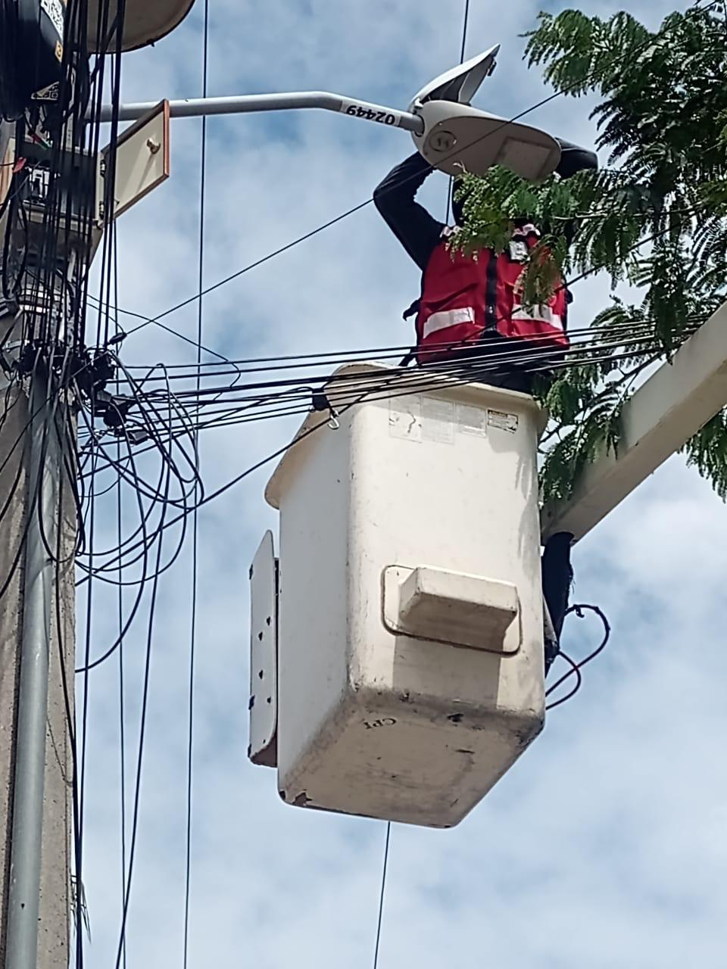
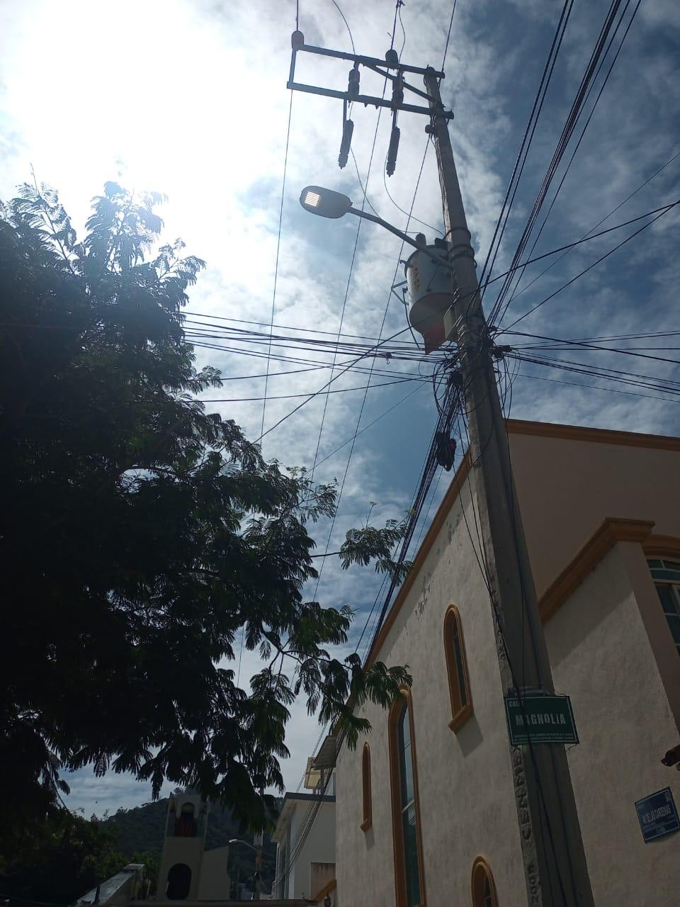

Reunión con Jefe de Gabinete (adopción de espacios públicos)
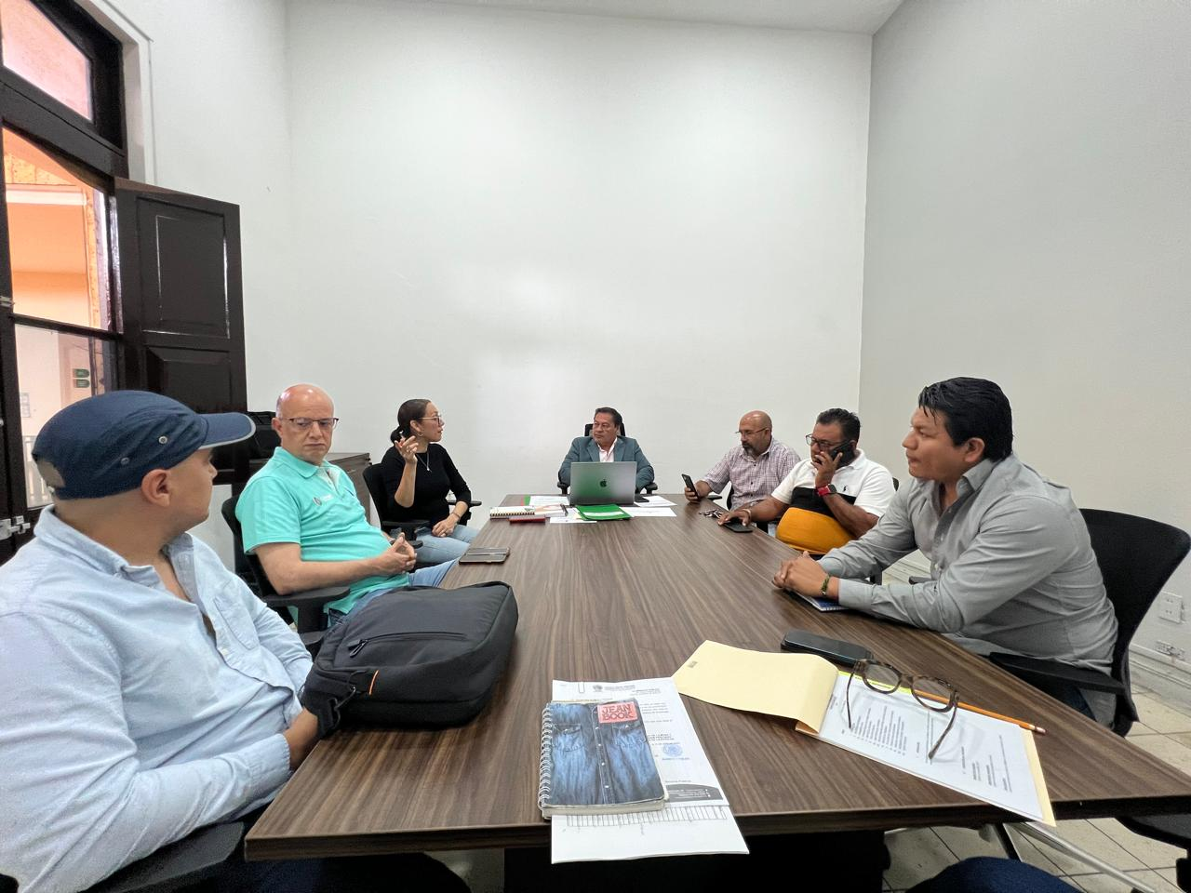

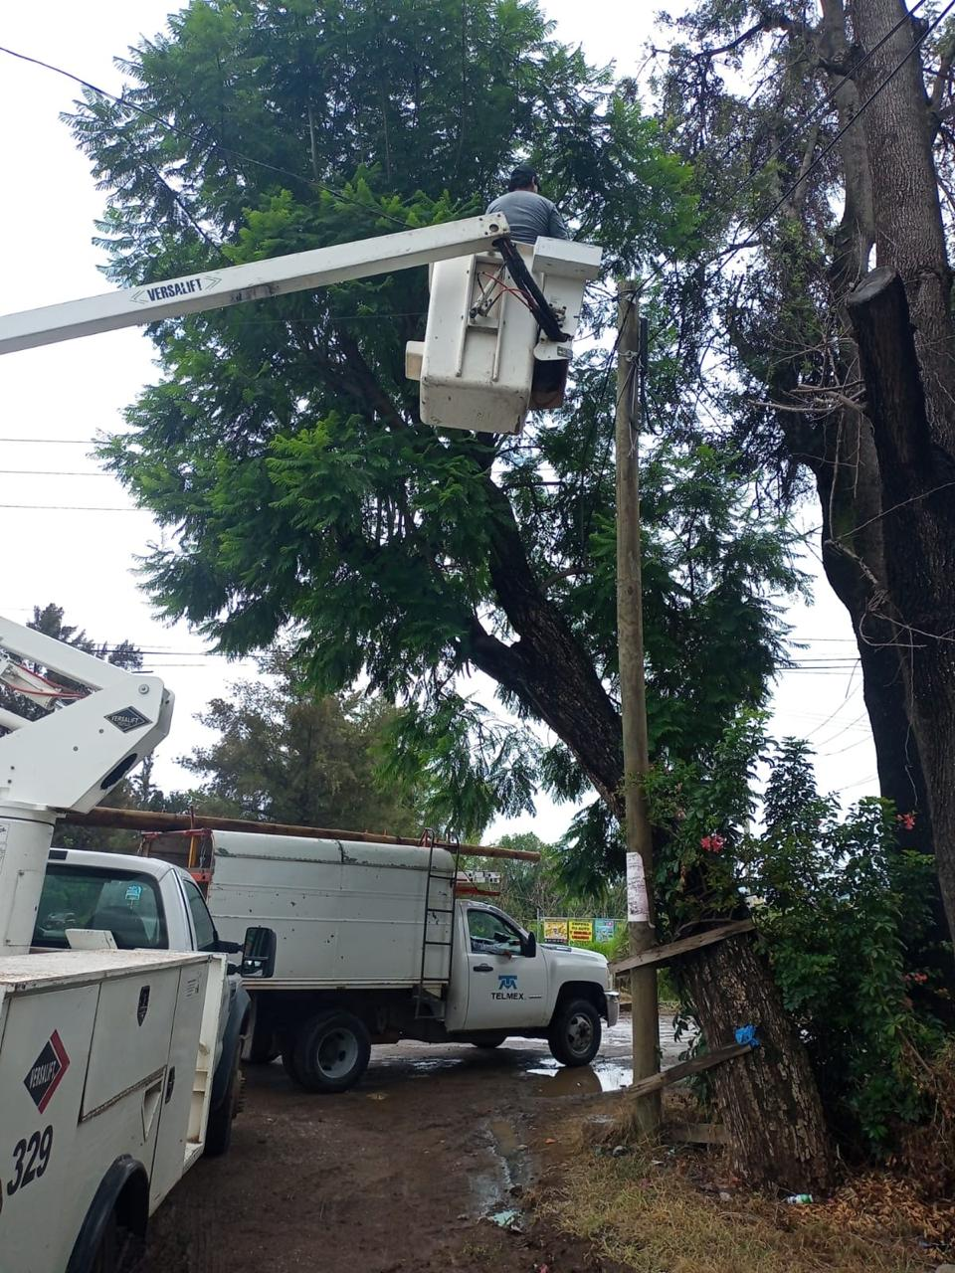
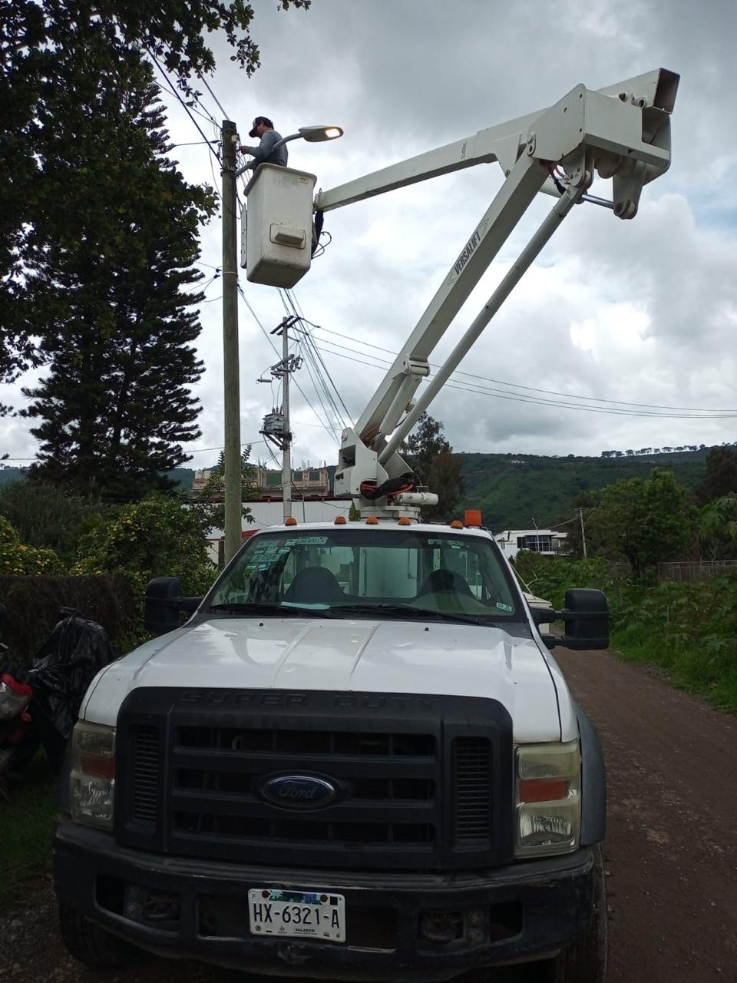
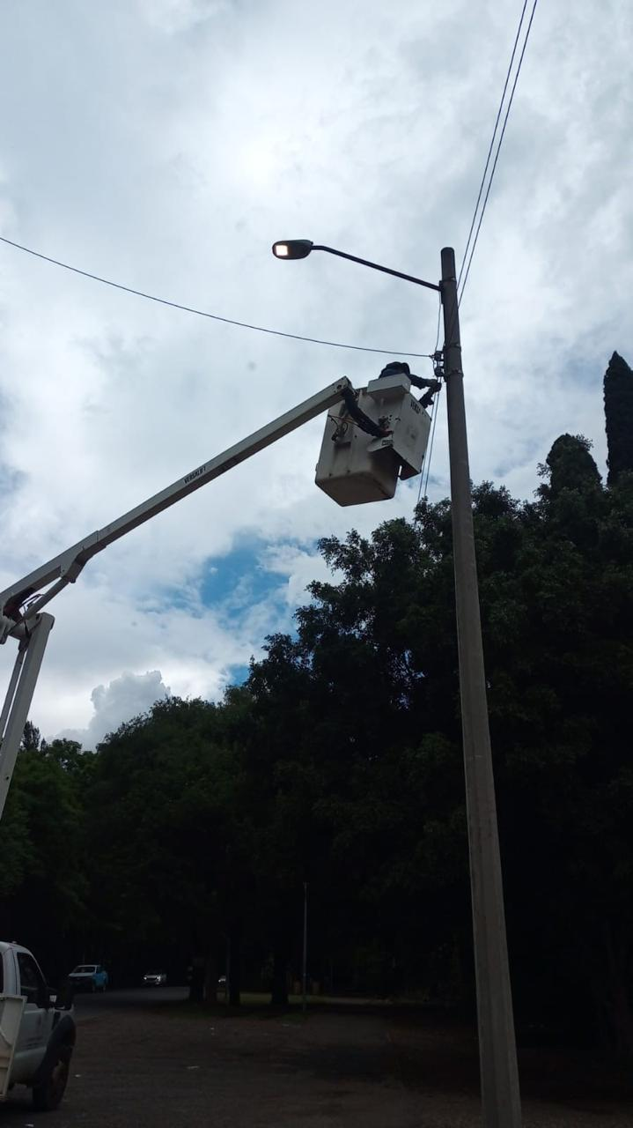
Se apoya a Telmex con una lámpara que avienta chispas en la Calle: Narciso Mendoza.

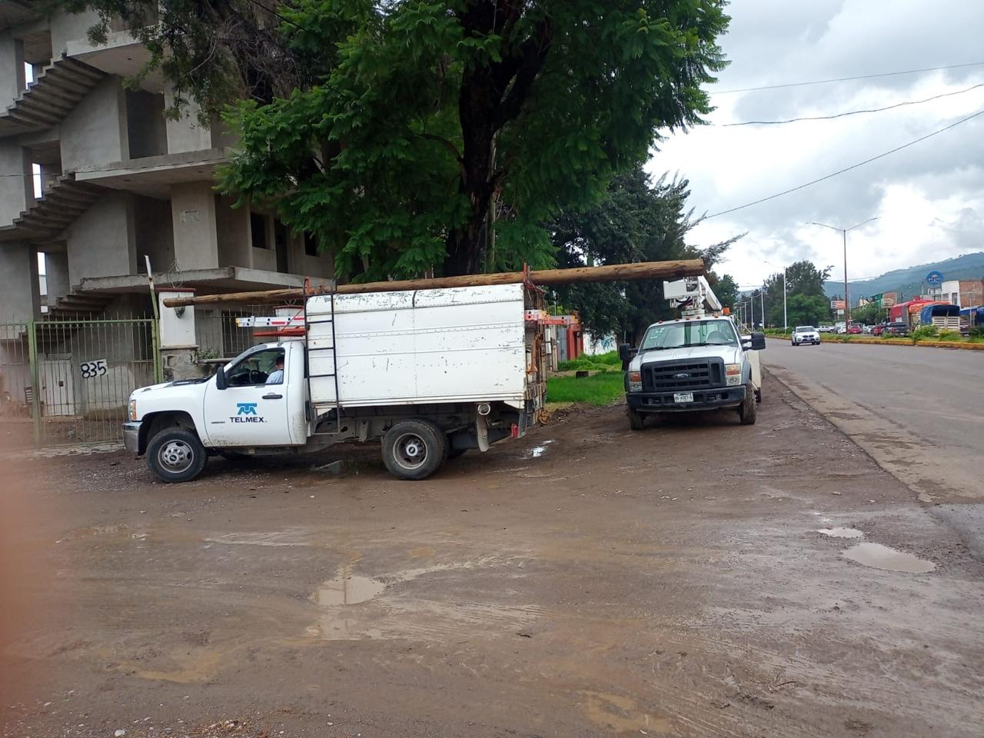

Se apoya en la colocación de lonas para la Feria de Empleo en diversos puntos de la ciudad.
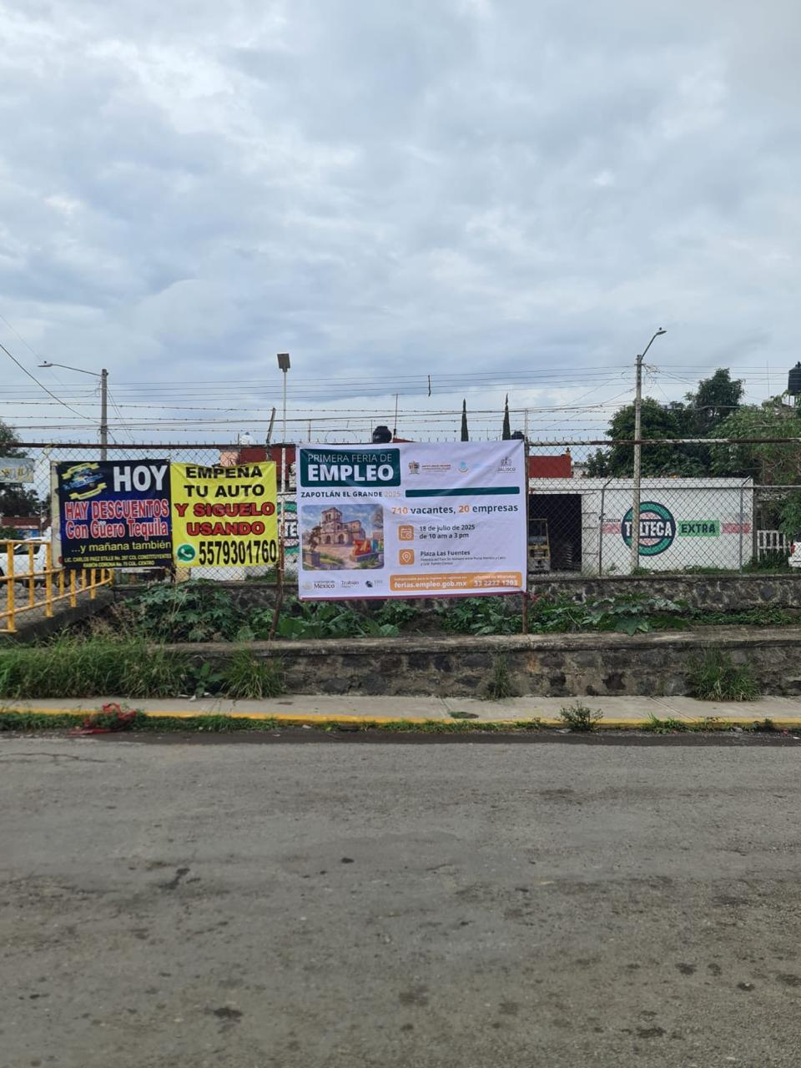
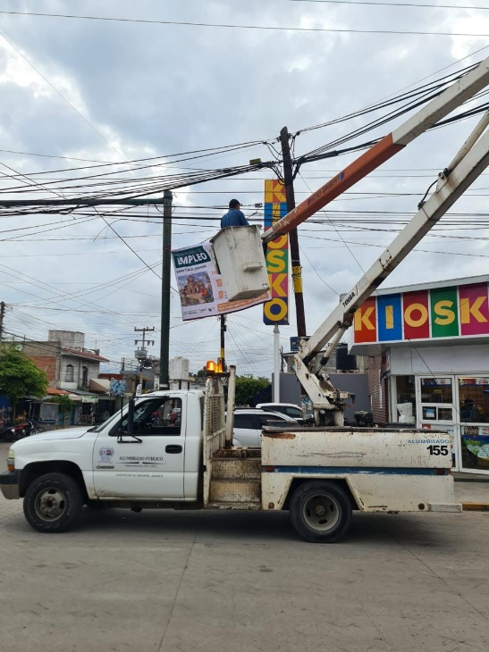

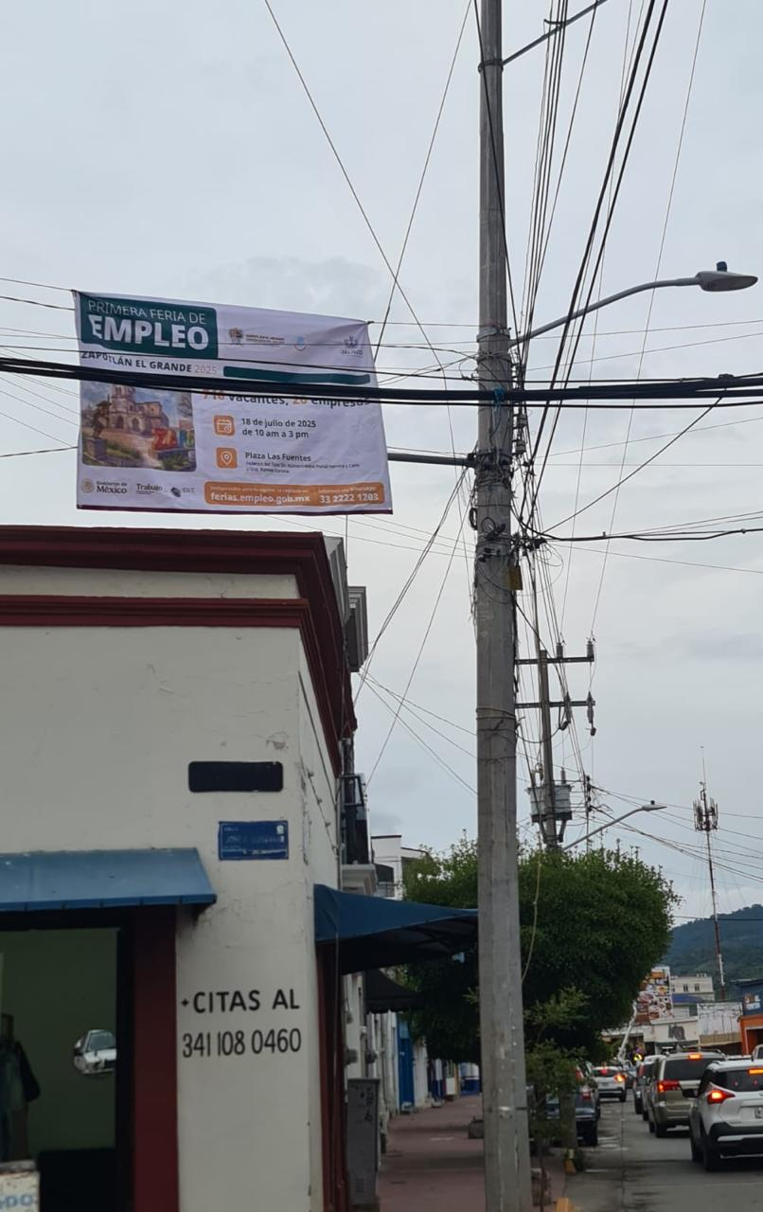
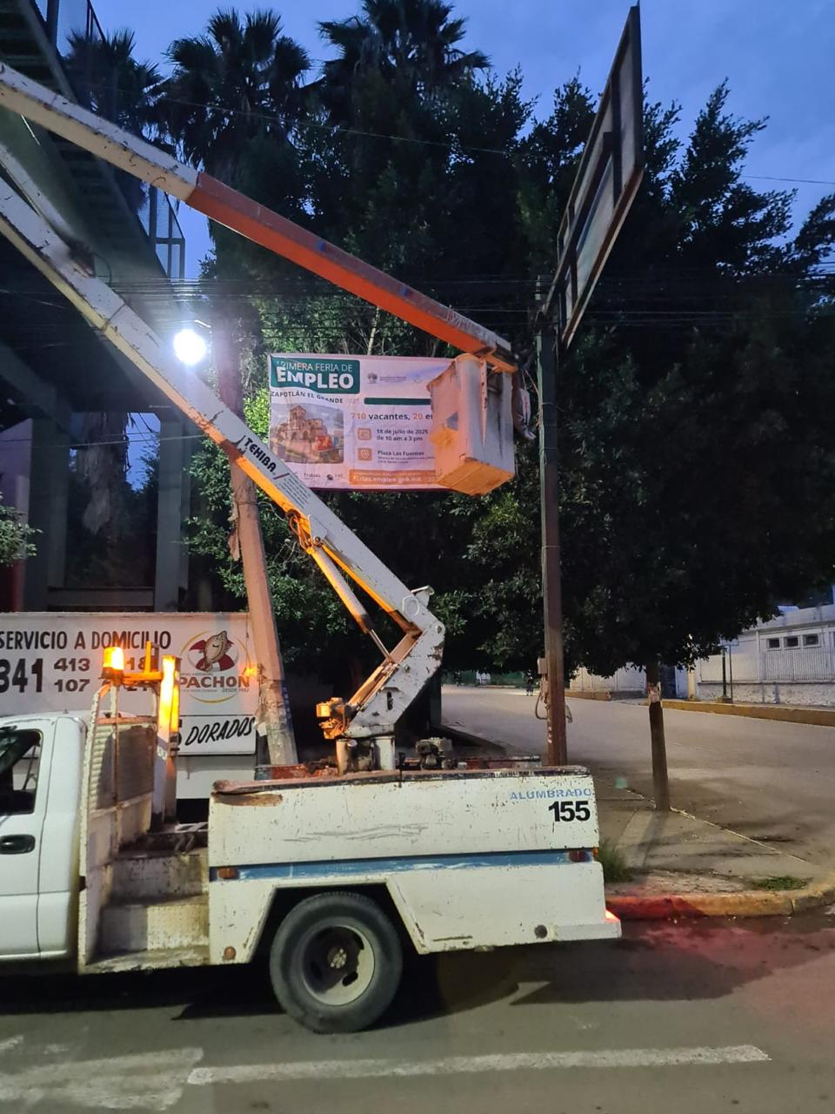

Se entrega poste siniestrado en la Av. Arq. Pedro Ramírez Vázquez al taller de Alumbrado Público.
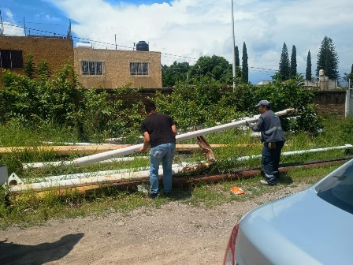
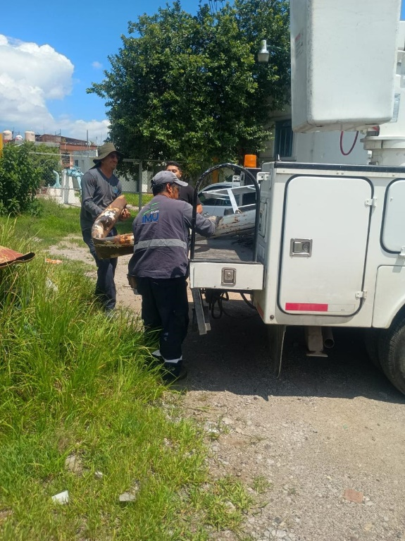

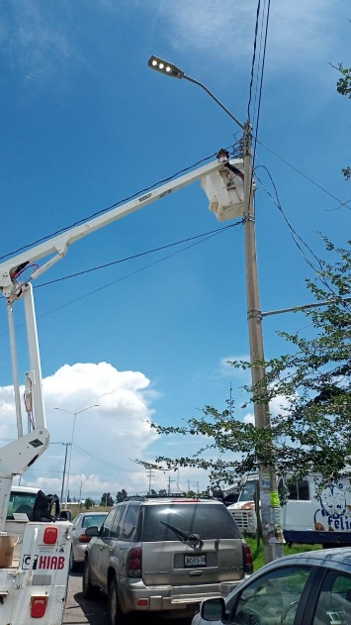
Se instala lámpara nueva en la Central Camionera.
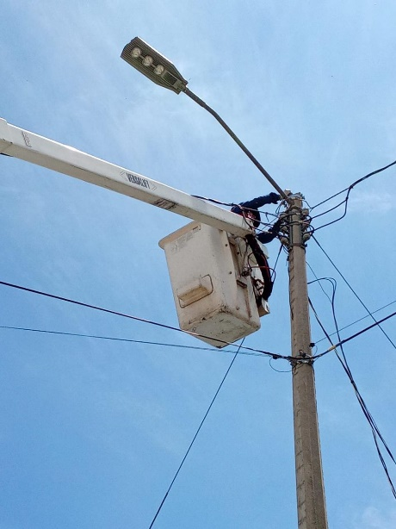

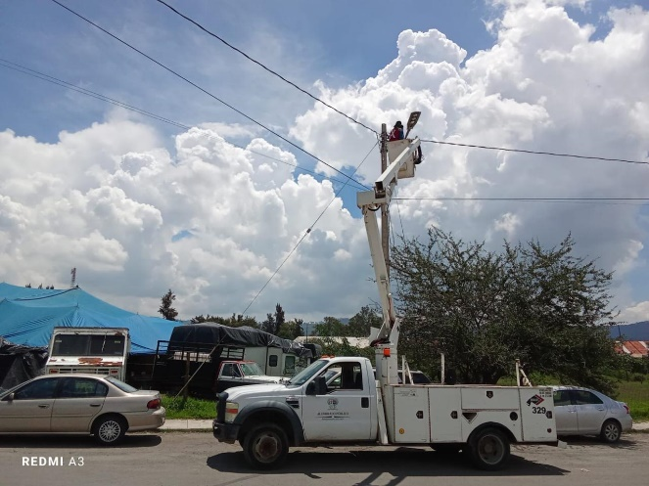

Se instala reflector por la Calle: Circuito Poniente, Col. El Tinaco.
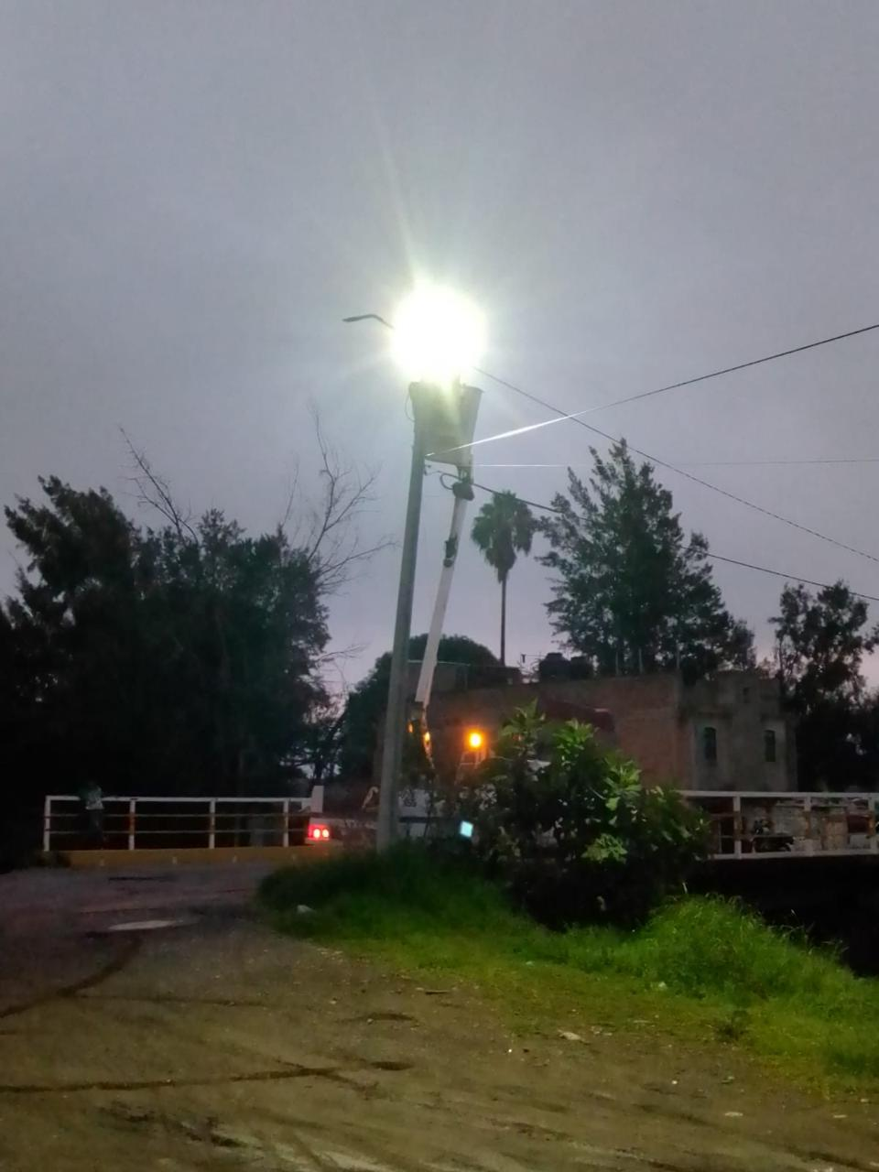
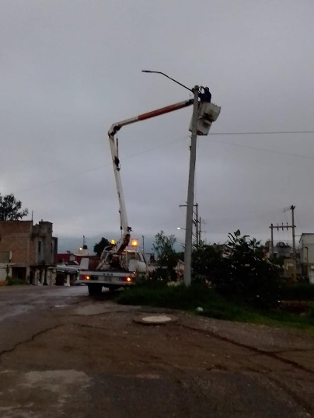

Se sustituye lámpara en la Col. Pastor y Campanario
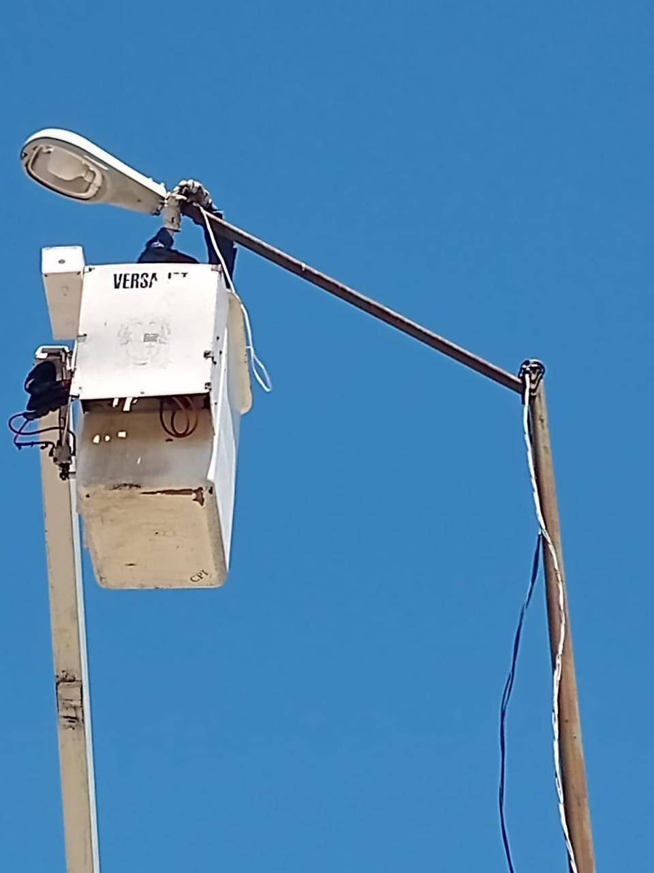

Instalación de 4 reflectores de 200 watts en el interior del parque ecológico Las Peñas, rumbo al auditorio (petición Boy Scoutt)
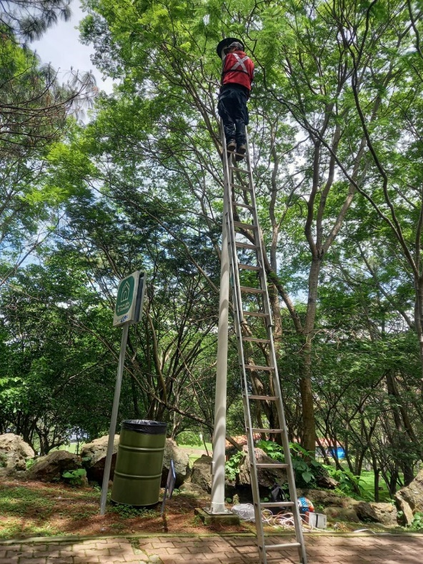
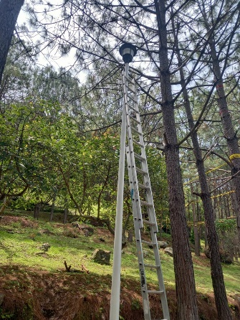

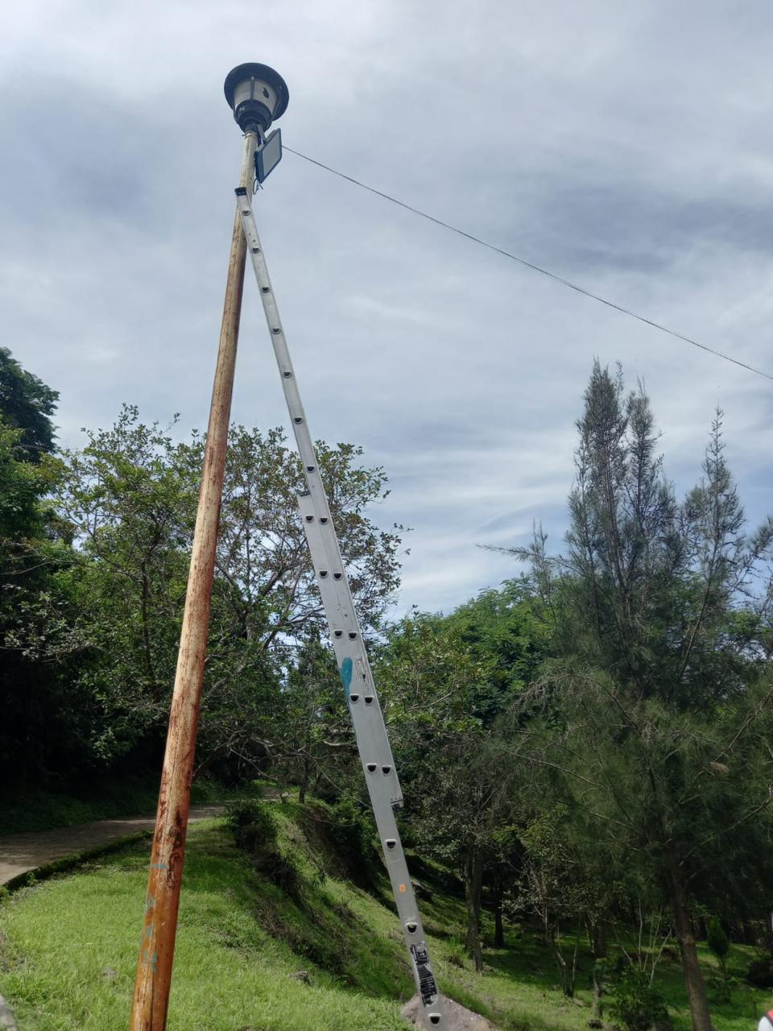
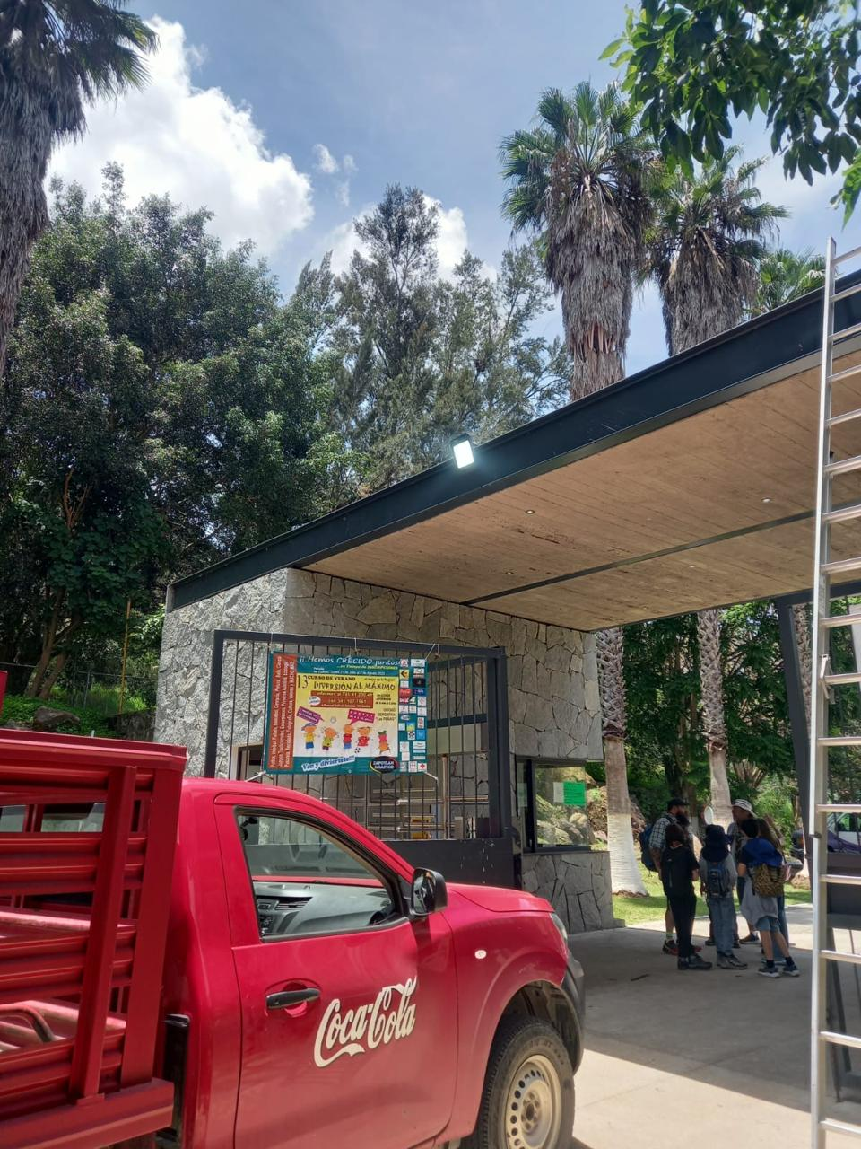

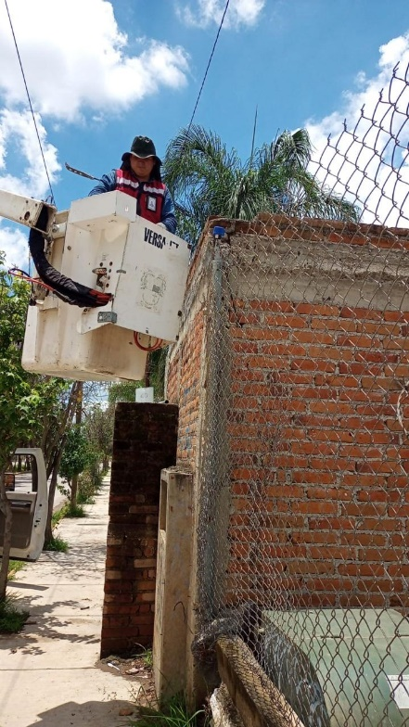
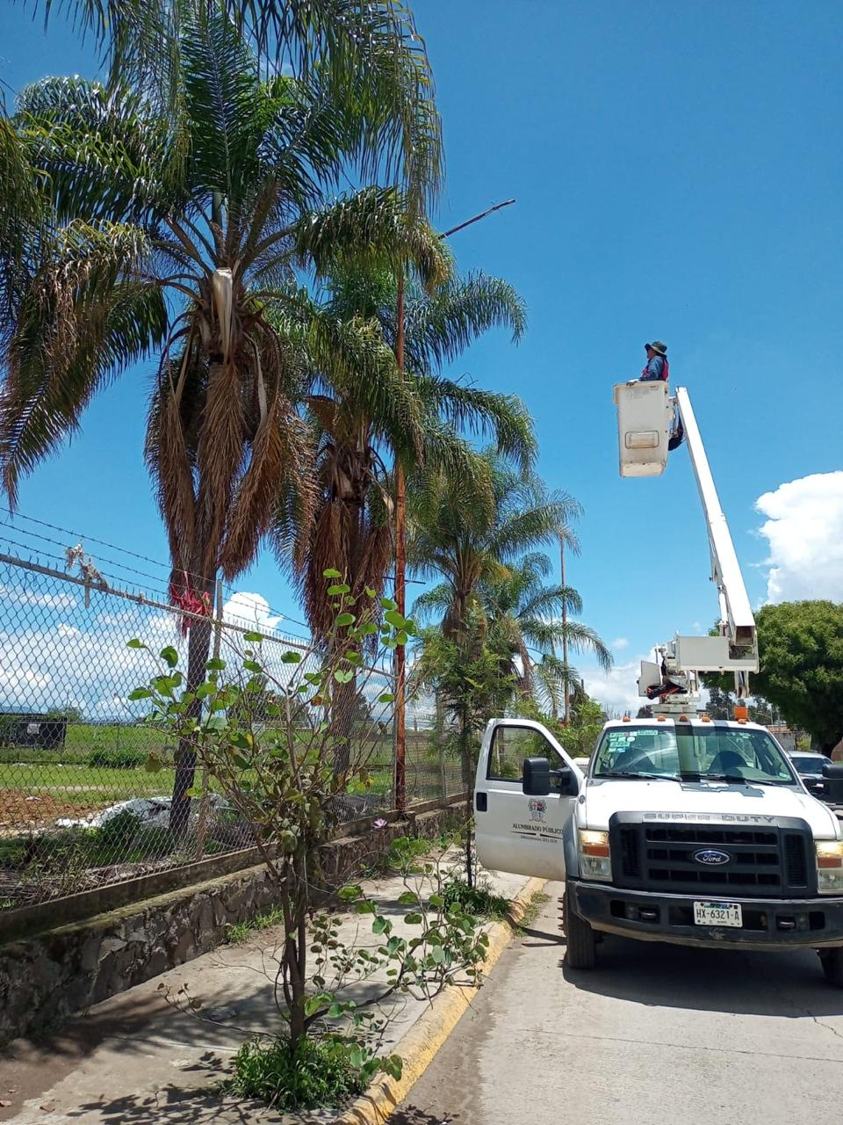
Se realiza reconexión de lámpara en la Av. Arq. Pedro Ramírez Vázquez.

Se revisa farol en el Jardín 5 de Mayo.
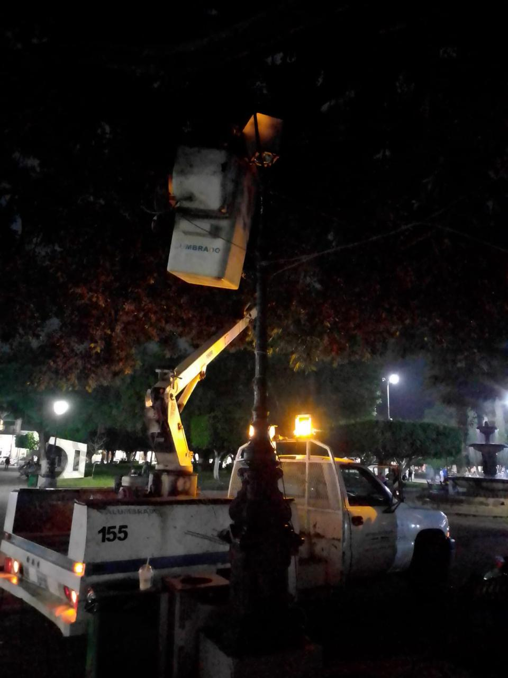

Se revisa circuito de la Col. Gándara Estrada
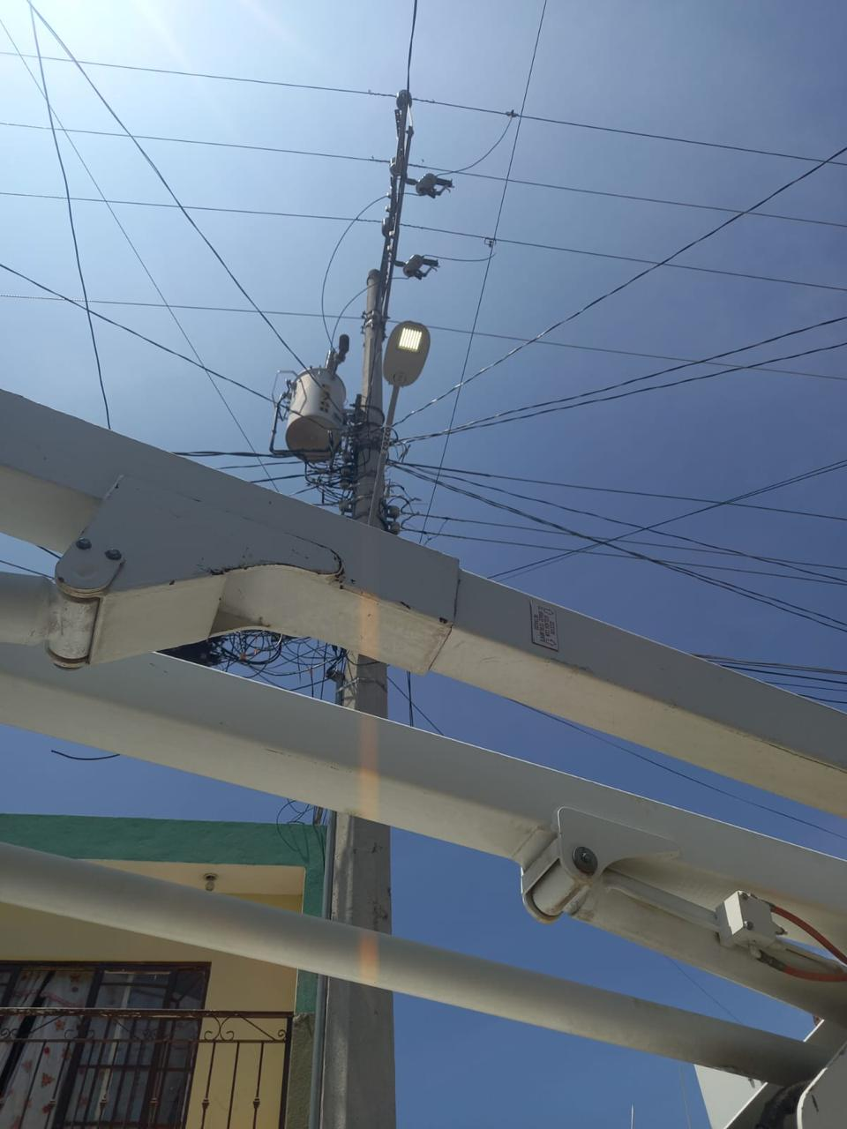
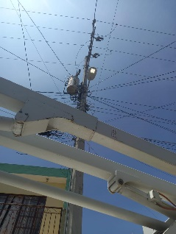

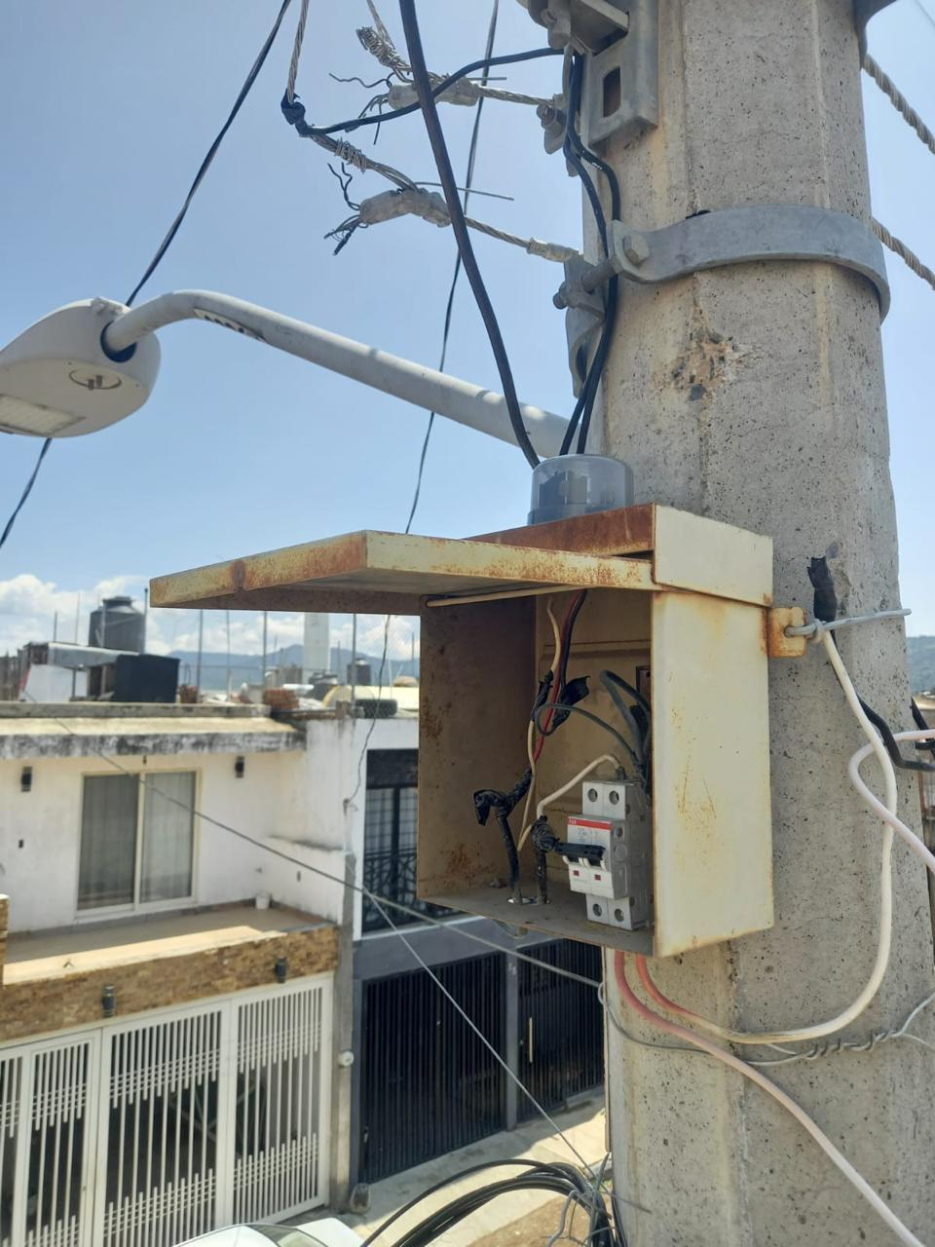
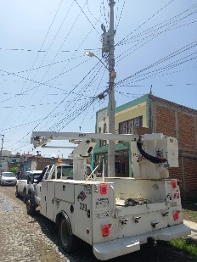

Revisión de lámparas en el Ingreso Norte.
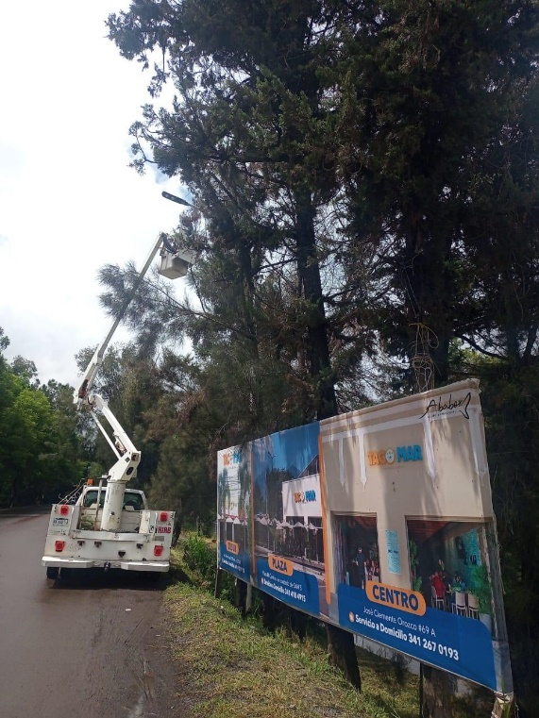
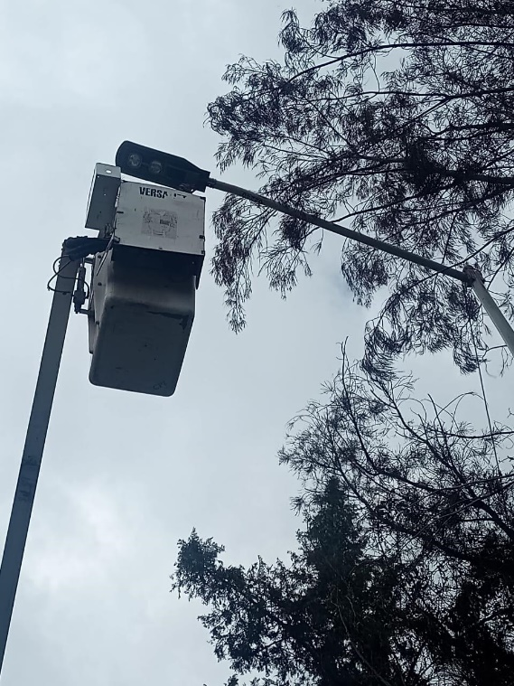
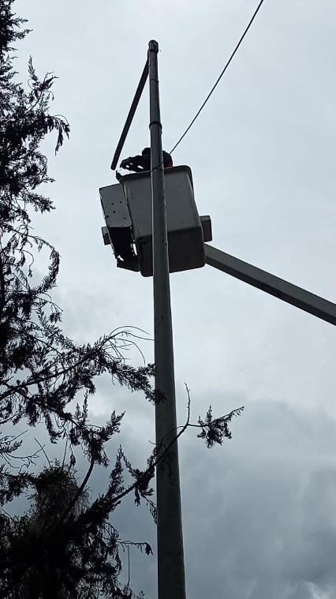

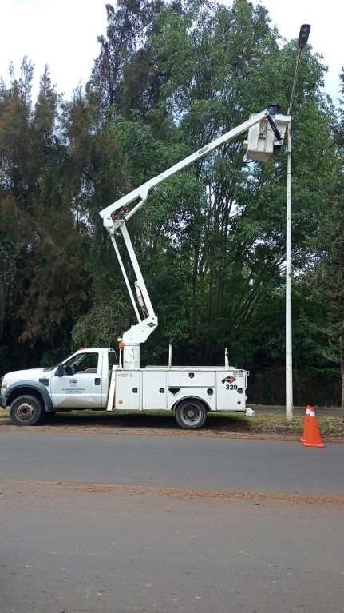
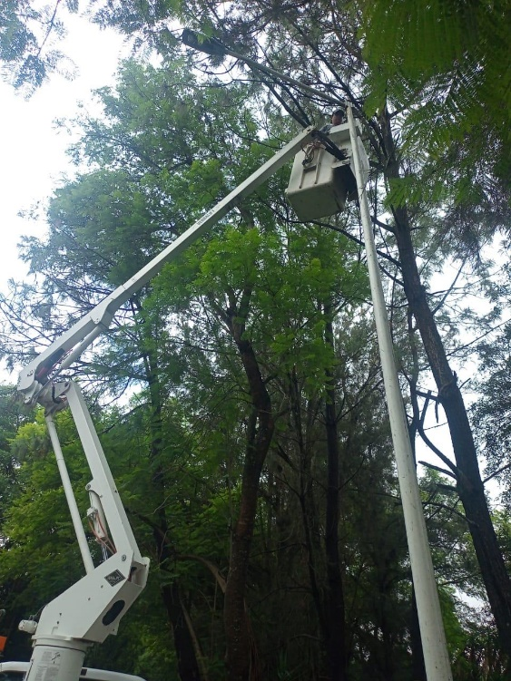

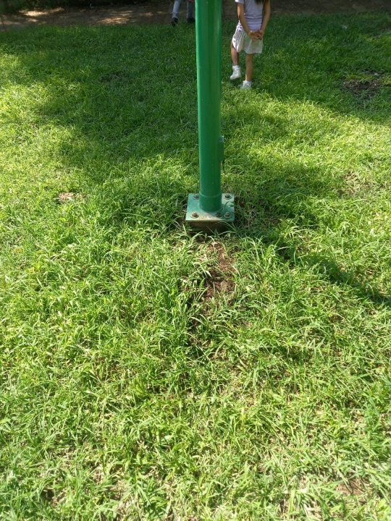
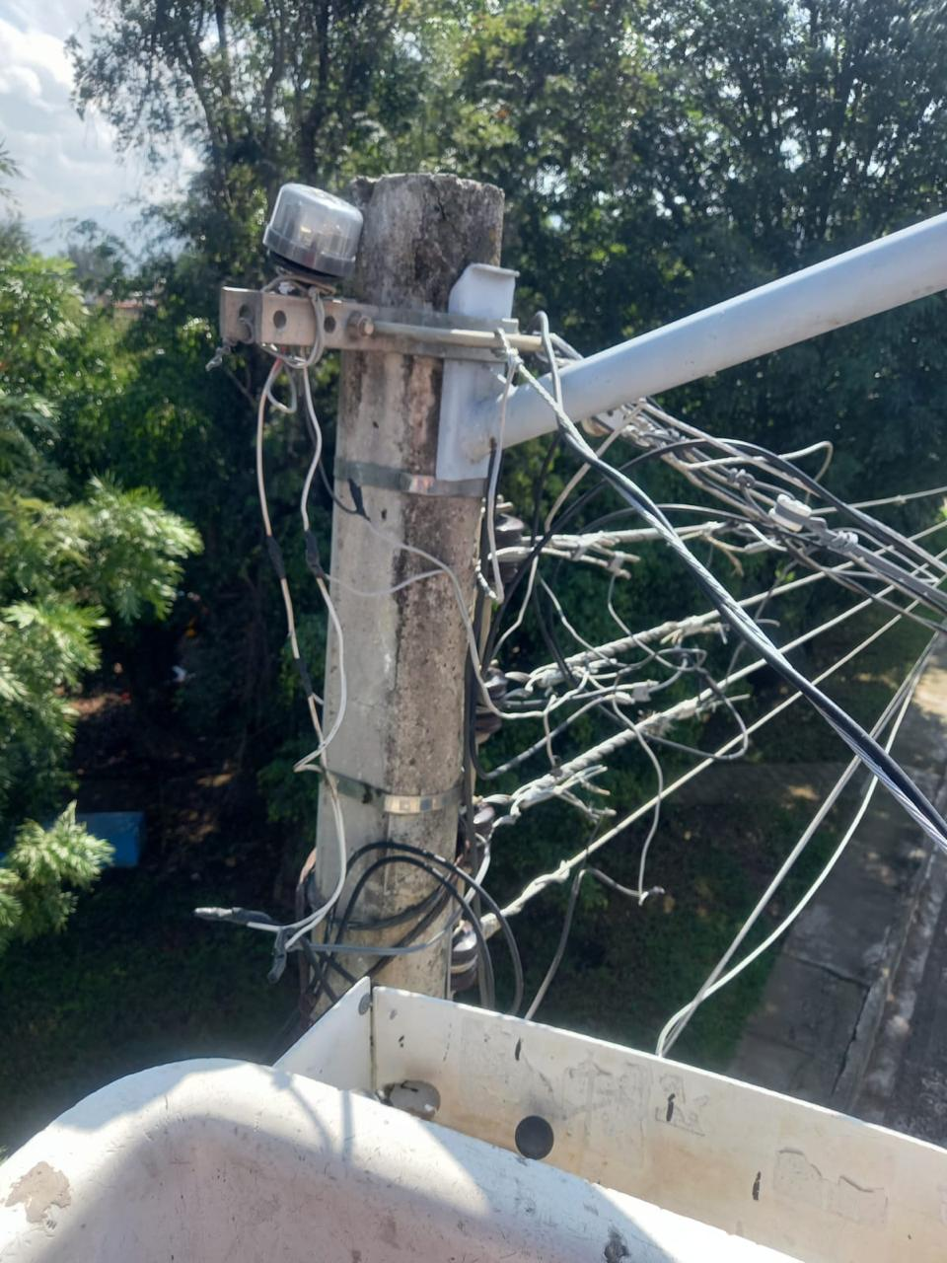
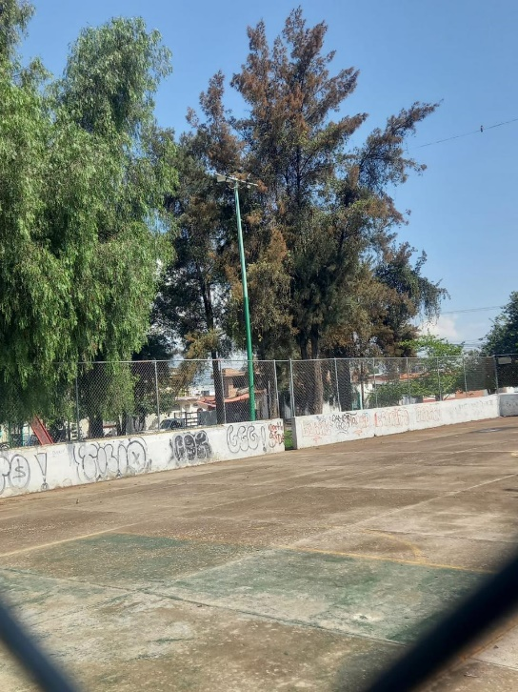
Se revisan reflectores en las canchas de la Col. Constituyentes.

Se prueban lámparas retiradas del Ingreso Norte
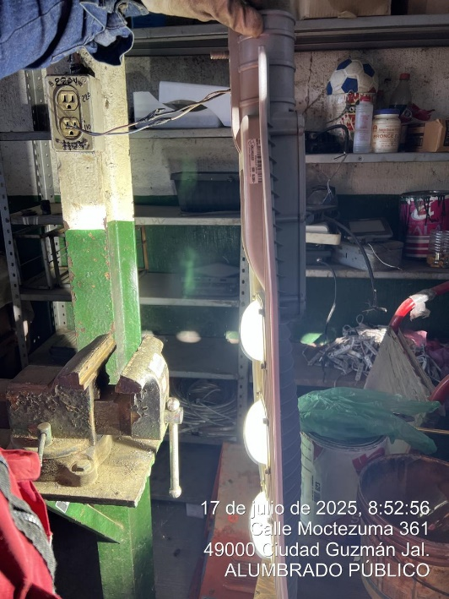
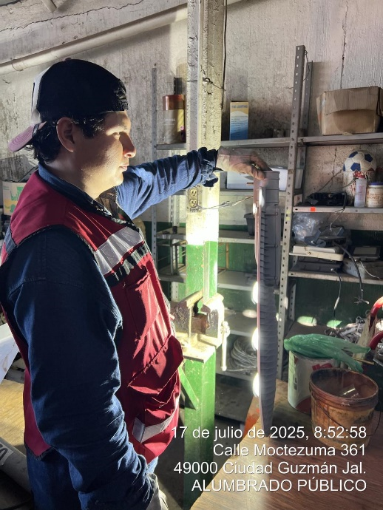

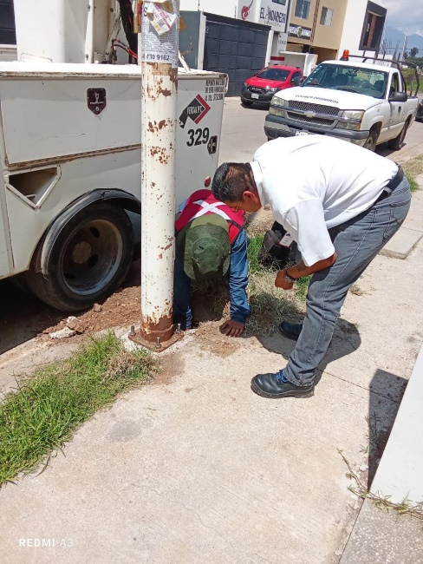
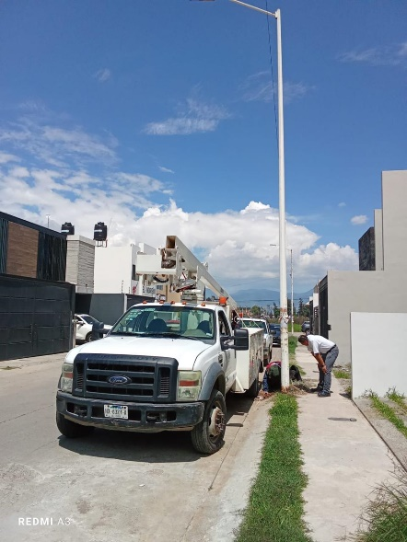
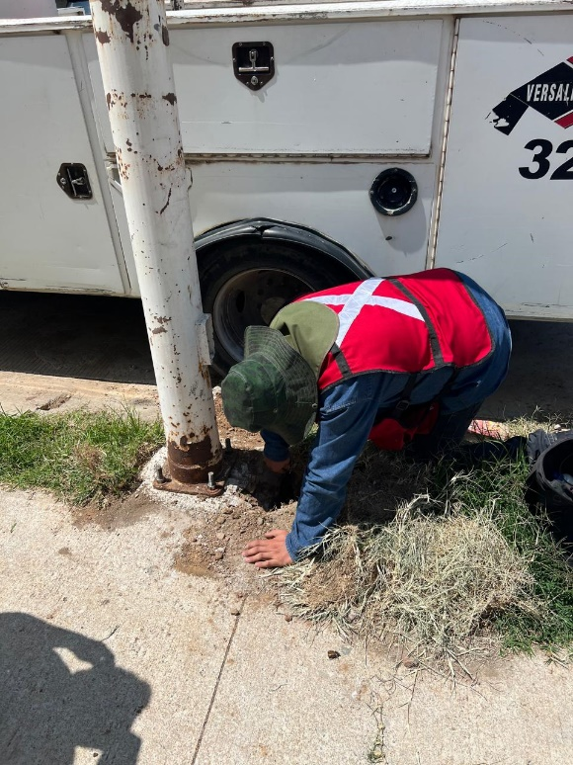
Se mueve poste en la Calle. Ajusco en la Col. Las Lomas

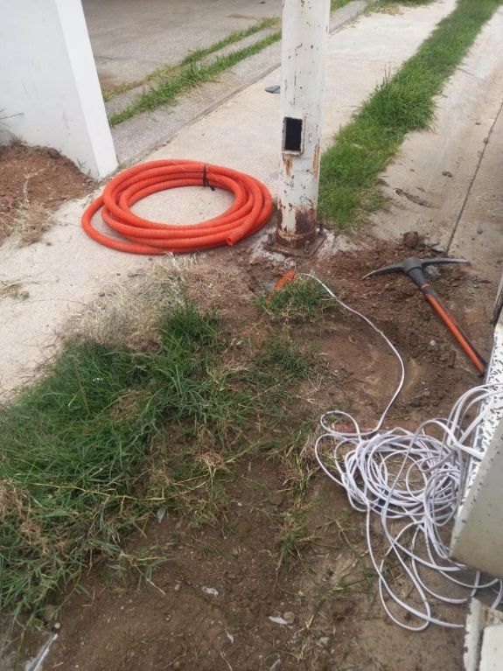
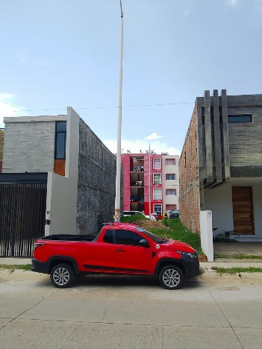
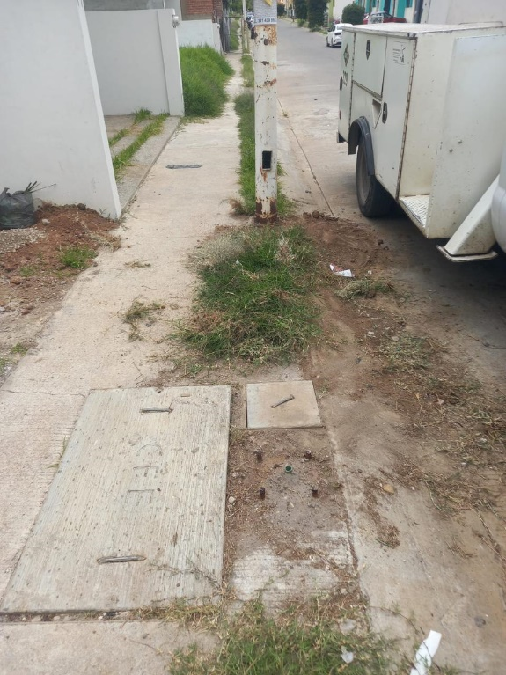

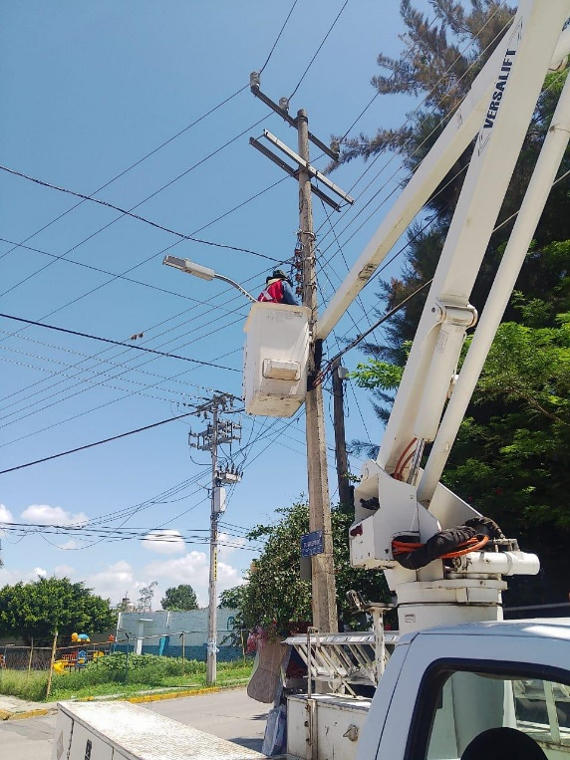
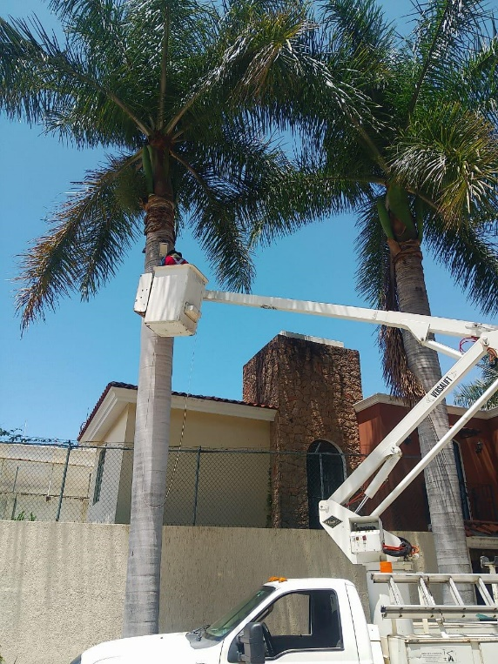
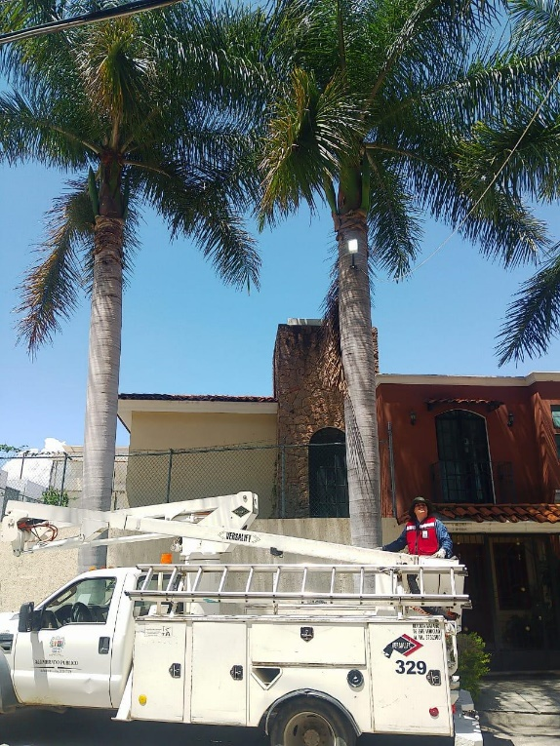
Se revisa lámpara en la Calle: Insurgentes Norte, Col. Valle Del Sol

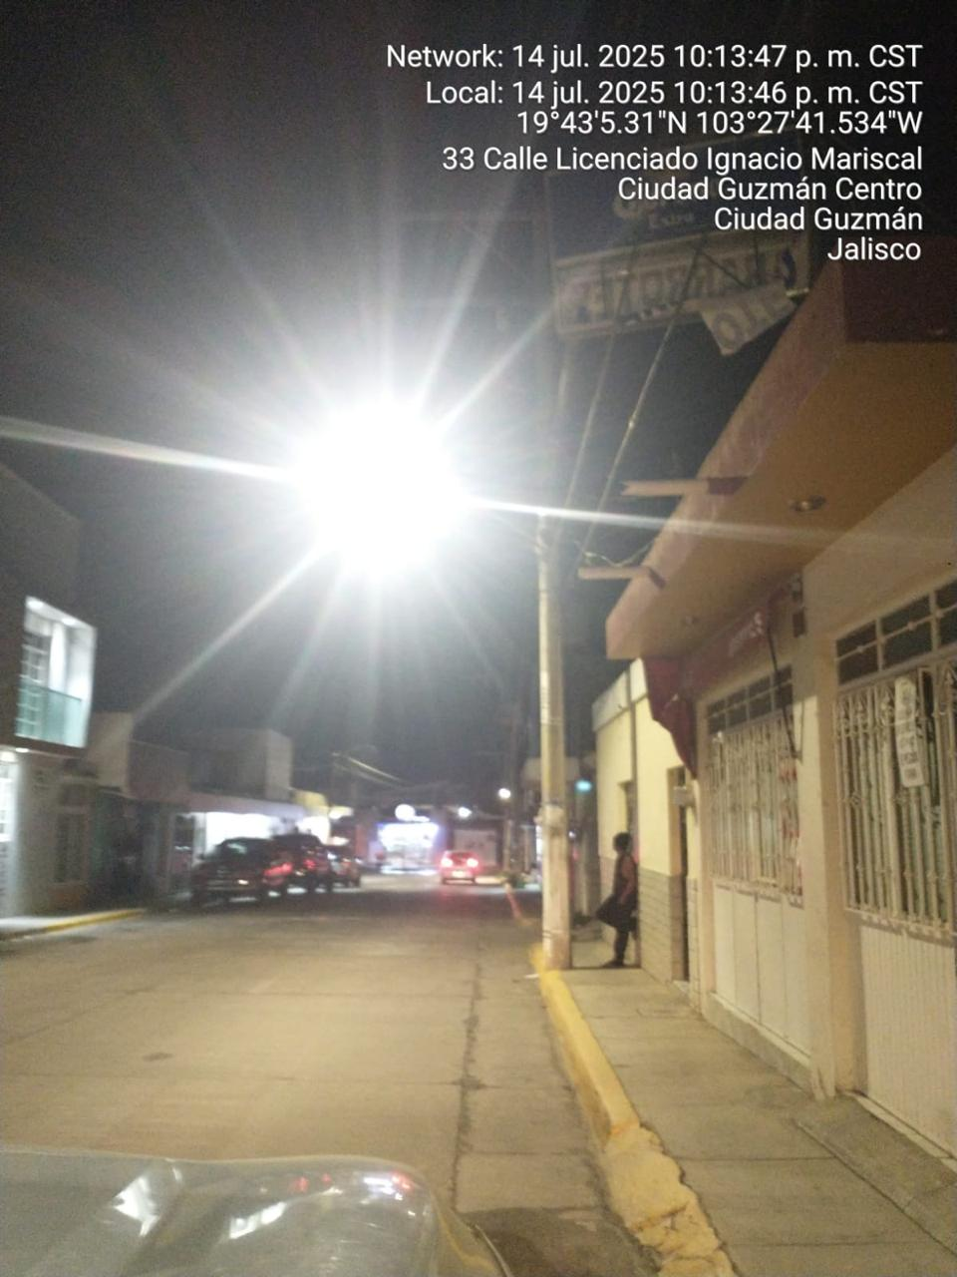
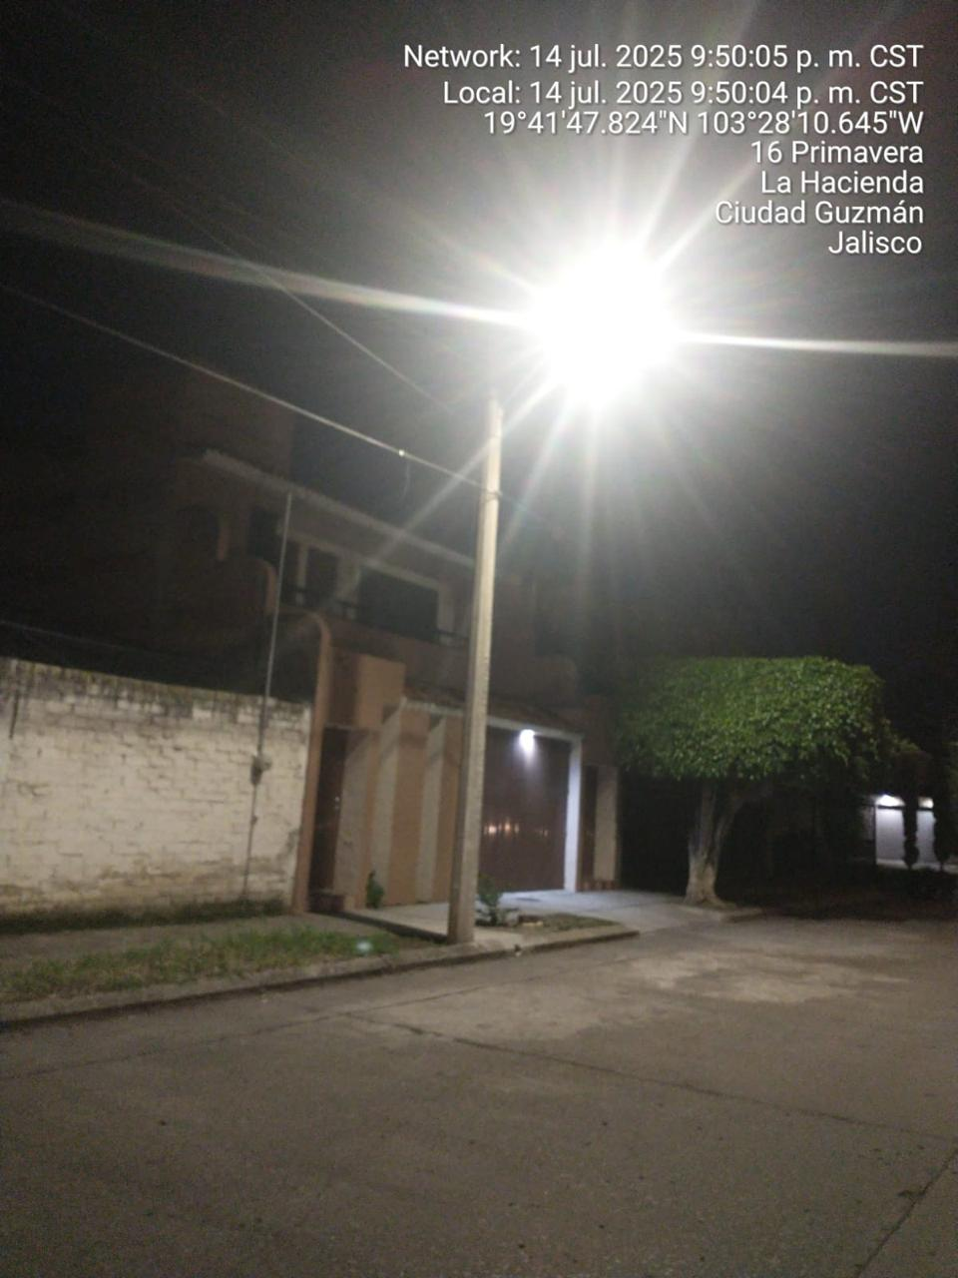
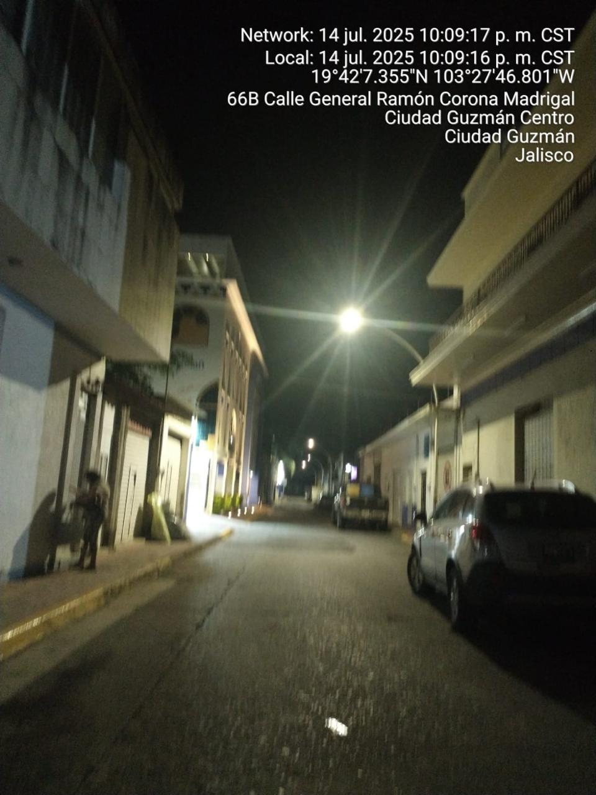
Se realiza supervisión de reportes a Ilumina Zapotlán y se realiza el acta correspondiente.

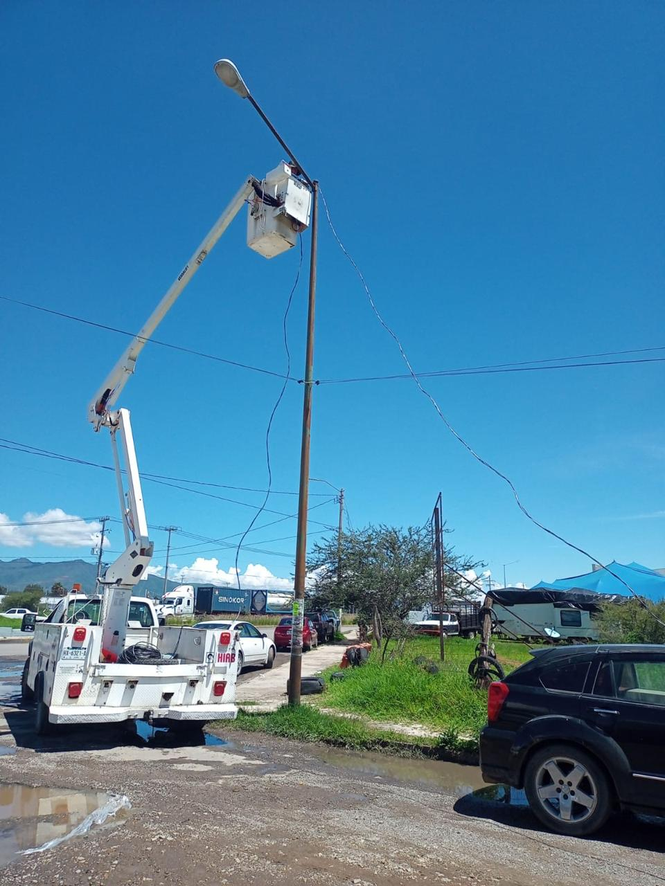
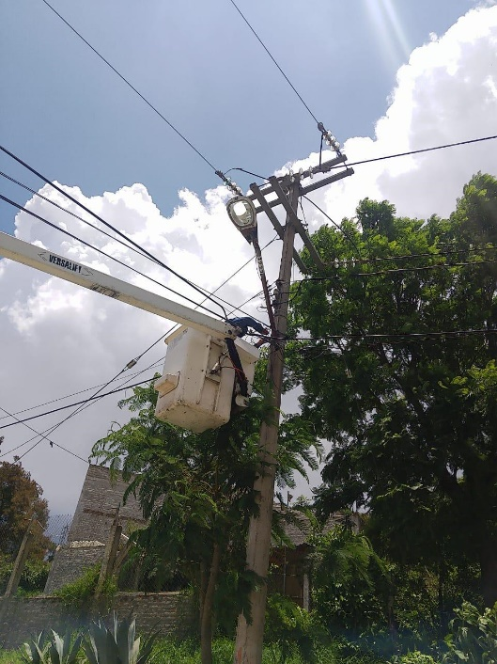
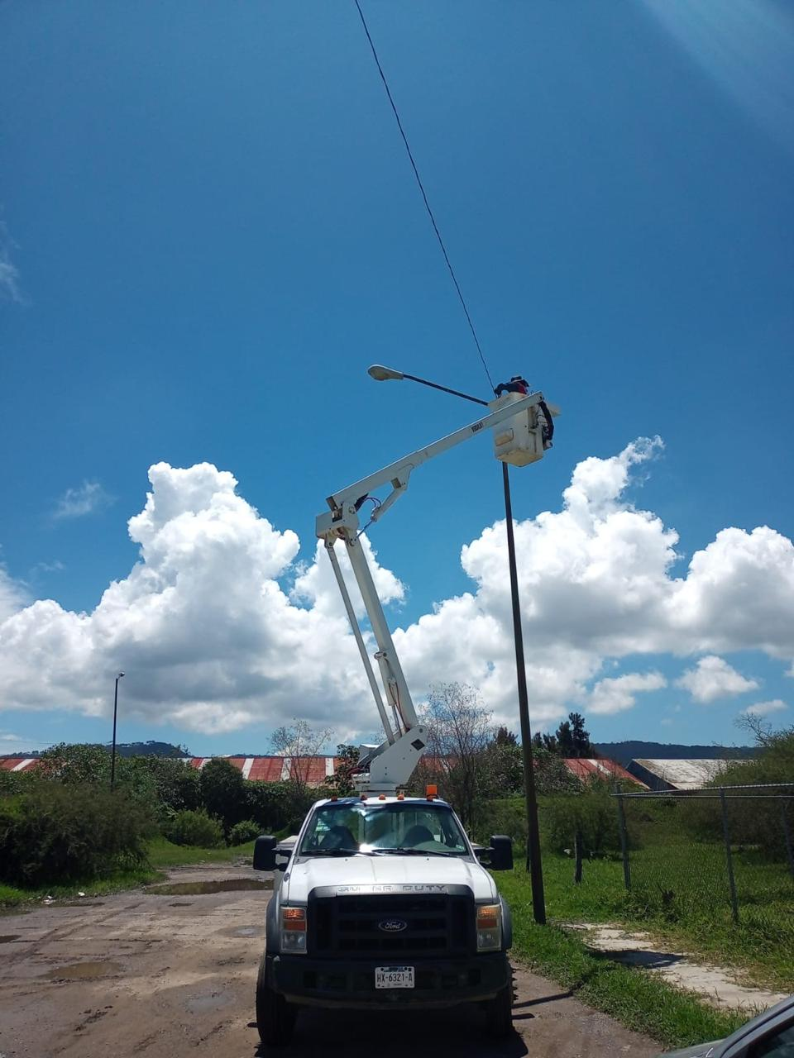
Se tiende línea y se cambia sistema de 2 lámparas en la Central Camionera.

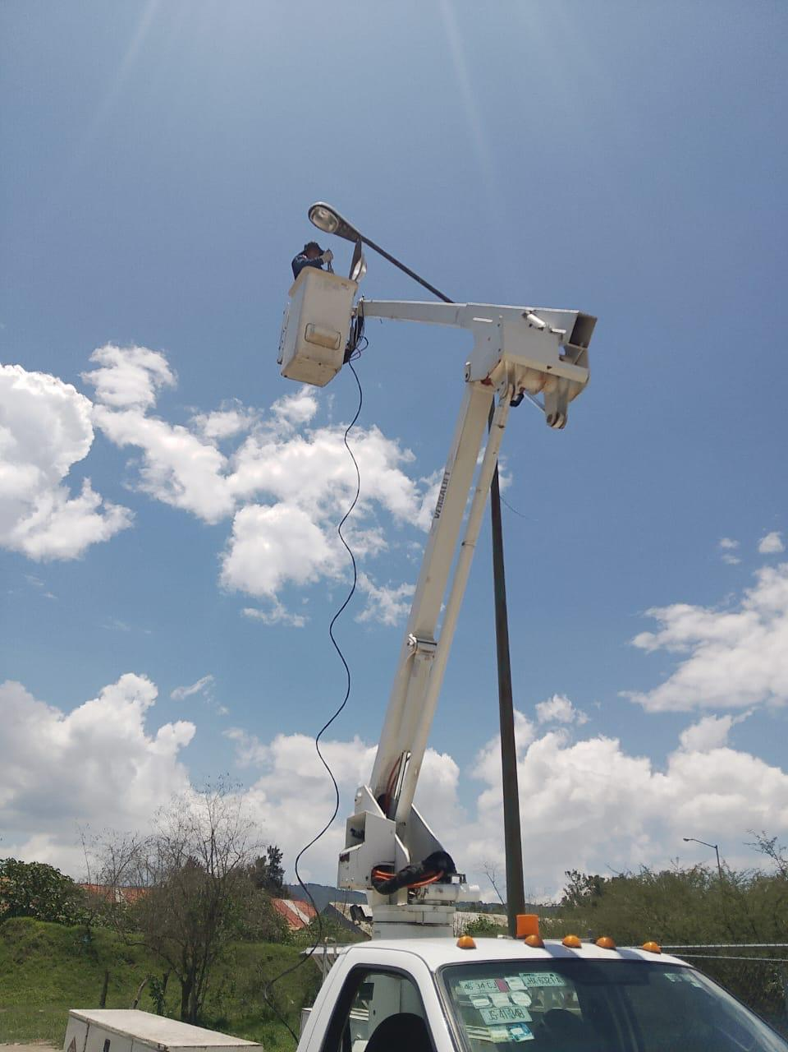

Se revisan y ajustan los bustos del Jardín 5 de Mayo.
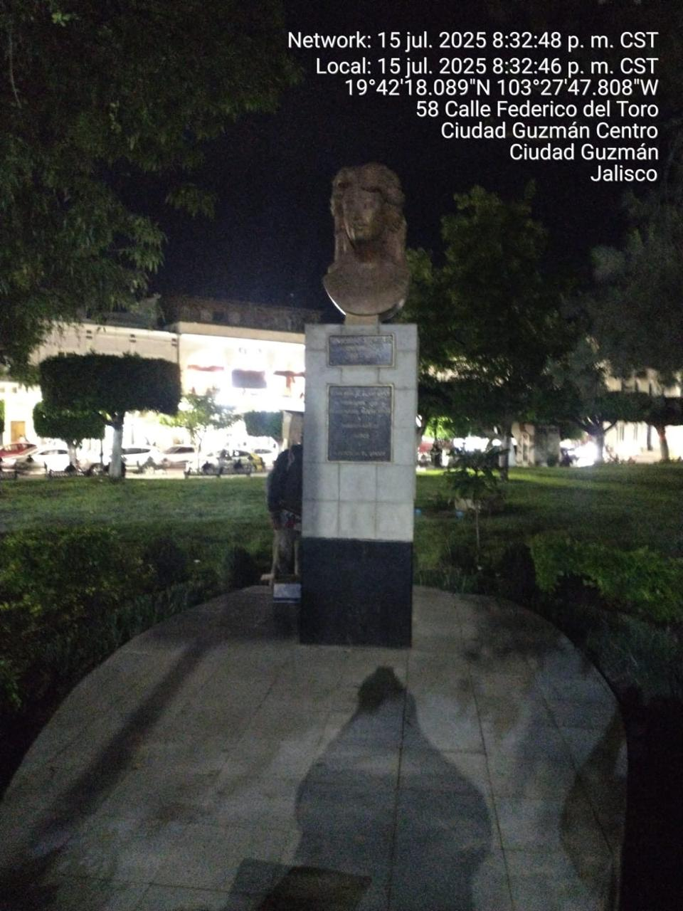

Comparación de censo de luminarias de Alumbrado público- CFE.
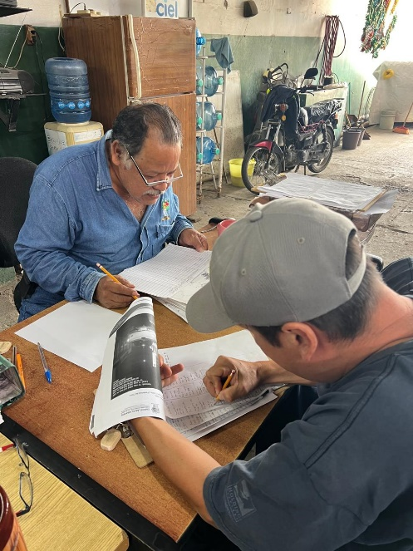

Supervisión de reportes a la concesionaria Ilumina Zapotlán.
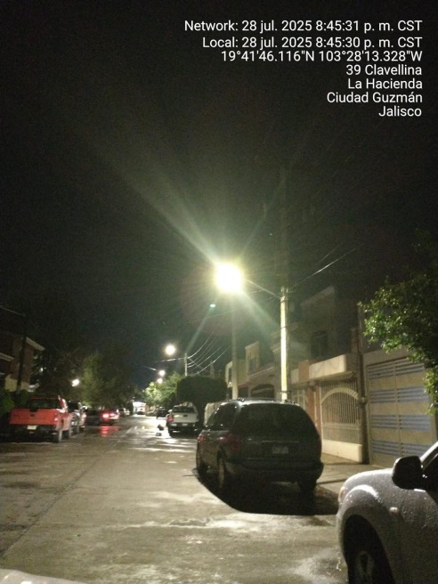
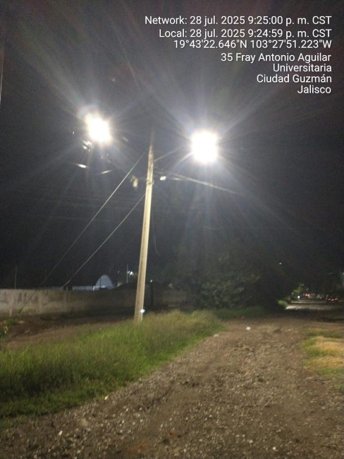

Se arman luminarias de tecnología led en el Taller de Alumbrado Público.

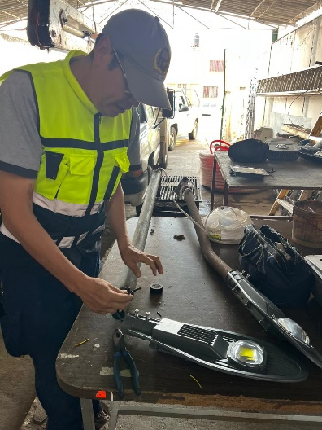

Instalación de poste metálico de 7 metros en la Av. Miguel Hidalgo esquina Fray Bartolomé De Las Casas.
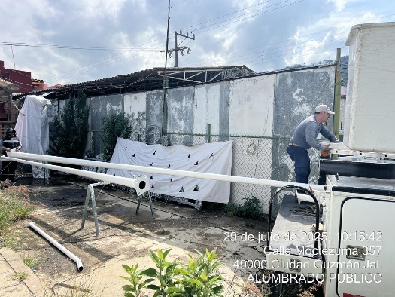
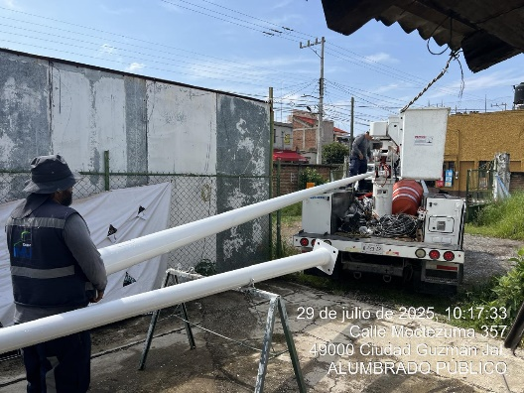

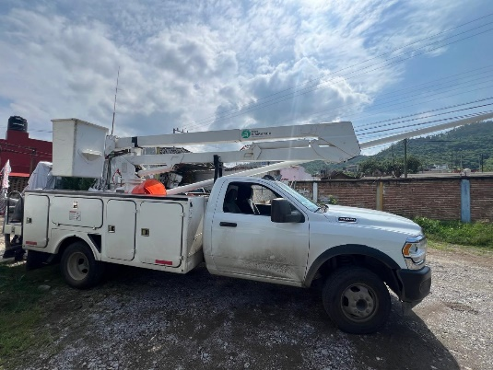
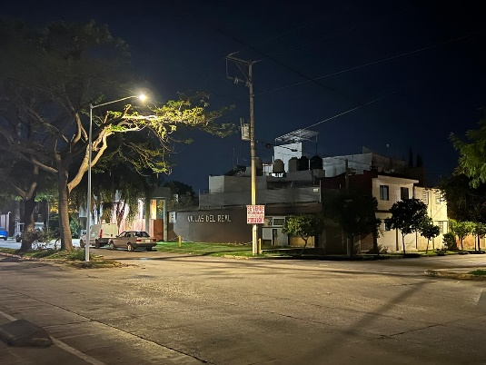

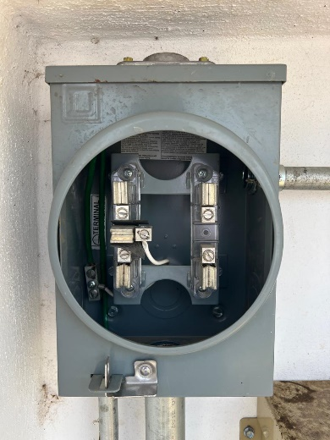
Visita al nuevo Fraccionamiento Santa Teresa.
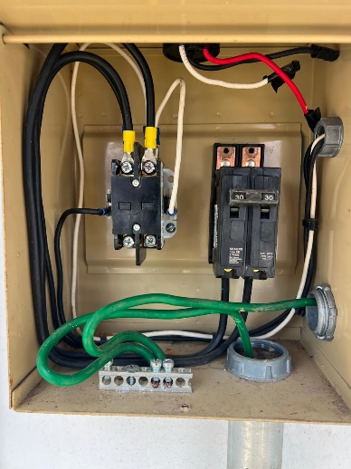

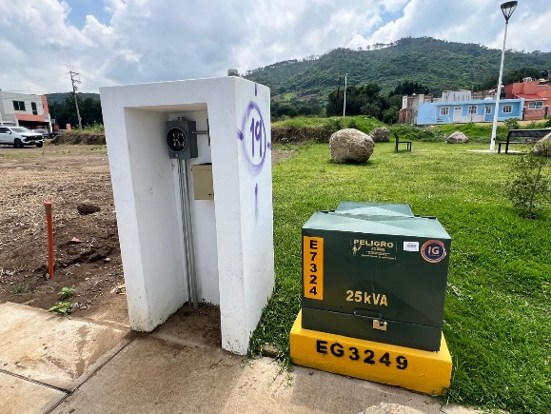

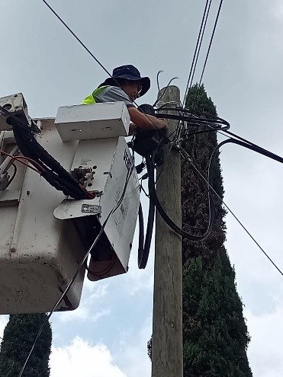
Instalación de reflectores y luminarias de led en la Col. San José.
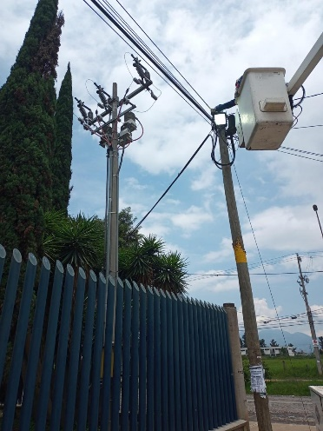
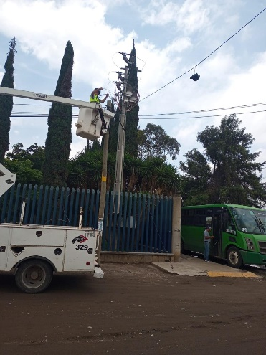
.

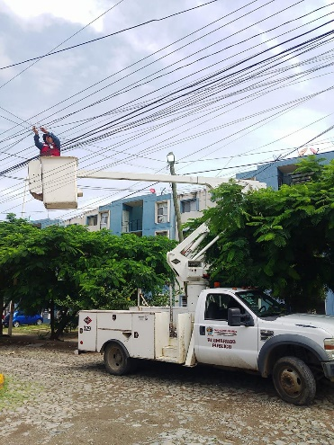
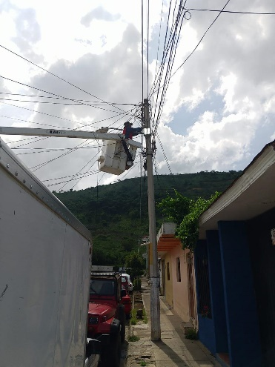
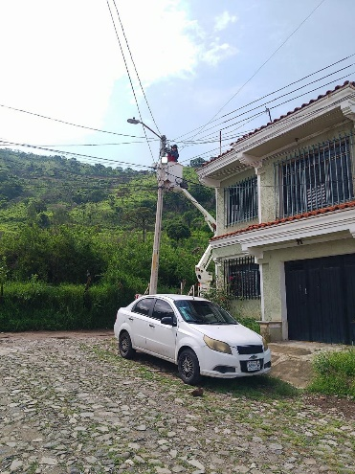

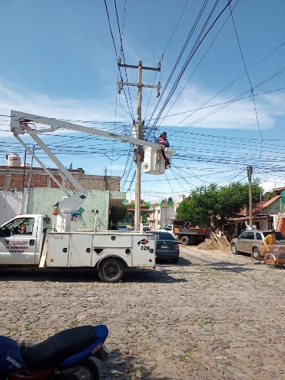
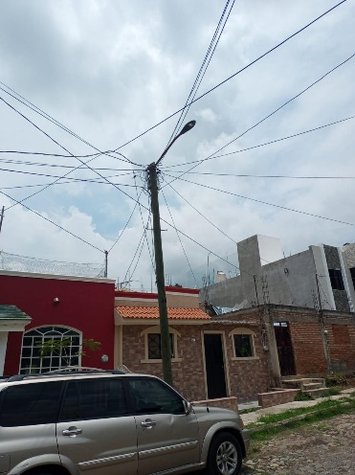
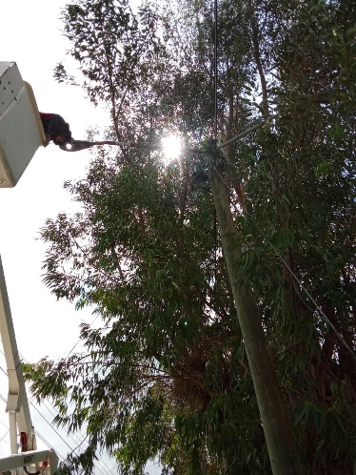

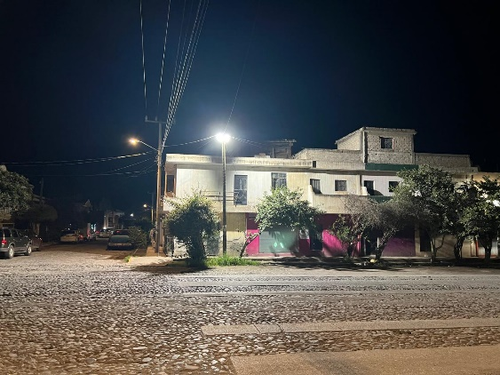

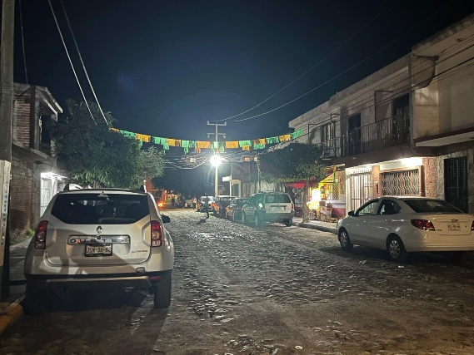
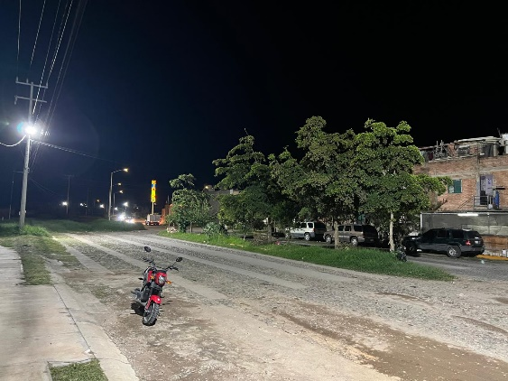

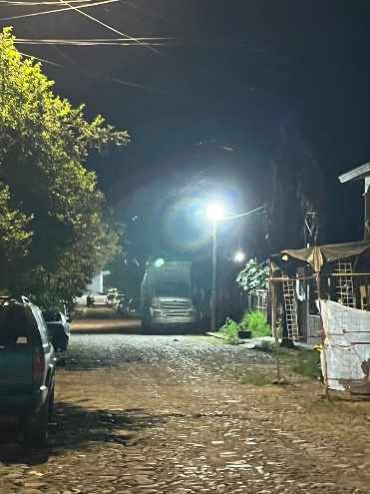
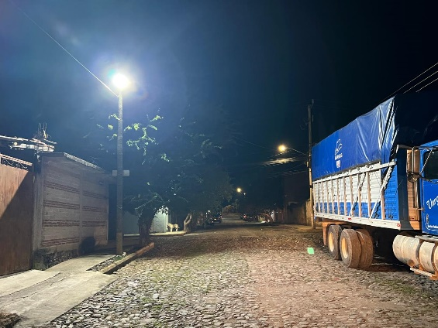

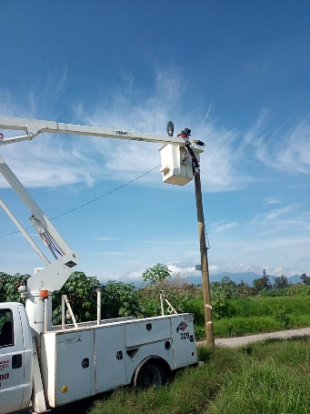
Se instala reflector y luminaria en la Av. Juan José Arreola, Col. La Granada.
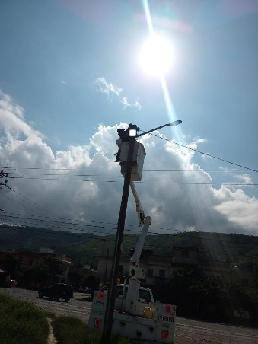
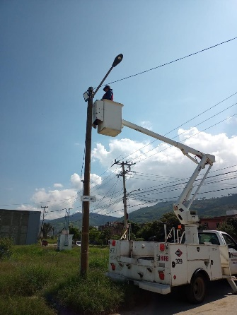

Se apoya a Tránsito Municipal para el acomodo de un semáforo en la Av. Constituyentes.
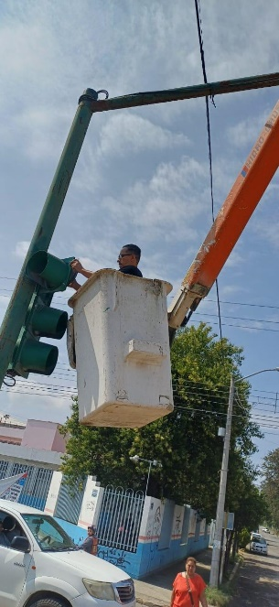
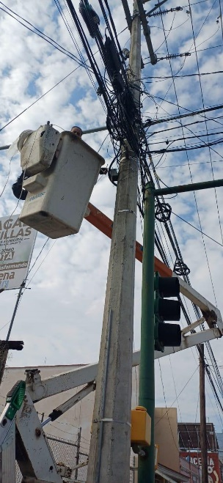

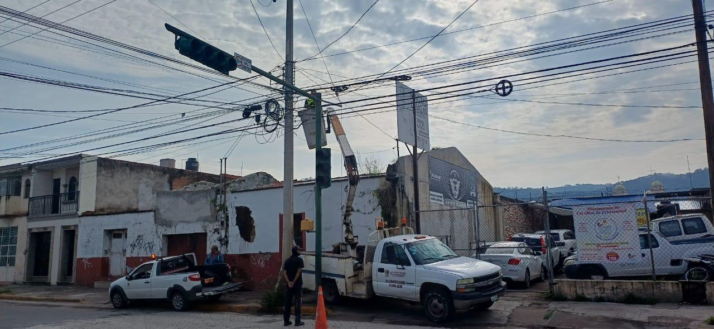

Sustitución de reflectores de aditivos metálicos por led en las canchas de basquetbol de la Col. del ISSSTE.
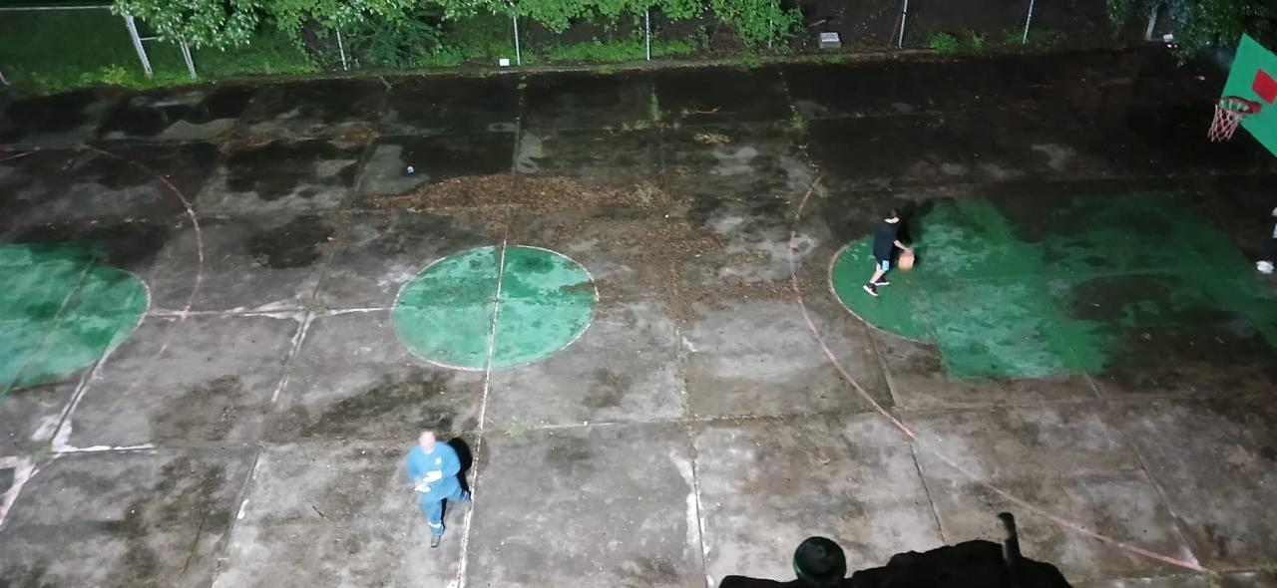

Instalación de reflector en le ermita de la virgen en la Delegación de El Fresnito.
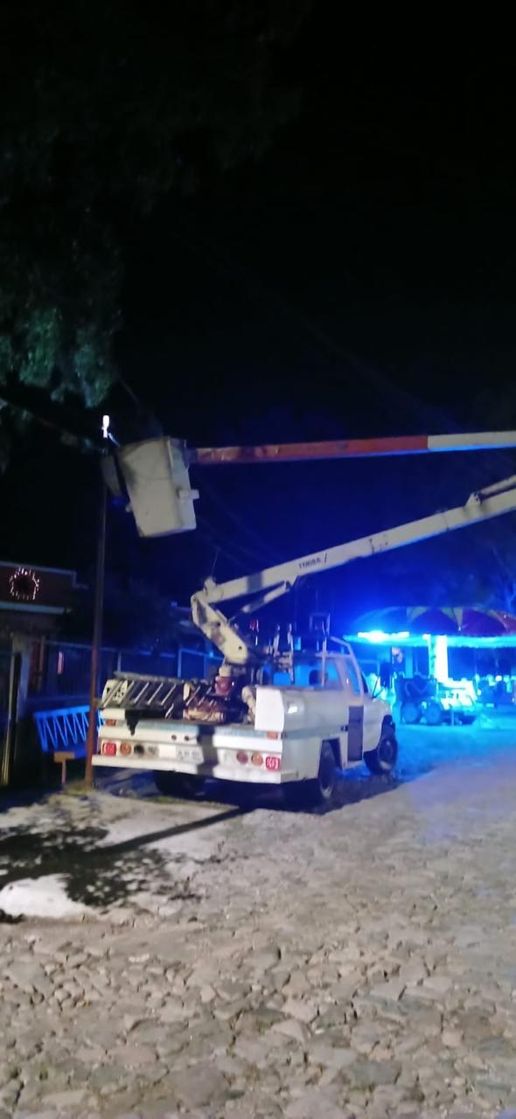

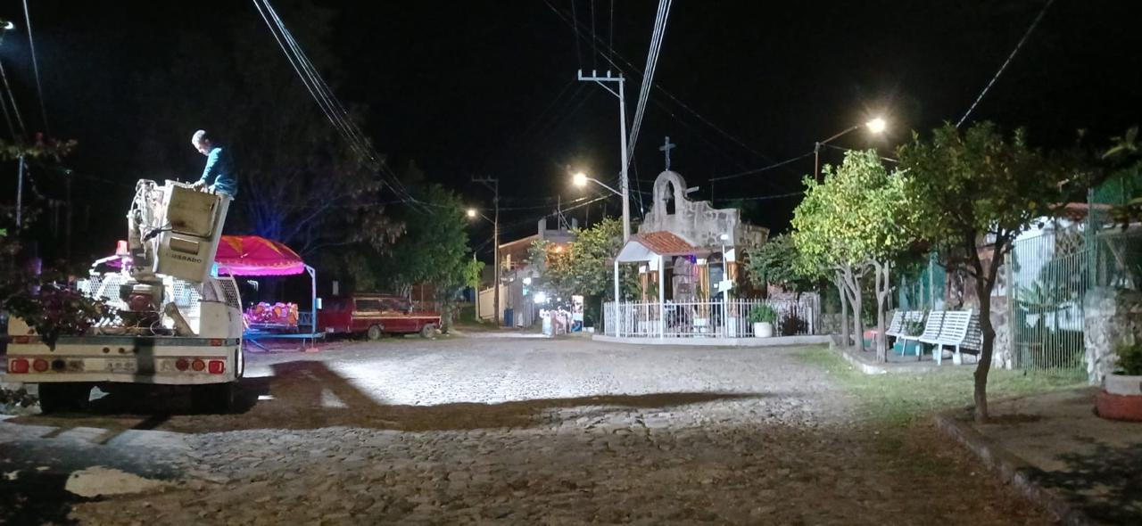

Se realizan recorridos nocturnos para la detección de lámparas apagadas y circuitos apagados.
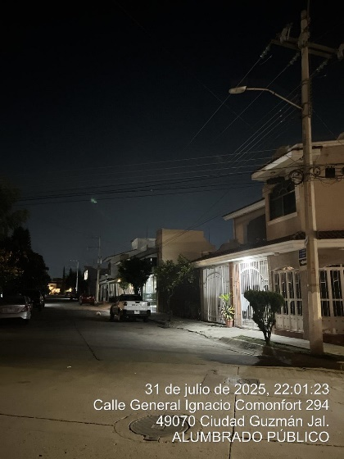
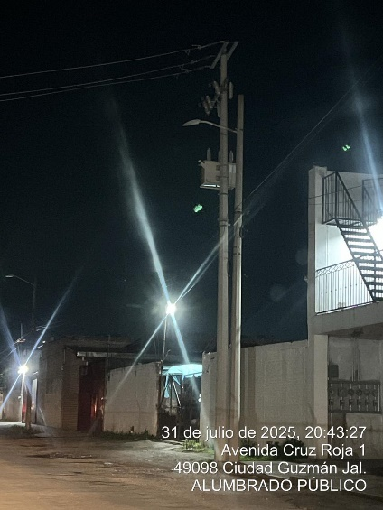
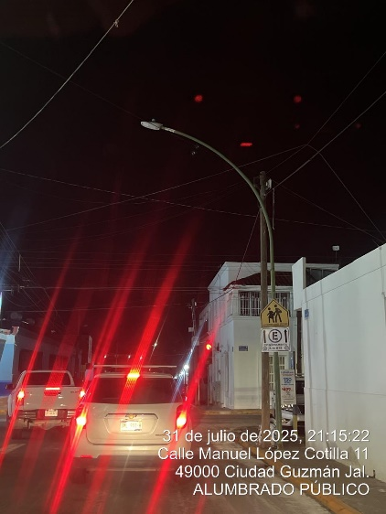

Sustitución de lámparas de vapor de sodio por luminarias de tecnología led
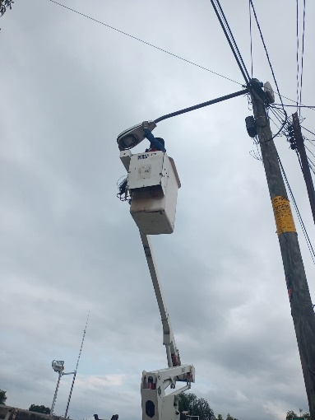
en privada.
